Kovács Mihály
Negyvenezer magyar levente kálváriája
a második világháború végén

Napló 1945. február 16-tól 1946. május 14-ig

mű a Pázmány Péter Elektronikus Könyvtár (PPEK)
– a magyarnyelvű keresztény irodalom tárháza – állományában.

Bővebb felvilágosításért és a könyvtárral kapcsolatos legfrissebb hírekért
látogassa meg a http://www.ppek.hu internetes címet.

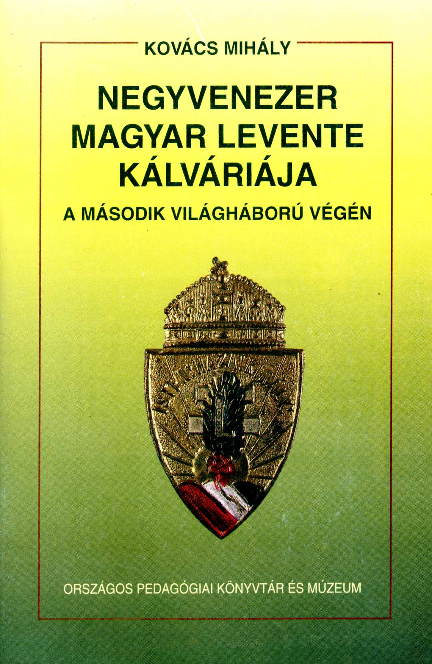

Impresszum

Kovács Mihály
Negyvenezer magyar levente kálváriája a második világháború végén

Napló 1945. február 16-tól 1946. május 14-ig

____________________

A könyv elektronikus változata

Ez a publikáció az azonos című könyv elektronikus változata. A könyvet az Országos Pedagógiai Könyvtár és Múzeum adta ki Budapesten, 1993-ban, az ISBN 963 7644 18 0 azonosítóval. Az elektronikus változat a piarista rend magyarországi tartományfőnökének az engedélyével készült. Az elektronikus könyvet szabadon lehet használni lelkipásztori célokra. Minden más szerzői jog a piarista rend magyarországi tartományáé.

Tartalomjegyzék
Impresszum 2
Tartalomjegyzék 3
Bevezetés 4
I. A háború utolsó hónapjai 5
Éger 8
Seestadt Wismar 9
Pütnitz bei Damgarten in Pommern 15
Greifswald in Pommern 19
Ismét Pütnitz 21
Lübeck – Hamburg – Schleswig 24
II. A hadifogság 28
Vége a háborúnak 28
Az F fogolytábor 30
Lintorf Bez. Düsseldorf 40
Borghorst bei Münster 43
Eselheide bei Paderborn 50
Hazafelé 52
Jelentés 53

Bevezetés
Hazatérve németországi küldetésemből sokaknak mesélgettem utamról és tapasztalataimról. Szinte egyöntetű volt a vélemény, hogy az elmondottakat le kellene írnom, hogy el ne felejtsem. Ezért elhatároztam, hogy feljegyzéseim alapján naplószerűen leírom a már sokszor elmondottakat, főleg jómagam számára.

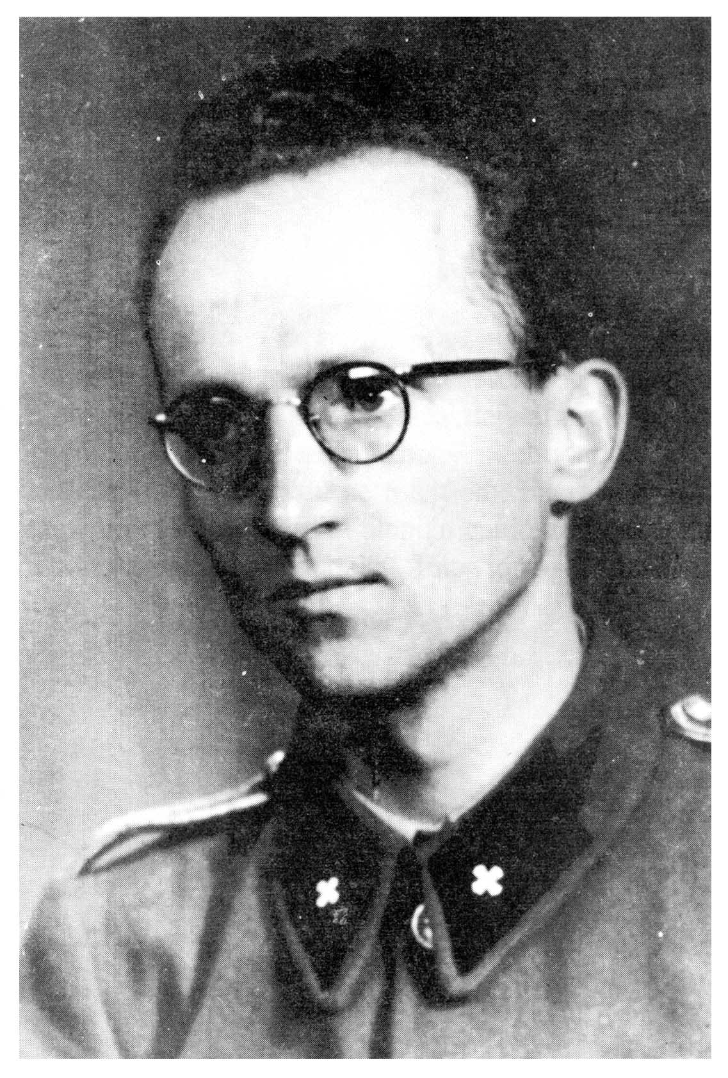

A szerző mint tábori lelkész

I. A háború utolsó hónapjai
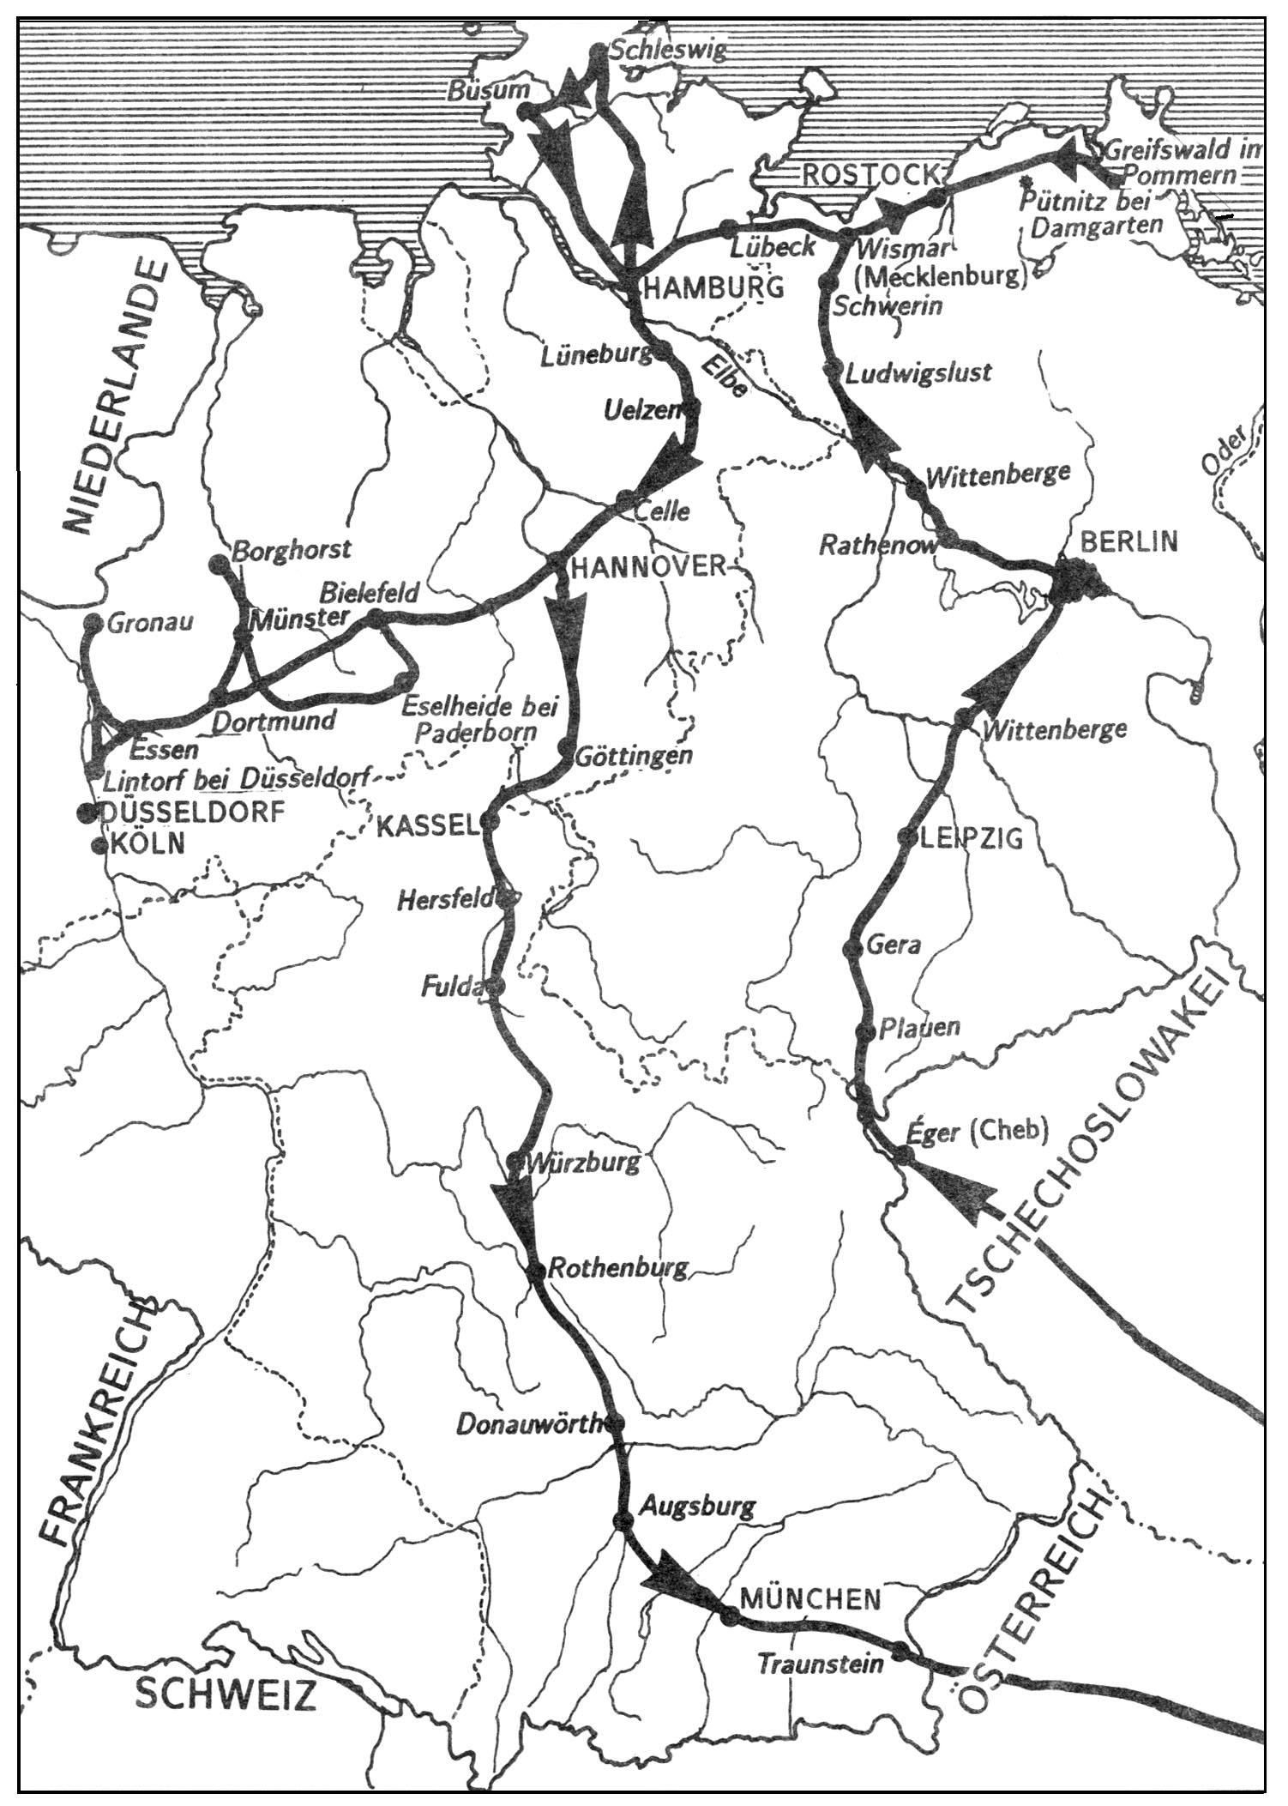

A küldetés állomáshelyei
(Korabeli térkép alapján)

1945. február 16.

Szombathelyen a Püspökvárban éltünk mi piaristák jó húszan. Néhány hónappal ezelőtt felajánlottuk önkéntes munkánkat a Vöröskeresztnek. Ezzel kapcsolatban kerültünk Szombathelyre, mert azt mondták, ott fognak munkát adni számunkra. Nem szívesen hagytuk el Budapestet. Ekkor (1944. december elején) az volt a meggyőződés, hogy Budapesten lehet majd a legkönnyebben túlesni a háborún. Hisz akkor már minden józan ember látta, hogy a háború eldőlt. Nekem a Ganz-gyárban készítettek egy fizikatanári állást. Nagyon tetszett a dolog, mivel szerettem volna egy ilyen nagyhírű gyárral belülről is megismerkedni. Fájó szívvel mentem hát Szombathelyre, de mivel ide ígérkeztem el előbb, hogy kispapjaink ne maradjanak vezető nélkül, ezért elmentem. Ott láttuk aztán, hogy kár volt elmennünk. A Vöröskereszt alig-alig tudott munkát adni. A vezetőség nem akarta a kezéből kiadni a még meglévő kevés anyagot, mert félt, hogy akkor nem lesz tovább joga a léthez. A Püspökvárban éltünk két kis szobában Kovács Sándor püspök úr jóvoltából, és az időt tanulásra igyekeztünk felhasználni. Nagyjában és egészében csak unatkoztunk, mert éreztük, hogy erőinket jobban is tudnánk hasznosítani.

Ekkor hallottuk azt a megdöbbentő hírt, hogy már kb. 40 ezer fiút elhurcoltak a németek és a nyilasok az országból. Hogy odakinn mi van velük, azt senki sem tudta. Csak annyi volt világos, hogy felnőtt vezetők nélkül vannak. Papok mehettek volna hozzájuk, de nemigen akadt vállalkozó. Bennünk, piaristákban megmozdult valami. Éreztük a roppant felelősséget. Mi itt aránylag kényelemben élünk, és várjuk a háború végét, a fiúk ezrei pedig idegen, részben ellenséges országban, ahol a nyelvüket sem értik, s ki vannak téve egy vesztes háború minden megpróbáltatásának. Többször beszélgettünk erről egymás közt. Mind jobban láttuk, hogy nem nézhetjük tovább tétlenül a dolgokat. Tudtuk, hogy most kimenni Németországba nem jó „üzlet”. Abból ránk a későbbi időben csak hátrány származhat. A felelősség alól mégsem tudtuk magunkat kivonni, és ketten elhatároztuk, hogy vállaljuk a nehézségeket és következményeket, megpróbálunk valamit tenni a fiúkért.

1945. február 17.

Kőszegen a Tábori Püspökségen jártunk. Ketten voltak az irodában, a püspök úr pedig a szomszéd szobában. A kihurcolt fiúk számáról fogalmuk sem volt. Azt sem tudták, hogy mi van velük odakinn. De azt ők is látták, hogy lelkészeket kell küldeni hozzájuk. Mindjárt – katonásan – el is határozták: 20 katolikus és 20 protestáns lelkészt fognak küldeni a fiúk után. Csak azt nem látták, hogy jogilag hogyan oldják meg a dolgot. Nekünk azonnal latin nyelvű megbízólevelet adtak, és azt mondták, hogy már induljunk is. Majd beosztanak bennünket valamelyik kivezényelt katonai alakulathoz, de azzal a speciális feladattal, hogy a fiúkat gondozzuk. Írásban felhatalmazást mindenre adtak, ami csak lehetséges, de hangsúlyozták, hogy semmi egyebet nem tudnak adni. Tábori kápolnáik már mind elvesztek, és nem tudnak mondani olyan alakulatot, amelyik most akár csak ruhával is fel tudna szerelni bennünket. Ruhát és kápolnát szerezzünk magunk, ha tudunk.

Mikor a püspökségről Szemenyei Lacival kijöttünk, egymás szemébe nevettünk. Ilyet is csak piaristák tehetnek, erre is csak azok képesek. Mi ketten voltunk talán a legjobban meggyőződve arról, hogy a háború már elveszett, és igyekeztünk ezt másoknak is megmagyarázni. A németeket ki nem állhattuk. Jómagam külföldön soha nem voltam. Németül nagyon keveset tudtam. Nekiindultunk egy eléggé pogány országba, ahol a magyar papokat bizonyára nem jó szemmel fogják nézni, hogy mentsük, ami menthető, és legalább lelkileg segítsünk a szegény elhurcolt magyar fiúkon. Lelkipásztori gyakorlatunk sem volt valami sok, hisz mi inkább tanítással, ifjúságvezetéssel foglalkoztunk addig, prédikálni sem sokszor prédikáltunk. De bíztunk a szentírási ígéretben: Dabitur vobis in illa hora. És úgy gondoltuk, hogy ha csak a szentségek kiszolgáltatását végezzük, már akkor is sokat tettünk. A Felsőbb Segítségre való támaszkodásunk eredményes is lett, mint később annyiszor tapasztaltuk.

Február 18-án elbúcsúztam Józsi bátyámtól, aki feleségével együtt Váton tartózkodott, majd délután búcsút vettem rendtársaimtól is. Úgy váltunk el, mint akik talán soha nem látják egymást viszont. A legszükségesebb misefölszereléssel a Domokos-rendi nővérek láttak el: kelyhet, kehelyfölszerelést, karinget és stólát kaptam tőlük. Vittem magammal jó sok ostyát és két liter misebort is. Csak egy hátizsákom és egy kofferem volt, mivel azzal bíztattak, hogy esetleg ütközőn kell néhányszor utaznom. Szemenyei Lacitól is búcsút kellett vennem. De nem is igen búcsúztunk, mert úgy volt, hogy néhány nap múlva utánam jön, és odakinn találkozunk. Ez a találkozás azonban csak itthon következett be jó másfél esztendővel később. Magam vágtam neki a nagy útnak, az ismeretlen világnak, mint Jákob „nem tudván, hová megyen”. De hát a piarista szólás értelmében jártam el: „Mit meg nem tesz az ember a gyerekért.”

Február 18-tól 22-ig tartott a nagy utazás. Autóstoppal mentem Sopronig, majd az éjjeli vonattal hagytam el az országot. Furcsa érzés volt ilyen helyzetben és ilyen időben első alkalommal átlépni az ország határát. A légitámadások miatt teljes elsötétítés volt. Ellenőrzés jóformán semmi. A menetlevél úti okmánynak elegendő volt. Reggel már Ausztriában futott velem a vonat. A vidék szinte semmit sem változott, csak az oly sokszor hallott bécsújhelyi bombázásoknak láttam a nyomát. Kora délelőtt már Bécsben voltam.

Bécs teljes háború végi hangulatban volt. Az a magyar, aki otthon esetleg még némi hitelt adott a német propagandának, itt végleg kijózanodhatott. Bécsben egy hét óta folytak a rendszeres bombázások. Délelőtt 10 órakor már mindenki ment a csomagjaival az óvóhelyre, hallván, hogy 11-kor jönnek a „tomik”. Amikor érdeklődtem, hogyan juthatok át a másik pályaudvarra, ahonnan a vonat továbbmegy Pilsen felé, két bécsi készségesen kezdett magyarázni, de szinte semmit sem értettem. Annyit azonban láttam, hogy nem lesz könnyű feladat átjutni a másik állomásra; mivel a jó bécsiek már befejezettnek látták a háborút, szinte minden forgalom megbénult. Az egyik bécsi, amikor látta, hogy beszéddel nem sokra megyünk, megfogta a kofferomat, vállára vette, és eljött velem a villamosig. Közben, mivel látta, hogy magyar vagyok, minden gátlás nélkül szidta Hitlert és a németeket.

A másik pályaudvaron meglepetés várt. Először is a légitámadás miatt óvóhelyre kellett mennünk. Amikor pedig kora délután előjöttünk, az állomáson kijelentették, hogy a „tomik” megint elbombázták valahol a pályát, vonat nem megy ma, és azt sem tudják megmondani, mikor megy. Nem volt hová mennem, a pályaudvaron maradtam. Azt már láttam, hogy itt Bécsben tökéletes káosz van. Az állhatatosak azonban üdvözülnek. Késő délután mégis indult vonat, és elvitte azokat, akik nem adták fel a reményt.

Pilsenben vagy őt óra hosszát kellett várakoznom éjjel. Bombázásnak semmi nyoma. A pályaudvar is rendben volt, és tökéletes békebeli rendben közlekedtek a vonatok. Hiába, ezek a csehek ügyesen csinálták. Egy-két pályaudvarukat bombázták csak le. Gyáriparukat pedig kiépítették a németek, és most megkapják nyugatról a nagy támogatásokat. Mi magyarok soha nem tudtunk és talán nem is tudnánk úgy cselekedni, mint ők. De a mi országunk huzatosabb helyen is van, mint az övék. No, meg a mi jellemvonásaink is mások. Egyébként a magyarokkal szemben a tótokkal együtt a csehek is igen kedvesek voltak. Ahol csak tudták, segítették a fiúkat a németekkel szemben. Annál jobban csodálkozom, hogy a háború végén azután annyira ellenünk fordultak.

Éger
Február 22–27.

Kora délelőtt érkeztem meg az első németországi tartózkodási helyemre, a Szudéta-vidéken fekvő Égerbe. Az első, ami feltűnt az állomáson tartózkodó sok magyar. Ekkor még nem tudtam, hogy ez a város a kihurcolt magyar fiatalok elosztó központja. Elvileg minden magyar fiúvonat itt ment keresztül, és utasai vagy bementek a tábor területére, vagy itt kaptak utasítást, hogy merre menjenek tovább. Katonaruhában voltam, amelyet Szombathelyen a Magyar Vöröskereszttől kaptam „kölcsön”. Megígértem, hogy az első alkalommal visszajuttatom. Azt ígérték ugyanis, hogy majd Égerben felszerelnek tiszti egyenruhával és mindennel, ami szükséges. A kölcsönruha csak legénységi volt, de a lelkészi jelzést, a fehér keresztet felvarrtam, miután magam faragtam azt ki egy kaucsukdarabkából. Az állomáson őgyelgő egyik fiú vállalkozott, hogy felkísér a táborba. Mintegy félórás alapos kapaszkodó után érkeztünk a hatalmas égeri repülőtér egyik sarkában lévő barakktáborba. Ez volt az első katonai barakktábor, amit életemben láttam. Kb. 120 darab, egyenként 100-120 ember befogadására alkalmas fabarakkból állott. Most láttam, hogy 10-12 ezer ember milyen kis helyen elfér. A lakóbarakkok mellett parancsnoksági épület, konyhaépület, fürdő és minden, amire egy jól berendezett tábornak szüksége volt. Szép is lehetett valamikor – már amennyire egy barakktábor egyáltalán szép lehet –, azonban most már nagyon el volt hanyagolva. A háború a vége felé járt. Sok mindent már nem lehetett beszerezni. S már nem is németek, hanem csak afféle cselédnép (Knechtvolk), holmi keletiek, magyarok és egyebek lakták a tábort. Ezeknek pedig így is túl kényelmes volt.

Itt láttam először, hogy milyen szörnyű dolog a háború. Mikor beért egy-egy vonat az állomásra, négyes sorokba állították a fiúkat, és úgy kísérték fel őket a táborba. Micsoda elgyötört arcok! Egy-két hetes utazás állott már mögöttük. Fűtetlen vagonokban (február volt!), rosszul táplálva, lerongyolódva érkeztek meg. Otthon azzal terelték őket össze, hogy csak a szomszéd faluba viszik munkára. Egy részük el sem búcsúzott a szüleitől, hisz néhány nap múlva úgyis otthon lesz, gondolta, és elvitték őket egy idegen országba, gyerekes gondolkodásuk szerint szinte végtelen messzeségbe az otthontól, amit talán sohasem fognak viszontlátni. Nappal nem sírtak, mert szégyelltek volna társaik előtt, de álmaikban, főleg betegség idején, sokszor felsírtak, és szólítgatták a csalfán eléjük varázsolt Édesanyát. Akadtak vakmerőbbek, akik háromszor szöktek haza, a három közül kétszer Égerből. Amikor szökésük harmadszor sem sikerült, azzal fenyegették meg őket, hogy ha még egyszer szökni merészelnek, agyonlövik a szüleiket. Ez tartotta vissza őket a negyedik szökéstől. Mesélték, hogy Zala megye valamelyik kis falujában egy hazaszökött fiút agyonlőttek. Így a többség tűrte, hogy vigyék, ahová akarják.
Égerben a fiúk legnagyobb részét beöltöztették a német légvédelmiek egyenruhájába. Fényképet készítettek róluk, kartotékozták őket. Újból csoportokat alkottak belőlük, és útbaigazították őket egy-egy kiképzőhely felé. Nem is tudták, hogy ettől kezdve mint „freiwillige SS-Zöglinge” szerepelnek, vagyis mint a német hadsereg „önkéntes SS-növendékei”. A németek ugyanis pokoli ötlettel minden külföldit – így ezeket a szerencsétlen kihurcolt fiúkat is – a hírhedt SS-be soroztak be.

Volt az égeri tábornak egy barakkja. A számát már nem tudom, pedig akkoriban igen megjegyeztem. Ebbe voltak összegyűjtve azok, akiket a sorozóorvos – fiatal koruk vagy egészségi állapotuk miatt – nem tartott alkalmasnak a katonásdira. Volt itt – fantasztikus zsúfoltságban – 12 éves síró kisfiútól 18 éves tébécésig minden korú és betegségű. Ezeket a németek – úgy gondolom – vissza akarták küldeni szüleikhez. De valami nézeteltérésük lehetett a nyilasokkal, mert azok senkit nem akartak Magyarországra visszaereszteni. Így a szerencsétlen fiatalok a földön, sárban, piszokban összezsúfolódva szenvedtek és sínylődtek tovább. Száznegyvenen voltak egy olyan barakkban, melyben emeletes ágyakkal is csak 120 ember számára lett volna hely. Nyomorukat – annyi más után – én magam is szóvá tettem a magyar fiúvezetőség előtt, azonban nem sok eredménnyel.

Még jobban megdöbbentett a fiatalok lelki nyomora. Volt itt egy apostoli lelkületű bencés pap, Gácsér Imre győri bencés tanár. Nálam egy-két évvel volt idősebb. Hasonló okok hozták ki, mint engemet. Látta Győrben a kifelé induló szállítmányokat. Nem nézhette aggódás nélkül. Mikor az 5 diákjait is bevagonírozták, sírtak a szülők, maga is vonatra szállt, és kijött velük, nem sokat gondolkodván azon, hogy esetleg később mi lesz ennek a következménye. Napról napra járta a tábort. Misézett, gyóntatott, tanított, bátorított. A naponta átvonuló 1000-1200 fiút azonban alig-alig bírta egyedül ellátni. Magam is beálltam a gyóntatásba. Ekkor győződtem meg teljes biztonsággal: helyesen cselekedtem, amikor kijöttem. Hiszen annyi vergődő fiúlelken tudtam segíteni, és tudtam legalább vigasztalást, erősítést nyújtani. Most már minden kétkedés és kislelkűség eloszlott lelkemben, és hajlandó voltam minden erővel beállni a nagy munkába.

Néhány nap alatt nagyon összebarátkoztunk Gácsér Imrével. De bármennyire is szükség volt munkámra Égerben, láttuk, hogy ketten ott nem maradhatunk, mivel másutt is égetően szükség volna magyar papokra. Égerből a magyar fiatalok továbbirányítását német vezetők intézték. Beleszólást, sőt még betekintést sem igen akartak engedni ebbe a magyaroknak. Imre barátom azonban mégis kezdett nyomára jönni annak, hogy hova is mennek a magyarok Égerből. 54 olyan helyről volt tudomása Németország minden részében, ahová indítottak magyarokat. Egy-két közeli helyre ő maga is átlátogatott néhány napra. Úgy döntöttünk, hogy én felmegyek Észak-Németországba. Ott egy központi helyen tábort ütök, és onnan próbálom a közelben lévő magyar fiúk lelki gondozását ellátni. Mivel a német nyelvben még mindig nagyon gyönge voltam, egy Hauck Ferenc nevű ürömi sváb fiút vettem magam mellé tolmácsnak, és vele együtt indultam el február 28-án a Keleti-tenger partján levő Seestadt Wismarba. Erről a helyről csak annyit tudtak Égerben, hogy ott is van mintegy 1000-1200 magyar gyerek.

A hatalmas égeri repülőtér egyébként szinte teljesen kihalt volt. Gép az még csak lett volna, de a németeknek ekkor már nem volt üzemanyagja. Kísérleti repülések folytak itt az újfajta, légcsavar nélküli repülőgépekkel. Szinte állandóan volt egy-kettő a levegőben. Laikus szemmel is meg tudtam állapítani, hogy ezekkel már aligha fognak beleszólni a háború kimenetelébe. A kétmotoros típus sebességét kb. 800 km-re becsültem, az egymotorosé azonban – amit csak egyszer láttam – véleményem szerint jóval felül volt az 1000 km-en. Tudtam azonban azt is, még itthoni értesüléseimből, hogy az angolszászok is rendelkeznek hasonló gépekkel. Bevetésükre talán csak azért nem került sor, mert a légcsavaros típusokra volt a gyártás beállítva, vagy emezek hatósugara túl kicsi volt céljaikhoz.

Seestadt Wismar
Március 3-tól 16-ig

Rövid, de meleg ismeretség után fájó szívvel vettem búcsút február 28-án Égertől. Innen, ahol már voltak ismerőseim, elindultam a nagy ismeretlenbe, Észak-Németország magyarjainak lelki meghódítására. Hűséges kis tolmácsommal Berlinen keresztül vágtunk neki a nagy útnak.

Ügyesen meg volt szervezve az utazás a katonák számára. Az ember kapott egy félív nagyságú „Utazási igazolvány”-t. Ezen, ami csak egy katonáról elképzelhető, minden megvolt. Személyi adatok, az utazás célja, a használható vonatnem stb. stb. Még az is szerepelt rajta, hogy az illető meddig van ellátva szappannal, borotvaszappannal, cigarettával. Minden nagyobb állomáson volt étkezőhely: reggel forró kávé, délben, este meleg étel várta az utazót. A napi hideg élelmet is bárhol fel lehetett venni. Ha estétől reggelig kellett valahol várakozni, igénybe lehetett venni a tiszti vagy a legénységi éjjeli szállásokat. Ezt még a legnagyobb bombázások és a legnagyobb lakáshiány esetén is lehetővé tették.

Berlinben sok meglepetés ért. Azt tudtam, hogy össze van bombázva. Mégis, mikor közelről láttam a kiégett városrészeket, nagyon megdöbbentem. Végignézve egy-egy utcán, az ember nem is gondolta, hogy súlyosabb károk vannak, hiszen a falak esetleg végig álltak. De amikor egy-egy házba benéztünk, láttuk, hogy a pincéig ki vannak égve. A német épületek ugyanis fagerendákból készült födémekkel készültek. Mármost ha a gyújtóbomba érte a házat, a tető leégett. A parázsló faanyag először a legfelső födémre hullott és azt átégette. Így folytatódott tovább sok helyen egészen a pincéig. Mivel egész utcasorok égtek, az oltásra gondolni sem lehetett, és nagyon sok helyen a pincében lévők is bennégtek, vagy az utcákra kimenekülve pusztultak el.

Sokat emlegették az újságok a német nép fegyelmezettségét a bombázások elviselésében. Alkalmam volt meggyőződni róla, ugyanúgy viselkedtek, mint a pestiek vagy bárki más. Délelőtt 11 körül riadót fújtak. Megindult a rohanás az óvóhelyek felé. Ekkor az emberek már csak a „hivatalos” óvóhelyekben bíztak. A tereken és a romházak helyén vasbetonból hatalmas betonvárakat építettek. Ezek sokszor 6-8 emeletesek voltak, részben a föld alatt, részben a föld fölött. Jó néhány ezer ember befért egy ilyen bunkerba. Magam is megindultam a sodró tömeggel egy ilyen irányába. Amikor azonban láttam, hogy sikoltozó asszonyok síró gyermekekkel hogyan törik magukat, hogy előbb bejussanak, egy kapu alá húzódtam. Szerencsére a támadást nem közvetlenül mi kaptuk, így még én is bejuthattam a betonvárba, és belülről is megcsodálhattam annak az elmés berendezését és a végsőkig menő térkihasználását.

Berlinben láttam először – nyugati értelemben vett – gyorsvasutat. 4-5 kocsiból álló villamos vonatok gyorsvonati sebességgel száguldottak keresztül-kasul a városon. Mind a földalatti, mind a magasvasút újdonság volt számomra. Ezek forgalmát a legnagyobb bombázások sem tudták tartósan megzavarni. Bécs – közlekedés szempontjából – elmaradottabb volt, mint Budapest. Berlin és Hamburg azonban jóval előttünk járt. A másik meglepetés számomra az volt, hogy ezekben a városokban a főpályaudvarok nem végállomások. Keresztülszelik a vasutak a várost. Szinte teljesen összeforrtak a városi gyorsvasúttal. És mégsem zavarják túlságosan a közúti közlekedést.

Berlinben csak egy félnapot töltöttem. Késő délután már a hamburgi gyorsvonattal repültünk tovább Ludwigslustba. Március 3-án délelőtt érkeztünk meg Wismarba. Ez egy szép, néhány ezer lakosú, régi északi halászváros, kikötőváros. Hatalmas repülőgépgyárat kapott a háború alatt vagy közvetlenül előtte, de már romokban és némaságban hevert sok egyéb gyárral együtt. Feltűnt, hogy itt a kisebb városoknak is legalább annyi gyára van, mint nálunk például Szegednek. Most láttam, hogy mi tényleg még mezőgazdasági ország vagyunk. A régi girbe-görbe utcákon végighaladva nagy nehezen megtaláltuk a magyar fiatalokat. Itt is meglepetés várt bennünket. Nem barakktábort találtunk, hanem egy modern Flak-kaszárnyát, és nem is ezer, hanem csak háromszáz magyar fiút.
Kaszárnyában még nem sokat jártam, így annak szervezeti felépítéséről fogalmam sem volt. Már maga az épület is meglepett, egészen más volt, mint az eddig látott kaszárnyák: 6-8 kétemeletes épület, szép parkkal elválasztva egymástól, és mivel domboldalra épültek, mind más-más magasságúnak látszott. Egy épületben 500-1000 ember számára volt hely. Legénységből 12-20, altisztekből 8-12 lakott egy szobában. Minden épületnek önálló parancsnoksága volt, s mindenütt gyönyörű és elegendő mosdókagyló, zuhanyozó terem, valamikor hideg-meleg vízzel. Külön épületben az ebédlő. A tömegfőzésben és az étkezések megszervezésében a németeknek roppant gyakorlatuk volt. 5-10 ezer ember számára sem volt a főzés különösebb probléma. Két óra leforgása alatt mintegy kétezer ember ment át egyenként az ebédlőn. Mindenki asztalnál evett porcelán tányérból, maga hozta evőeszközökkel és alig öt alkalmazottra volt szükség az osztáshoz és a mosogatáshoz. Reggelire csak kávét adtak. Délután osztották ki az egész napra szóló hideg élelmet. Ha meleg vacsora is volt, akkor ezt szobánként egy-két fiú hozta el csajkába kimérve, és mindenki akkor fogyasztotta el, amikor akarta. A hideg élelem legtöbbször kenyér, vaj, margarin vagy Wurst, műméz vagy cukor vagy lekvár volt. A vaj és a margarin a nyugati ember ellátásában elsőrendű fontosságú. E nélkül az életet alig tudnák elképzelni.

A katonáknak nemcsak a testével, hanem a szellemével is törődtek. Az ebédlők melletti kantinokban szellemes játékok voltak. A rádió, a zene az egész tábor területén szólt, sokhelyütt működött saját stúdió. Az elméleti előadásokat a katonák fővárosi nívójú termekben hallgatták. Délután természetesen kimenő volt kb. 5 órától, vasárnap pedig egész délután. A mi magyarjainkat azonban ezek a lehetőségek természetesen nem kötötték le. Jobban szerettek volna otthon lenni, mint itt édes malátasört inni vagy fényes moziba járni. Különben is, a megerőltető, reggel 7-től délután 5-ig tartó kemény kiképzés elfárasztotta őket. Minden okuk megvolt az elégedetlenkedésre.

A német vezetők, tisztek és altisztek egyaránt lenézték a magyarokat. Mikor először beszéltem a német parancsnokkal, rögtön azt vágta a szemembe, hogy a magyarok piszkosak és lopnak. Ha tudott volna magyarul, akkor bizonyára hozzáteszi még, hogy a magyarok káromkodnak. El kellett ismernem, hogy igaza van. Szegény fiuk nem a német koszthoz, a grammokban kimért margarinhoz és műmézhez voltak szokva, hanem a magyar szalonnához, és még azt a kevés szappant is, amit kaptak, nem mosdásra használták, hanem eladogatták élelemért a német lakosságnak. Hogy lusták voltak? A sok és erős munka következtében inkább fáradtak. Állandó morgásukat, káromkodásukat pedig az elhurcolóik iránti gyűlölet, a legpiszkosabb munkák végeztetése és saját szerencsétlen sorsuk magyarázta.

A németek engem sem néztek jó szemmel. Egyedül voltam magyar egyenruhában. Jogi helyzetemet sem látták tisztán – jómagam sem. Legénységi egyenruhában nem voltam valami elegáns, pedig ez előnyös lett volna számomra, mert sokat adtak a ruhára. Csak azért engedték meg működésemet, szorítottak helyet a napirendben hittanóráim számára (Feierstunde címen iktatták be), mert mint főhadnagy-lelkész szerepeltem, és önkéntelenül is meghajoltak a katonai rang előtt. Jogi helyzetemnek pedig nyilván azért nem kutattak utána, mert ottlétemet csak ideiglenesnek tekintették, és a sok bombázás, a háborúvég közelsége miatt már nem is volt olyan egyszerű az érintkezés a felsőbb hatóságokkal. Az élelmezési létszámba mindenütt nehézség nélkül felvettek, a zsoldot azonban nem voltam hajlandó felvenni, mert hangsúlyoztam, hogy nem a német, hanem a magyar hadseregbe tartozom, és onnan fogok majd zsoldot kapni. Ezt persze soha nem kaptam meg, viszont függetlenségemet a német parancsnoksággal szemben mindig megőriztem; én határoztam meg, hogy mikor és hova megyek tovább.

A kaszárnyában levő németek, tisztek és altisztek velem szemben is gőgösen és lenézően viselkedtek. Munkámat semmiben sem igyekeztek előmozdítani, sőt néha élvezték, hogy nem tudom a dolgok rendjét, hogy kihez kell fordulni. A tiszti étkezdébe sem hívtak meg, pedig az lett volna a szabály. Egy Zimmermann Alfréd nevű hallei Unteroffizier volt csak velem szemben feltűnően udvarias és barátságos. Később okát is megtudtam: nem porosz volt, mint a többiek, és a foglalkozása tanító. Később is levelezésben maradtam vele. Őszintén sajnálta, hogy a magyar fiúk ilyen nehéz helyzetbe kerültek, és mindent elkövetett, hogy sorsukat enyhítse. Még később, hadifogságunk ideje alatt is érdeklődött utánunk, amikor ő már régen otthon volt.

A német kaszárnyákat altisztek irányították. Wismarban például egy egész épületnek a parancsnoka egy főhadnagy volt. Nálunk egy ezredes rendelkezett ilyen hatáskörrel. Alatta alig volt egy-két tiszt, a többi mind altiszt. Igaz, hogy volt köztük sok intelligens ember is.

Ebben a kaszárnyában ismertem meg a „Helferinn”-ek intézményét. A 15-20 éves lányok is katonai kiképzést kaptak. Komolyan fogták fel a képzés katonai részét. Ruhájuk ügyes és csinos is volt. Szolgálatuk sem volt túlságosan terhes. Vezetőik azonban a nemzetiszocialista és nem a keresztény erkölcsöt vallották, mint azt az éjszakai mulatságok hangjaiból is megítélhettem. Így a rájuk bízottakat sem nevelhették különbre.

Közben lendülettel és eredménnyel folytattam a pasztorizációs munkát. A tömegek éhsége a lelkiek után elképzelhetetlenül nagy volt. Ehhez persze a külső körülmények is segítettek. A fiúk eddig szeretteik körében, az otthon melegében éltek. Itt, ha volt is velük néhány falubéli, mégis alapjában vadidegenek között voltak. Vezetőik, elöljáróik szinte büntetésnek tartották, hogy velük kell lenniük, és durvaságban adtak kifejezést elégedetlenségüknek. Így érthető, ha az egyetlen megmaradt régi kapcsot, az Isten iránti kapcsolatot próbálták szinte kétségbeesetten megerősíteni. Mikor megjelentem közöttük mint egyetlen felnőtt honfitársuk, szinte szó szerint úgy fogadtak, mint zsidók a Messiást. Felújult bennük az egyszerű ember természetes bizalma papja iránt. Jóllehet hamarosan látták, hogy a fizikai helyzetükön én sem tudok változtatni, ez szinte semmiben sem zavarta gyermeki ragaszkodásukat.

Első feladatomnak mindig azt tekintettem, hogy hangsúlyozzam küldetésem célját. Kifejtettem, hogy nem pártnak vagyok a küldöttje, hanem a lelki hatóságnak. Nem vagyok sem oka, sem helyeslője annak, hogy ők ebbe a helyzetbe kerültek, és a feladatom az, hogy ha már ebben a helyzetben vannak, akkor legalább lelkileg segítsek rajtuk. Közeledik a húsvét. Alkalmat akarok adni arra, hogy a szentségekhez járulhassanak. Nagyon óvatosnak kellett lennem, mert egyrészt hangsúlyoznom kellett, hogy semmi közöm a nyilasokhoz (akikre a fiúk mint szenvedésük okozóira a legnagyobb gyűlölettel tekintettek), mert ha ezt nem hangsúlyozom, akkor a pusztán lelki eredmények is veszélyben forogtak volna. Másrészt természetesen nem támadhattam túlságosan élesen a nyilasokat sem, mert mindig volt közöttük egy-két hivatalos kiküldött is, aki ebben az esetben feljelenthetett volna. Ezért, ha megbeszéléseinken politikai vagy háborús események megítélésére, avagy mérlegelésére terelődött a szó, azonnal visszavonultam a pusztán lelkiekre. Viszont magánbeszélgetésekben – egy-egy szoba lakói előtt – nem rejtettem véka alá én sem meggyőződésemet, hogy a háború bizony már elveszett, és a mi feladatunk annak elérése, hogy minél több magyar kerüljön haza épségben. Erről logikus érveléssel néha még a propaganda által félrevezetett nyilas megbízottakat is sikerült meggyőznöm. Így azután a tömegek bizalmát sikerült szinte egy csapásra megnyernem. Munkám eredményeképpen szinte minden erőltetés nélkül a katolikusoknak mintegy 90 százaléka – a kéthetes ott-tartózkodásom alatt – a szentségekhez járult.

A városban tartózkodott a Várpalotai Karpaszományos Iskolának mintegy háromszáz főnyi részlege is. Ezek – valamennyien érettségizett fiúk – mindjárt érkezésemkor az utcán elcsíptek, és szinte kényszerítettek, hogy őket is keressem föl. Két alkalommal voltam náluk, beszéltem lelkigyakorlatos témákról, és nagy részük szintén a szentségekhez járult. Ezek a fiúk, akik középiskolában rendszeres lelki vezetésben részesültek, most még jobban érezték ennek szükségét. Meglepett, hogy milyen mohón siettek rendezni lelküket, akiknek gyermekes szégyenkezés vagy egyéb ok miatt valami hiba csúszott be eddigi életébe.

Különösen a vasárnapi szentmise volt megható. A város katolikus papja nem tudott hová lenni örömében, amikor a tízórai magyar szentmisére a mintegy ötszáz intelligens fiatalember bevonult. A helység összes katolikusa nem tett ki többet. A túlnyomó többséget kitevő protestánsok között valahogy kisebbrendűnek érezték magukat. Most jólesett nekik látni a magyarok buzgóságát.

Egyébként ezen a vidéken a reformáció óta a katolicizmus csak az utóbbi évtizedekben tudott gyökeret verni. A katolikusok száma kevés, azonban buzgóság szempontjából nem is említhetők az evangélikusokkal együtt. A nemzetiszocializmus csapásai alatt a szervezetlen protestantizmus – benyomásaim szerint – csaknem elvérzett. Gyönyörű templomaik voltak mindenütt – talán a régi katolikus időkből –, azonban szinte mindenütt üresen álltak vagy egyéb célokra használták őket. Amikor megdöbbenésemet alig tudtam visszatartani, hogy ezek szinte pogányok, mert se Istennel, se templommal nem törődnek, magyarázólag azt mondták: hát ezek protestánsok. És amikor azt válaszoltam, hogy nálunk azok is járnak templomba, és törődnek vallásukkal, akkor pedig ők csodálkoztak. Az a véleményem, hogy a hitleri tíz-egynéhány esztendő az európai protestantizmust jobban megrendítette, mint az európai zsidóságot; a katolicizmust viszont szinte megerősítette azáltal, hogy támadásaival felrázta és védekezésre kényszerítette.

A pasztorálást és a gyóntatást is a legkülönfélébb körülmények között végeztem: a moziterem éppen úgy alkalmasnak bizonyult, mint a fiúk lakószobája vagy a barakk közös terme. Gyóntattam kinn a gyakorlótéren a kiképzés szünetében vagy utána. Beszéltem vallási és erkölcsi témáról a Stellungban, a légvédelmi tüzelőállásban. Mindig az otthoni hírekkel kezdtem, és a húsvéti előkészületre való utalással végeztem. A lelki témára való áttérés könnyedén és erőszakolás nélkül ment. A fiúk természetesnek vették, és mint papnak jól is állt ez. Erre gyakorlat közben jöttem rá, és nem hiszem, ha nem magam tapasztalom.

Két hetet töltöttem Wismarban. A helyzet megismerésére, csaknem hatszáz fiatalember lelki átdolgozására nem túl sok idő. De arra igen, hogy új munkakörömet megismerjem és megszeressem. Március közepe táján mintegy száz fiút ismeretlen helyre vittek. Híre járt, hogy hamarosan a többit is viszik Stettin környékére, „bevetésre”. Kétségbeesett leveleket írtam Berlinbe, a magyar központba és Égerbe, hogy akadályozzák meg a dolgok ilyetén alakulását, azonban magam is láttam, hogy a háború utolsó vonaglásában erre nem sok remény van. Ezért a fiúkat burkoltan vagy nyíltan figyelmeztettem, hogy vigyázzanak magukra és egymásra, mert nemzetünknek még szüksége van rájuk.

Ekkor már kezdtem tisztán látni a magyarok helyzetét Észak-Németországban. Minduntalan hallottam híreket, hogy itt is, ott is két-háromszáz magyar fiú tartózkodik. Tudtam, hogy ezek lelkileg hasonló helyzetben vannak, mint a wismariak voltak odaérkezésemkor. A legsötétebb híreket a Pomeránia és Mecklenburg határán levő pütnitzi táborból kaptam. Ez Wismartól keletre, mintegy 90 kilométerre volt, szintén a Keleti-tenger partján. A hírek úgy szóltak, hogy ott kihurcolt magyar lányok is vannak. Én mindig csak fiúk vezetésével és pasztorálásával foglalkoztam, de kötelességemnek tartottam őket is felkeresni. Március 15-én a karpaszományos iskola tartott ünnepséget a helyi színházban, majd 16-án elutaztam Pütnitzbe. A német parancsnokság nehezen adott menetlevelet, de a végén elengedtek, örültek, hogy megszabadulnak tőlem. Megígérték, hogy a fiúkat vallásos kötelezettségeik teljesítésében a jövőben is segítik. Ezt be is tartották, és így egészen az utolsó időkig mindig elmehettek a vasárnapi misére. A katolikus plébános pedig szorgalmasan tanulgatott magyarul, hogy „buzgó” magyar híveiről még jobban gondoskodhasson. Továbbra is megtartotta a magyar miséket, és büszke volt rá, hogy a karpaszományosok valóságos hangversenyeket rendeztek a többszólamú énekekkel a miséken.
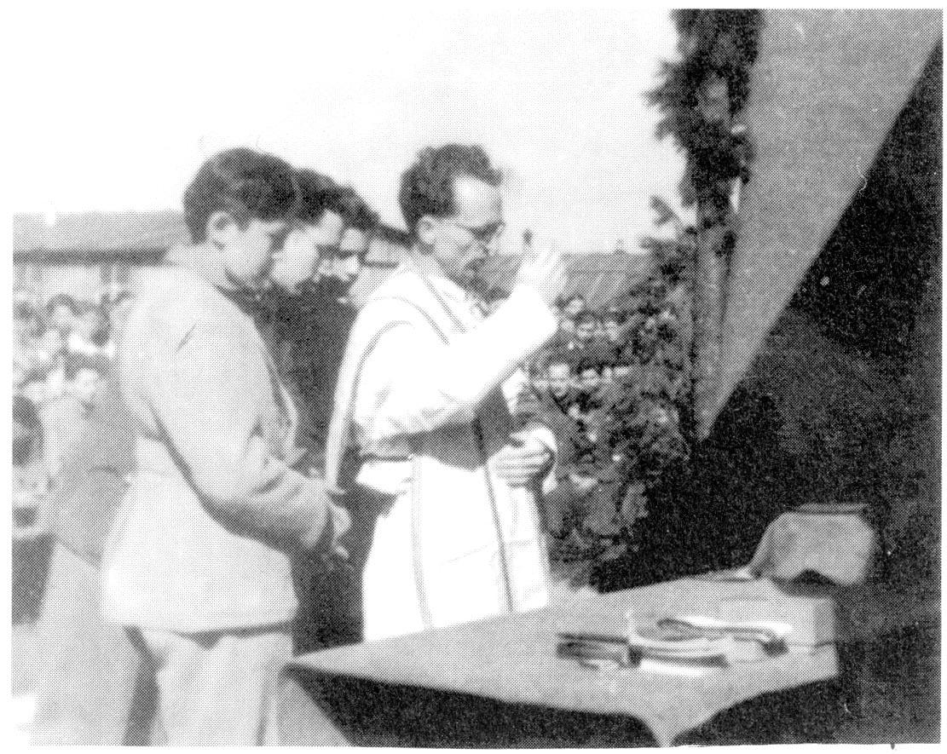

Szentmise a fogolytáborban

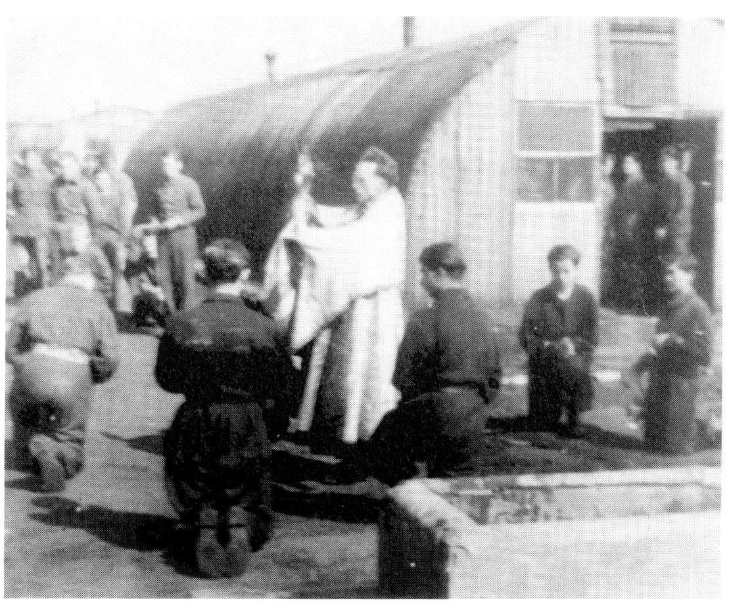

Feltámadási körmenet a barakktáborban

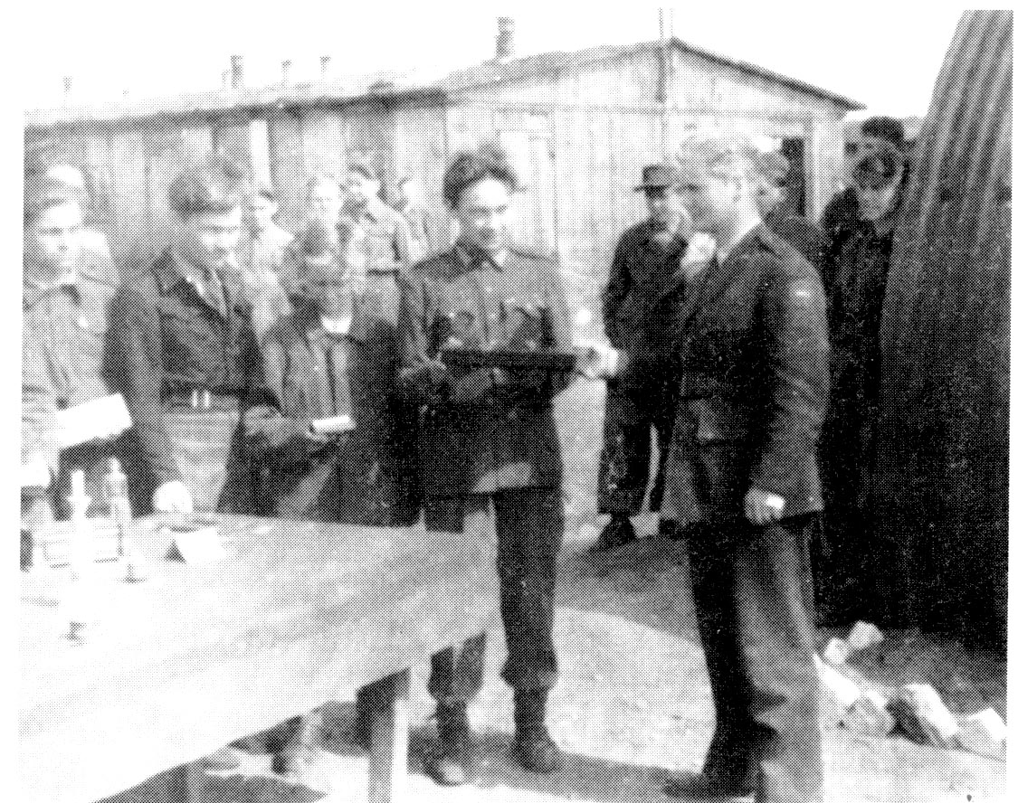

Művészeink bemutatkoznak a Vöröskereszt küldötteinek

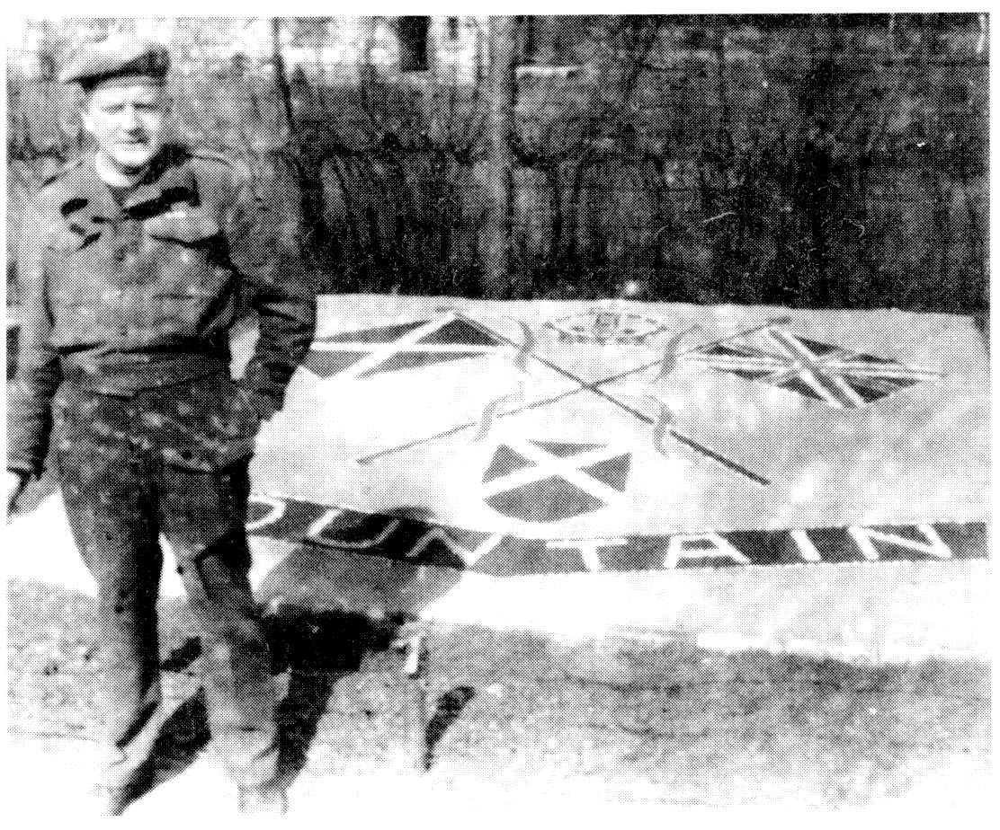

Dekoráció homokból, kavicsból. Angol tábori lelkész

Pütnitz bei Damgarten in Pommern
Március 17-től április 24-ig

Március 16-án Rostockon keresztül érkeztem meg a pütnitzi lágerbe. Pomeránia és Mecklenburg határán egy hatalmas repülőtér mellett épült közepes nagyságú barakktáborban találtam meg a magyar fiúkat és lányokat. A repülőtér néhány évvel ezelőtt az Anglia ellen irányuló repülőtámadások egyik bázisa lehetett. Az erdőben a fák között hatalmas és szép kaszárnyák, a repülőtéren és körülötte – az erdőbe betolva – rengeteg, akkor már részben elavult, de még jó állapotban lévő gép, köztük hatalmas szállító vitorlázógépek. Valamikor pezsgő élet lehetett itt is. Erről tanúskodtak a hatalmas kantin- és kisebb városnak beillő parancsnoksági épületek. Ekkor azonban már csak a keret élt, a tartalom elhalt, mert éltető eleme, a Sprit, a benzin kifogyott. Jellemző a német praktikusságra, hogy nem hagytak mindent pusztulni. Az üres épületekbe keleti menekülteket telepítettek, és a tavaszi idők beálltával már szántották a repülőteret, gondos munkával biztosították a következő télre fő táplálékukat, a krumplit. A repülőtérről naponta csak egy gép szállt fel, egy öreg vízigép (tengerpart lévén, a repülőtér vízigépek számára is be volt rendezve). Ez a gép – a rossznyelvek szerint – a szomszédos Dániába repült, hogy onnan ennivalót csempésszen a vezetőség számára.

A barakktáborban a világ összes nációja képviselve volt, vegyesen lányok és fiúk. Legnagyobb számban ukránok, fehéroroszok, de rajtuk kívül románok, észtek, lettek, litvánok és hát magyarok is voltak. Eredetileg kisegítő alakulatok számára készült, de mikor látták, hogy főleg Magyarországról nemigen jönnek „önkéntes” lányok, fiúkat is vittek oda, kb. 230-at. Hasonló módon kerültek ki, mint a wismariak. Itt nem Flakkhelferes, hanem páncélvadász kiképzést kaptak, ezenkívül kevés gyalogos kiképzést is. A fiúkkal való bánásmód különbözött a wismaritól, a korosabb vezetőknek ugyanis itt nagyobb szerep jutott. Azonkívül a sok náció között a magyarok voltak a legnyugatiasabbak, és így nem nézték le őket annyira, mint másutt. Itt is nagyobbrészt Zala megyeiek voltak. 15-20 évesek lévén a kiképzést nehezen bírták, ezért a gyöngébbeket el akarták vinni a légvédelemhez, azonban az egy falubeliek nem akarták elhagyni egymást, és inkább vállalták a nehezebb kiképzést.

Ebben a táborban magyar lányok is voltak, mintegy 210-en. A lányok fele valóban önkéntes volt, kisebb részük tipikus kalandor. Azért jelentkeztek, mert valami rendkívülit, izgatót, kalandot sejtettek, s annyira süllyedtek, amennyire ember egyáltalán süllyedhet. Az volt a dicsőség számukra, ha valaki a közeli német repülőtér minél több katonájával volt „jóban”. Sokszor hajnal felé értek csak haza vasárnap délutáni „sétájukból”. Ottlétem alatt hangadó szerepük szinte teljesen megszűnt. Nem mertek dicsekedni valóságos vagy kitalált kalandjaikkal. Az önkéntes lányok másik része naiv, jórészt középiskolás volt. Ezek a propaganda hatása alatt elhitték, hogy éppen ők hivatottak a haza megmentésére. Otthagyták – legtöbbször szökve – síró, aggódó szüleiket.

A harmadik csoport csak a papírok alapján volt „önkéntes”. Néhány Komárom megyei községben a túlbuzgó nyilas vezetők az önkéntes jelentkezési felhívást úgy értelmezték, hogy aki nem jelentkezett, azt elvitték. Fiatal suhancok lövöldözések közepette összeszedték a 15-18 év közötti lányokat, és autóbuszokon Komáromba szállították azon a címen, hogy biztonságosabb helyre, nyugatabbra viszik őket. Így volt ez két községben, Komáromszentpéteren és Hetényben. A szülők természetesen ellenálltak, már amennyire tudtak, még a fegyvereknek is. Egy helyen állítólag a gátat is átszakították, hogy az autóbuszok járását megakadályozzák. Komáromban megtámadták a vonatot, amellyel a lányokat vitték. Egy embert a kísérő géppisztolyos őrség állítólag agyon is lőtt. Egyébként az ellenállásnak megvolt az eredménye, a hivatalos hatóságok megszüntették az „önkéntességnek” ilyen értelmezését. A mi lányaink sorsán azonban ez már nem változtatott.

Lelkiállapotuk nehezen lenne leírható. Legtöbbjük korábban még a faluját sem hagyta el. Most meg elhurcolták őket mintegy 1500 kilométernyire, számukra a világ másik végére, ahonnan talán soha nem fognak hazakerülni. Itt, mint a „légihaderő önkéntes női kisegítőszolgálatosai” egyenruhát, nadrágot és zubbonyt húztak. A maguk módján ellenálltak: sírtak, imádkoztak, és semmiféle munkát nem akartak végezni. Néha még éhségsztrájkkal is próbálkoztak, sőt egy alkalommal a tábor parancsnokát is meg akarták verni. Ködösítésre próbálták őket kiképezni. A ködsavat hordókból kellett volna egyszerű fúvócsöveken szélirányban kiereszteni. Ehhez azonban az esetleg szétfröccsenő savcseppek ellen gumi ruhába kellett öltözni. Egyesek, ha már meglátták a számukra „borzasztó hadigépet”, a hordókat és a fúvócsöveket, hisztériás rohamot, sírógörcsöt kaptak. Mindig feküdt közülük néhány a tábori kórházban. Még jobban felháborította őket, hogy akik otthon a leghangosabbak voltak, és itt vezető szerepet játszottak, amikor látták, hogy a helyzet nem olyan, mint amilyennek ők remélték, összecsomagoltak, menetlevelet szereztek, és szépen hazautaztak. Ők pedig, akik igazán nem akartak kijönni, és mindenáron haza akartak volna menni, nem kaptak menetlevelet.

Mihelyt észrevették, hogy nem helyeslem az ő kiszállításukat, azonnal teljes bizalommal felém fordultak, kérve, hogy vitessem őket haza. Minden támogatást megígértem, azonnal írtam Berlinbe, Égerbe, és arra kértem őket, várjanak türelemmel. Erre újra sírva fakadtak, és szinte követelték, hogy azonnal szállíttassam haza őket. Belátták ugyan, hogy ez nem áll módomban, mégis mondogatták: ők még két hetet sem bírnak ki, addig megőrülnek vagy öngyilkosok lesznek, Minden meggyőzési kísérletre az volt a végső feleletük, hogy őket azonnal vigyék haza. Természetesen két hetet, sőt jő néhány hónapot is kibírtak megőrülés, öngyilkosság nélkül, de már józan érvekkel nem lehetett őket meggyőzni a türelmes várakozásról.

Különös lelkivilágukat többször is alkalmam volt megismerni. A szökés a táborból legalább olyan gyakori volt, mint a fiúknál. Nem a falusi lányok szöktek elsősorban, hanem a városi, volt iskolások. Akadt olyan 14 éves kislány, aki már harmadszor szökött meg; visszahozták Rostockból (40 kilométerről), „bunkerba” csukták egy hétre, kiszabadulva még büszke is volt rá, hogy néhány napig róla beszéltek. Volt köztük egy 28-30 év körüli hölgy. Elmesélte, hogy milyen előkelő férje volt, hogyan hagyta el birtokait, gyermekeit (!), hány nyelven beszél, mennyire ismeri a világot. Mikor aztán kimentem a betegszobából – mert éppen ott feküdt –, egy másik lány kijött utánam és felháborodva közölte: reméli, hogy nem hittem el az elmondottakból semmit, mert egy szó sem igaz belőle. Megnyugtattam, hogy „elhittem, de – az egyszeri magyar ember módjára – kit igaznak, kit nem”. A féltékenykedés és az irigység is sokkal nagyobb volt közöttük, mint a fiúknál. A vezetőjüket szinte mindegyik gyűlölte, de irigyelte is egyben. Meglepett, hogy a lányok sem kevésbé élelmesek, minta fiúk. A tábori ellátással ők sem voltak megelégedve. A hazai hamar elfogyott. Ekkor úgy segítettek magukon, ahogy tudtak – mint a fiúk. Nemcsak a környező parasztgazdaságok krumplisvermeit törték fel, hanem még a tábor pincéjének készletét is megdézsmálták éjjelenként.

Az volt a benyomásom, hogy a lányok jobban szerettek masírozni, mint a fiúk. Amikor nótaszóval kivonultak a gyakorlótérre, akkor talán néhány percre még azok is elfelejtették minden gondjukat, bánatukat, akiket erőszakkal hoztak el otthonról. Menetelésük tempója gyorsabb volt, mint a fiúké. Talán a lépések szaporaságával akarták pótolni a lépések hosszúságát.
Az ukránoknak volt egy érdekes énekük. Szövegét sajnos nem jegyeztem meg, azonban a dallama még manapság is a fülembe cseng. Litániaszerűen egy előénekes énekelte a változó részeket, melyekre a kar – a többiek – válaszoltak mindig ugyanazzal a szöveggel. Annyi változatosság volt mégis az egész dalban, annyi melankólia, annyi jellegzetesen szláv, hogy talán soha nem fogom elfelejteni. Nemcsak az ukrán lányok, hanem az ukrán fiúk is énekelték.

A pasztorációt hasonlóképpen kezdtem, mint az előző helyeken. Könnyű dolgom volt, mert már csak két hét választott el bennünket húsvéttól, az idő kitavaszodott, és ebben a háború végi hangulatban kívánták a fiatalok a megújhodást. Pénteken érkeztem. Szombaton kapcsolatot kerestem a legközelebbi katolikus plébániával, mert misefölszerelést akartam szerezni. Sok-sok kérdezősködés után kb. 16 kilométerre találtam katolikus plébániát. Észak-Németország ugyanis – mint már említettem – teljesen evangélikus, és főleg itt, a legészakibb peremén a katolicizmus csak néhány évtizede kezdi újra megvetni a lábát. A plébánián, Marlowban (érdekes, úgy ejtik, hogy Malu!) igen kedvesen fogadtak. A plébános nem volt otthon, csak a nővére és az édesanyja. Mihelyt megtudták, hogy ki vagyok, azonnal elhalmoztak minden jóval. Előszedték a plébános tábori misefölszerelését, és minden kételkedés nélkül rám bízták, hogy vigyem és használjam, amíg csak kell. Mikor megjött a plébános, ő is jóváhagyólag vette tudomásul a dolgot. Elmesélte, hogy mennyi a dolga a mintegy 30 kilométer átmérőjű plébániáján, azonban láttam rajta, hogy kedvvel és lelkesedéssel csinálja. Felajánlottam neki segítségemet. Ekkor még nem gondoltam, hogy sor kerülhet erre is.

Szombaton délután és vasárnap reggel a fiúk nagy része szentgyónáshoz járult, mert úgy volt, hogy a következő héten bevetésre viszik őket. Megható volt ez az első szentmise a táborban. Az ebédlőt – gondos leánykezek – kápolnává rendezték át. A fiúk vezetésével az egész közösség énekelt. Sokan sírtak a meghatottságtól, hiszen 5-6 hónapja ez volt az első szentmiséjük. Meghívtuk a misére a németeket és más nemzetiségűeket is. Kevesen jöttek, mert kevés volt köztük a katolikus.

A következő hétköznapokon engedélyt kaptam arra, hogy minden csoportnak hetenként kétszer tartsak hittanórát, vagy ahogyan ők a programba írták: Feierstundét. A vallás szükséges voltáról, a férfias magyar vallásosságról, a megtisztulás szükségességéről, a szentgyónásról, szentáldozásról beszéltem a fiúknak és a lányoknak külön-külön. Mikor aztán a húsvétra előkészítettem őket, s legnagyobb részük szentségekhez járult, másról is beszéltem velük: az idő értelmes felhasználásáról, az iskolás fiúknak és leányoknak a nyelvtanulásról, a nyitott szemmel való járásról. Sokan hallgattak szavamra, és nemcsak szenvedő, hanem érdeklődő szemmel is kezdték nézni a környező világot.

Itt találkoztam egy különös életű, húszéves magyar lánnyal. Kijevben született. Édesapja német származású orosz egyetemi tanár volt a kijevi egyetem orvosi karán. Édesanyja magyar származású zongoraművésznő. Mikor a magyarok arrafelé jártak, felébredt benne a magyarok iránti rokonszenv. Gondolom, ehhez hozzájárult egy magyar századossal való megismerkedése is. Magyarul kezdett tanulni, majd a magyarok visszavonulásakor – édesanyja tiltakozása ellenére – eljött ő is. A százados valahol Lengyelországban – Magyarország felé menet feleségül is vette, azonban egy légitámadás alkalmával elszakadtak egymástól. Így sodródott a pütnitzi magyar leánytáborba. A vallásról, a kereszténységről a legelemibb fogalmai is hiányoztak. Társnői – ahelyett, hogy tanítgatták volna – tudatlanságáért sokszor kinevették. Kicsi korában a szülei titokban megkeresztelték, megtanították a keresztvetésre is. Ezzel eldicsekedett, és ezért többre már nem merték megtanítani. Most, mivel igazi magyar asszony akart lenni, kézzel-lábbal igyekezett mindent pótolni, így a vallási ismereteket is. Igen nehéz dolgom volt vele, mert csak törte a magyar nyelvet. Németül talán valamivel könnyebb lett volna a fogalmakat megmagyaráznom neki, az iskolában tanult is németül, erről azonban hallani sem akart, mindenáron csak magyarul próbált beszélni.

Elérkezett közben a nagyhét, életemnek és talán sokak életének is eddigi legszomorúbb nagyhete. Sürgetésemre megérkezett Berlinből az erőszakkal elhurcolt lányok számára a hazatérési engedély, illetőleg parancs. Közben a háború túlhaladt Magyarország nyugati határain és a front Bécs alatt állt. A lányok is belátták, hogy ilyen körülmények között nem indulhatnak haza, jobb lesz, ha itt várják be a most már gyorsan pörgő események végét.

Nagypéntek délutánján elmélkedést és keresztúti ájtatosságot tartottunk, nagyszombaton pedig föltámadási körmenet helyett szintén megemlékezést, sok-sok szép énekkel. Húsvét vasárnapján ünnepélyes szentmise volt az ebédlőben. A németek közül is igen sokan részt vettek ezen. Az események hatása alatt ők is kezdtek mindjobban Isten felé fordulni. A lányok és fiúk egyaránt nem győztek hálálkodni, hogy milyen szomorú volt számukra a karácsony ünnepe, amikor még lelkileg sem vigasztalódhattak meg, nem emelkedhettek föl Istenhez, mert hiányzott a pap.

Ebben a táborban már én is a tiszti étkezdében étkeztem. A tábor parancsnoka egy főhadnagy volt. Rajta kívül egy százados és két főhadnagy tartozott a tisztikarhoz. (A lányoknál minden nációnak megvolt a maga Hauptführerinje vagy legalábbis Führerinje.) A tiszti étkezde abban különbözött csak a legénységitől, hogy kisebb és valamivel szebb volt; az étkezés minősége szempontjából pedig csak annyiban volt más, hogy nem adagolták fejenként a kosztot, és a krumplit, a mindennapos eledelt meghámozva kaptuk (a fiúk héjában). Az ennivaló roppant egyszerű volt, de mindig ízletes: ebédre valami megnevezhetetlen leves, utána héjába főtt krumpli 40-50 gramm hússal és ízletes mártással. Hústalan, egytálételes napokon pedig Gemüse vagy mint a fiúk mondták, „gezemice”, bab, borsó és nem tudom, még mi összefőzve, de szintén ízletesen elkészítve. Eleinte szerényen szedtem, de amikor tapasztaltam, hogy már egy óra múlva ismét éhes vagyok, bizony én is jól megpúpoztam a tányéromat. Rendszerint mindjárt ebéd után megkaptuk az egész napi hideg élelmet: 30-50 dkg kenyeret (egységes, de ízletes volt mindig), 30-40 gramm vajat vagy margarint, 20-40 gramm cukrot vagy műmézet. Egytálételes napokon 40-50 gramm Wurstot (nyáriszalámi, szafaládéféle). A fiúk kétnaponként 125 gramm műmézet, ifjúsági pótadagot kaptak. Nem volt ugyan bőséges az étkezés, de komoly éhezésről nem lehetett panaszkodni.

Húsvét után, április elején a tábor hangulata kezdett idegessé válni: ide hallatszott a stettini frontról az ágyúzás. A Führerinek és a férfi vezetők – főleg a németek – kezdtek azon gondolkodni, hogy az események számukra kedvezőtlen alakulása esetén mit fognak tenni, hogyan gondoskodnak magukról. A táborparancsnok április 4-én az ebédlőben beszédet mondott, a csodafegyvereket és a biztos győzelmet emlegette. De ebben már ők sem hittek. Jómagam pedig elhatároztam, hogy most, amíg utazni lehetséges, felkeresem a Stettintől keletebbre, a mintegy 60 kilométerre fekvő Greifswaldban a magyar fiúkat.

Greifswald in Pommern
Április 5–9.

Alig félnapos utazás után megérkeztem a gyönyörű fekvésű kis tengerparti egyetemi városba. Útközben még meglátogattam Stralsundban a környék esperesét. Tipikusan porosz ember volt. Igen barátságtalanul fogadott, mert attól félt, hogy kérni fogok tőle valamit. Mikor látta, hogy csak tisztelgő látogatásról van szó, kicsit fölmelegedett.

Greifswaldban ismét meglepetés fogadott. Egy gyönyörű Flak-kaszárnyában találtam meg a fiúkat. Ez még talán szebben berendezett volt, mint a wismari, jóllehet látszott rajta, hogy már a háború alatt készült, és tulajdonképpen nincs befejezve. Mikor megtudták, hogy tisztnek számítanék, szép szobát kaptam: hófehér ágy, matracokkal, íróasztal, dohányzóasztal fotelokkal, mosdó, központi fűtés. Szállodától sem kívánhatna az ember többet. Itt még most is fűtöttek, ami a márciusi fázások után igen jólesett. A tiszti étkezde egyenesen fényes volt, az ellátás már kevésbé.

Nagyon bántott azonban a fiúk helyzete. A kaszárnyák mellett épült barakkokban laktak. Más barakktáborhoz képest igazán nem panaszkodhattak, a gyönyörű kaszárnyaépület mellett azonban nyomortanyának tűntek e szállások. Rájöttem, hogy valószínűleg én azért kerültem előkelőbb helyre, mert nem a magyarok közvetlen parancsnokságánál, hanem a laktanya főparancsnokságánál jelentkeztem, és hirtelen nem tudtak velem mit kezdeni.

Körülbelül 120 magyar fiú volt itt, jórészt pestiek. Itt találkoztam először olyanokkal, akik önként jöttek ki. Félrevezette őket a propaganda, és elragadta hevesebb vérmérsékletük. Azóta természetesen már százszor megbánták, és szidták a németeket. Azok itt is lenézték a magyarokat.

Parancsnokuk egy elvetemült főhadnagy volt. Keményen, sőt igazságtalanul kezelte a fiúkat, élelmük egy részét is ellopta. A szolgálat rendkívül terhes volt: minden másnap 24 órás őrség, a közbeeső napokon pedig kemény kiképzés, még vasárnap délig is, utána pedig „önkéntes” sáncmunka, mert alig 60 kilométerre dörögtek már az ágyúk. Az altisztek mintha a közeli vesztüket érezték volna: a fiúkkal együtt rendszeresen fosztogatták az állomáson tartózkodó szén- és élelmiszer-szállítmányokat. Mikor pedig egy-egy csoportot elfogtak, agyon akarták lőni őket. Arra gondoltam: hogyha egyszer ezek a fiúk fegyvert kapnak a kezükbe, akkor abból nagy botrány lesz.

Arra is panaszkodtak, hogy teljesen németként kezelik őket. Semmi nemzeti megkülönböztető jelzést sem viselhettek. Templomba nem mehettek, s ha menni akartak, még ki is gúnyolták őket.

Rövid ott-tartózkodásom alatt kétszer is panaszt tettem hivatalosan a főhadnagyuknál. Azonban lerázott magáról mindent. Azt válaszolta, hogy ezek a fiúk rendes német katonák, légvédelmiek, hisz ruhájuk is ezt mutatja. Tehát nem áll módjában semmiféle kedvezményben részesíteni őket. Mikor udvariasan, de érthető formában tudomására hoztam, hogy kéréseim nem teljesítése esetén fölötteseinél fogok panaszt tenni, fenyegetni kezdett. Arra hivatkozott, hogy ott-tartózkodásom óta a fiúk vezetőikkel szemben engedetlenek, sőt arra is volt példa, hogy csoportosan megtagadták az engedelmességet az egyik altisztjüknek.

Ez utóbbi tényleg megtörtént. Vasárnap reggel templomba vittem katonáimat, hogy a húsvéti szentgyónásukat elvégezhessék. A protestánsok, de a katolikusok közül is néhányan otthon maradtak, azt remélve, hogy a fárasztó éjjeli őrség után egyszer végre kialhatják magukat. Ehelyett azonban az egyik altiszt kihajtotta, és gyakorlatoztatni kezdte őket. Az ügyet végül nekem sikerült elsimítani, de visszavonulót kellett fújnom, mert a Flak-kaszárnya közvetlen szomszédságában meredeztek a Gestapo befalazott ablakú épületei, ahová könnyű volt bejutni, de nehéz onnan kijönni.

Az ott töltött négy napot ugyanúgy használtam fel, mint előző állomásaimon. Meggyóntattam, megáldoztattam a fiúkat. A szokott témákról beszéltem nekik, óvatosságra, önmaguk és egymás kímélésére, támogatására figyelmeztettem őket. Kinn a vasúton, a Flakos kocsik tetején is könnyen ment a gyóntatás, hisz az előkészítést a sok-sok előzetes légitámadás megadta, és mindenki tudta, hogy néhány napon belül megindul a végső támadás. A helység plébánosa igen kedvesen fogadott. Nagyon örült, mikor sikerült biztosítanom, hogy a magyar fiúk legalább az esti 6 órás misére elmehessenek. Itt kedvesnővérek vezették a plébániát. Még az irodai teendőket is ők látták el, hogy a pap teljesen a pasztorációval foglalkozhasson.

Egyik nap a városban járva egy magyar lány szólított meg. Alig tudta elrejteni örömét és boldogságát, hogy végre magyart lát. Hogy később mi történhetett vele és a sok-sok, hasonló módon kikerült szerencsétlennel, azt csak a jó Isten tudja.

Ismét Pütnitz
Alig ötnapos greifswaldi tartózkodásom után visszamentem ismét a pütnitzi táborba. Stralsundban nem fértünk fel a vonatra, így ott töltöttem egy teljes délutánt, Németországba való érkezésem óta az első fél napot, ami csak az enyém volt. Gyönyörű tavaszi időben kis tolmácsommal kiültünk a tenger partjára, és nem tudtunk betelni annak szépségével. Olyan kristálytiszta volt a víz, mint egy forrásé és olyan kék, mint nálunk az ég. Ekkor fogadtam meg, hogy valamikor, ha módomban lesz, szép nagy körutat fogok tenni a tengeren. A Rügen-sziget – velünk szemben – szép nyaralóhely lehetett valaha békében. Most néma és kihalt volt. Dermedten várta a háború végét.

A következő háromhetes, másodszori pütnitzi tartózkodásom feszült légkörben telt el. Az első esemény még távollétem alatt történt. Az erőszakkal elhurcolt lányok megtagadtak minden munkát és engedelmességet. A táborparancsnok két napra valamennyit bezáratta. Mivel a fogda, a „bunker” kicsinek bizonyult, saját barakkjaikat rendezte át, beszögeztette az ajtókat és az ablakokat. Visszaérkezésem enyhítette egy kicsit a helyzetet.

Néhány nap múlva parancs jött, hogy 120 leány lemegy Augsburg közelébe, ködösítésre. Az arra önként vállalkozók harmincas csoportokban el is indultak. Magam is dubitáltam, hogy lemegyek velük Dél-Németországba, mert reméltem, hogy ott ismerősöket találok, de azután mégis a maradás mellett döntöttem.

Április 16-án protestáns kollégát kaptam, egy fiatal debreceni teológus, Szűcs Ferenc személyében. Március végén jött el Szombathelyről. Mesélt a március 4-i nagy bombázásról. A püspökvárat is találat érte. Mondta, hogy két kispap is meghalt. (Csak jóval később tudtam meg, hogy ezek a mieink voltak. Mennyit gyötrődtem annak idején, hogy otthagyjam-e Szombathelyt, a látszólagos biztos helyet, és kimenjek-e Németországba. Ha nem a kötelesség mellett döntök, talán engem is a püspökvár romjai temettek volna maguk alá. Az Isten útjai kifürkészhetetlenek.)

A táborparancsnok megint beszédet mondott a tiszti étkezdében, de már kevesebb optimizmussal, mint két héttel ezelőtt. Szinte kétségbeesve mondta, hogy nyugatról olyan hírek jönnek, hogy a lakosság örömujjongással fogadja a győzőket. Csak a gyerekek harcolnak. Az öregek megbízhatatlanok. (Talán okosabbak és előrelátóbbak – gondoltam.) Még azt is megteszik, hogy elárulják a kisebb harcoló csapatok helyét, csakhogy már vége legyen a pusztításnak. De még mindig a csodafegyvereket emlegette.

Közben rendes menetben tovább tartottam a hittanórákat. A tábor jó része bevetésre előkészített századokká alakult át. A fiúk ennek egyelőre csak az előnyeit érezték és élvezték, például a kosztot közel a kétszeresére emelték. A kiéhezett gyomornak körülbelül ez jelentette a rendes adagot. Feszült várakozásban telt el néhány nap.

Április 20-ára virradóra, nem sokkal éjfél után erős dübörgésre ébredtem. Lassan jöttem csak tudatára, hogy mi történik. Tőlünk mintegy 100-150 kilométerre keletre, az egész Odera mentén, Stettintől Odera-Frankfurton keresztül le Drezdáig megindult az utolsó nagy csata. Ágyúk százezrei, repülőgépek és tankok tízezrei indultak meg két hónapi készülődés után. Gondoltam, hogy csak néhány napig fog tartani a harc, hisz láttam, hogy ezen az oldalon tizedannyi erő sincs már, csak blöff és propaganda. De hogy olyan gyorsan fognak peregni az események, azt még magam sem gondoltam.

Még aznap este parancs jött, és éjfélkor a fiatalokat elindították bevetésre. Mentek az ukránok, litvánok és a magyarok is. Látszott rajtuk: ha egyszer fegyvert kapnak a kezükbe, nem az ellenség ellen fognak harcolni, hanem először tisztjeik, azután egymás ellen. A fehéroroszok az egyik pillanatban féltek, ha elfogják őket, lemészárolják vagy Szibériába küldik; a másik pillanatban viszont alig tudták visszafojtani örömüket, hogy mégis csak az övéik győznek. A többi náció, jóllehet ki nem állhatta az oroszokat, mégis egyetértett velük a nácigyűlöletben. Itt is beigazolódott, hogy az akár önszántukból, akár erőszakkal csatlóssá tett népeket a döntő pillanatban használni nem lehet. Csodálom, hogy a németek ettől a rég ismert elvtől, melyet a háború elején a lengyelekkel szemben olyan következetesen alkalmaztak, később eltértek. No, de sok egyébbel is szembefordultak ők az idők folyamán. A bevetésre küldött zászlóaljak tisztjei jól ismerték saját helyzetüket, ezért mindent elkövettek, hogy a bevetést húzzák, halasszák. (Mint később megtudtam, ez mentette meg a magyar fiúk életét.)

Jómagam sokat vívódtam, mitévő legyek: menjek vagy maradjak? Semmi kedvem nem volt menni. Józan ésszel beláttam, hogy ott legfeljebb csak néhány napig tevékenykedhetem, s azalatt sem sokat, hisz ilyenkor a katonai, nem pedig a lelki szempontok számítanak. És utána? Halál vagy hadifogság. Ha a fiúk „lelkesítéséről” lett volna szó, nem haboztam volna, ám magam sem tartottam lelkesítőnek, hogy magyar létükre Berlin romjai alá temetkezzenek. Viszont lázítóként sem akartam esztelenül elpusztulni. Másrészt aggasztott a táborban visszamaradó mintegy hetven leánynak a sorsa. Nem kellett valami nagy fantázia hozzá, hogy sorsukat elképzeljem, ha a megszállás ott a táborban egy csomóban éri őket vezetőiktől elhagyva. A maradás mellett döntöttem.

Éjjel felkerestem a bevetésre indulókat. Egy-két hete járultak a szentségekhez, így csak általános feloldozást adtam. Nem is lett volna többre idő. Valamennyien mélyen meg voltak döbbenve és hatódva. Némelyik a sírást sem tudta visszafogni. Vigasztaltam őket amennyire lehetett. A harc Berlinért számukra értelmetlen.

Egy német számára lehet szép dolog Berlinért meghalni, de számukra, amikor országunk határait túlhaladta a háború, értelmetlen a harc. Ha rájuk erőszakolják az SS-Zögling-jelvényeket – eddig ezt nem merte a német vezetőség megtenni –, az utolsó percben tépjék le és dobják el. Kiképezve nincsenek, ezért a fedezékből elő ne bújjanak. Ha elfogják őket, látni fogják róluk, hogy még gyerekek. Igyekezzenek elmondani, hogy nem németek, hanem magyarok.

Reggel – a fiúk elvonulása után – a tábor kihaltnak látszott. Csak a lányok és néhány beteg fiú tartózkodott a tábor területén. A parancsnok még mindig sehol. Napok óta mondták, hogy már vissza kellett volna érkeznie Hamburgból. Féltem, hogy vele elkezdődik a vezetőség elszéledése. Megkezdtem a lányok előkészítését a legrosszabbra. Ha a német vezetőség megszökik és a keleti front gyorsabban közeledik, mint a nyugati, kisebb csoportokat alakítunk, és megpróbálunk eljutni Dániába vagy legalább nyugatabbra. Még 20-án felkerestem a tábor melletti damgarteni kórházban egy súlyosan beteg magyar leányt. Mellhártyagyulladása volt és az orvosok szerint kevés a remény a felépüléshez. Megáldoztattam. Az utolsó kenet feladását azonban halogattam, mert nem volt közvetlen veszélyben és nem akartam túlságosan megijeszteni. Őt is kezdtem előkészíteni a várható harctéri fejleményekre. Mikor már azt hittem, hogy megértett, váratlanul így fordult hozzám: azért ugye mégis mi fogunk győzni? Türelmem elfogyott, és egészen nyersen felvilágosítottam, hogy az Isten útjai mások, mint a mi útjaink. Erre kétségbeesve könyörgött: a többi lánnyal együtt őt is vitessem nyugatabbra. Mivel beláttatni vele úgyis reménytelen volt, hogy most az egészségesekkel is épp elég baj van, egyszerűen ráparancsoltam, hogy testvérével együtt, aki szintén a táborban volt, ott fog maradni, és hát bízzanak a jó Istenben, nem hagyja el őket sem. Ez használt. Engedelmeskedett. (Mint később – közel egy év múlva – megtudtam, nem jártak rosszul. A beteg leánynak Varga Valéria volt a neve, később itthon felkeresett.)

Április 23.

Végre megérkezett a táborparancsnok. Nagy a súgás-búgás a németek között. Az Oderát már régen átlépték az oroszok, sőt félig-meddig már Berlint is bekerítették. Stettinnél is nyilván átjöttek, és közelednek felénk. Hogy hol áll a front, ha egyáltalán lehet még frontról beszélni, azt a rémhírekből nem lehetett kihámozni. De eleget mondott az is, hogy tőlünk keletre leállt a polgári vonatforgalom. E hírektől felizgatva kértem kihallgatást a táborparancsnoktól, hogy a lányok érdekében indítási és táborfeloszlatási parancsra bírjam. Egyet gondoltunk, már ő is éppen hívatni akart. Amikor megláttam, megdöbbentem: arcára volt írva, hogy most látta be először, a háború számukra elveszett. Látszott, hogy korábban sírhatott. Röviden, katonásan közölte, hogy rám és a néhány még ott lévő fiúra semmi szükség a táborban. Lübeckbe fog irányítani bennünket. Ott jelentkezzünk, és kérjünk további irányítást. Kérésemre megígérte, hogy a keleti front gyorsabb közeledése esetén a lányokat nyugatabbra küldi. Én erre személyes biztosítékot kértem. Kikötöttem, hogy a magyar fiúk közül egyet otthagyhassak, mert a lányok így nagyobb biztonságban érzik magukat. Beleegyezett. Egy 20 év körüli mérnökjelöltet hagytam a táborban. Eredetileg magam akartam maradni, de ez a fiú a szíve miatt nem bírta volna a nagyobb megerőltetést. Arra gondoltam, hogy a lányok szállításáról majdcsak gondoskodnak valahogy, és így neki is könnyebb dolga lesz. Ugyancsak ez a fiú addig is rangadó, vezető szerepet játszott, és komolysága miatt a lányok is bíztak benne.

A marlowi német pap kollégámtól a nagy sietségben el sem búcsúzhattam. Pedig időközben nagyon összemelegedtünk. Többször meglátogattam otthonában is. Vasárnaponként pedig segédkeztem neki a pasztorálásban. Sohasem felejtem el ezeket a szentmiséket! A katolikus egyház egyetemességének örök példája marad számomra. Ünnepnapokon és vasárnapokon a táborban a magyarjaim számára délelőtt tartottam szentmisét. Délután kerékpáron átmentem a szomszédos Damgartenbe. Békés körülmények között alig volt ott 30-40 katolikus. Most azonban már sok volt a kelet-poroszországi menekült. Még nagyobb volt a környéken dolgozó katolikus lengyelek és franciák száma. A miséző pap – jómagam – magyar volt, német pap prédikált és gyóntatott, a hívek zöme pedig lengyel és francia volt. Olyan békés egyetértés uralkodott itt a különböző népek között, melynél elképzelni is nehéz különbet. Milyen kár, hogy politikai téren olyan nagyok a különbségek! S milyen jó, hogy legalább a közös vallás egyesítette a különböző népeket.

Az első ilyen délutáni misém alkalmával a német kollégám nem volt jelen, a faluban misézett. Már minden elő volt készítve a szentmiséhez, amikor a segédkező buzgó hívőkkel együtt észrevettük, hogy borról – egy félreértés folytán – sem én, sem a kollégám nem gondoskodott. A misének már kezdődnie kellett volna. A tábor egy félórányira volt, nem volt mást tennünk, a protestáns kollégától – mert protestáns, de valamikor katolikus kolostor-templomban volt a mise – kellett bort kérnünk. Adott is szívesen. Később tudtam meg, hogy tiltott dolgot cselekedtem, mert Észak-Németországban, nagy borhiány lévén, a protestáns papok néha szeszből készült borral osztják az úrvacsorát is. Remélem, nem éppen ez a ritka eset állt fenn az én esetemben.

Egyébként ezeknek az észak-németországi katolikus papoknak sok mindenben igen nagy a szabadságuk. A nap bármely szakában misézhetnek. A körülbelül 30 kilométer átmérőjű plébánia szükségessé is teszi ezt. A szentmise előtt csak kétórás szentségi böjtre vannak kötelezve a szentáldozás előtt, ugyanúgy a hívek is. Valamikor az én plébánosom autón járta a falvakat, most ő is kerékpáron izzad. Nővére kísérte – szintén kerékpáron – és helyettesítette a kántort is egyben. Nagy segítségére volt egy civil házaspár. A templom rendjéről, kinyitásáról, bezárásáról, a hívek értesítéséről gondoskodott. Mise után magam is ezekhez mentem kávézásra. Persze nem mindig ők adták az uzsonnát, hanem legtöbbször a pap hozta.

Így töltöttük együtt azt a kedves hat hetet magyarok és németek. A nyelvbeli, vérmérsékletben különbségeket áthidalta, hogy mindannyian katolikusok voltunk. Mikor a bizonytalan jövőről beszélgettünk, az idősebb német kollégám mondogatta hol tréfásan, hol komolyan, hogy ne aggódjak, hanem maradjak ott neki segédkezni, úgysem bírja egyedül a nagy plébániát. Engem azonban nem hagyott nyugodni az a gondolat, hogy ezer és ezer fiú van még Észak-Németországban, akiken egyedül én tudok talán segíteni.

Ettől a csendes, de vihar előtti csendet sejtető környezettől vettem sietve búcsút. A kölcsönzött misefölszerelést és a német kollégám számára a köszönő, búcsúzó levelet a damgarteni közös ismerősünknél hagytam, úgyszintén holmim egy részét is. Eddig sem volt sok holmim, mindenem elfért a hátizsákomban és egy bőröndben. Most még a bőröndöt is elhagytam, csak egy hátizsákkal és egy oldalzsákkal mentem tovább. El voltunk készülve, hogy esetleg napokig gyalogolni fogunk.

Lübeck – Hamburg – Schleswig
A táborparancsnok a 4-5 magyar fiúval Lübeckbe irányított. Keserves utazás után 24-én este érkeztünk meg. Itt is nagy volt ekkor már a zűrzavar. Majdnem dél volt, mire az elosztó-, illetve gyűjtőhelyen sorra kerültünk. Én Hamburgba akartam továbbmenni, mivel úgy tudtam, hogy ott az egyik táborban 300 magyar fiú van. A lübecki parancsnokság azonban nem akart engedni, mivel ekkor Hamburgtól délre, az Elba túlsó partján már ott voltak az angolok. Hosszas rábeszélésre azonban mégis elengedtek. A fiúkat, sőt még a kis tolmácsot is ott kellett hagynom, de nyugodtan tettem, mert láttam, hogy nagyobb veszély már nem fenyegeti őket.

25-én délután indultam vonattal Hamburg felé. Mondták ugyan, hogy a vonat nem megy Hamburgig, mert a pálya megsérült, de nem sokat törődtem vele. Valóban feleúton, Bad Oldelsloe előtt megállt velünk a vonat. Gyalog mentünk tovább. Itt láttam az első jelét annak, hogy a német szervezettségnek is van határa, az is megszűnik a vég előtt. Két nappal előbb bombázták a falut. Katonai parancsnokság vagy hasonló lehetett a faluban. A bombázás után nem sok maradt belőle. Az állomáson a kigyulladt szeneskocsik két nap után is égtek, és senki nem oltotta a tüzet, s a telibe talált óvóhelyeken most is úgy feküdtek a halottak, ahogyan a halál érte őket. Mintha megbénult volna minden.

Néhányadmagammal elcsíptem egy Hamburg felé menő teherautót. Érdekes, hogy még ekkor is szívesen és készségesen felvettek bennünket. Arra legalább jók voltunk, hogy jeleztük, ha jött a repülőtámadás. Ha repülő közeledett, fa árnyékába álltunk és leugráltunk az autóról a gondosan elkészített óvóárokba. Tudtuk, hogy ott nem igen történhet bajunk, mert a „tomikat” csak az autó érdekli. Rajtam mindenki csodálkozott, hogy Hamburgba megyek, hisz a katonák onnan kifelé igyekeztek. Nem is próbálkoztam túlságosan magyarázkodni. Ilyen romantikus körülmények között érkeztem meg április 25-én késő délután a híres Hamburgba.

Hamburgról az első benyomásaim igen kedvezőek voltak. Az emberek udvariasak, finomak. Egy kicsit mintha franciás íz érződnék a beszédükön. Meghallgatták az embert, és készségesen útbaigazítják. Az élet nem túlságosan lüktető, de kihaltnak sem mondható. Hamarosan megtudtam az okát. A hadsereg kiürítette a várost, és nem is szándékoztak védeni. Úgy látom, az angolok meg nem heveskednek. Az Elba túlsó oldalán még áll a harc. Ott SS-csapatok vannak. Mögöttük azonban légüres tér van. A harc csak késleltető jellegű. Hogy mi a célja, azt maguk a katonák sem látják. Úgy utaznak villamossal és gyorsvasúttal a harctérre, mint azelőtt a gyárba vagy a hivatalba. A lakosság az üde tavaszi levegőben unottan várja a harc végét. Érdekes, hogy nem nyilatkoznak. Sem a múltat nem szidják, sem a jövőt nem firtatják. Mintha nem is rájuk tartozna a dolog.

A beidegződésre és a szervezettségre jellemző, hogy minden megy a maga rendjén. A boltokban az ember jegyre megkaphatja az élelmiszert. A magasvasút, a földalatti, a villamos percnyi pontossággal, gyorsvonati sebességgel közlekedik. Pedig a túlsó oldalon ágyúk dörögnek. Riadót már nem fújnak. Fölösleges. Az emberek természetesnek tartják, hogy nincs bombázás, hisz túl sok katona sincs a városban.

A város maga – legalábbis a kikötő és a belváros – olyan, amilyennek a hírek alapján elképzeltem. Három alkalommal volt komoly bombázás – mesélik a hamburgiak –, de akkor alapos. A három támadás egy héten belül zajlott le. A harmadik támadásnál még az első világánál bombázhattak. Egész városnegyedek égtek egyszerre. A hivatalos adatok szerint még egy évvel a bombázás után is körülbelül 70 ezer ember feküdt a romok alatt. A rémhírek szerint ennek a négyszerese. Tényleg nem volt hova menekülni, mert minden égett napokig. A kikötő és az egykor büszke, gazdag kereskedőváros nincs többé. Jó néhány négyzetkilométeren csak kőhalmok, s az utcákat csak nehezen lehetett fölfedezni. A gyorsvasút percekig száguldott ilyen rommezőkön. Ami megmaradt ezeken a területeken, az is olyan nyomorúságos volt, mint nálunk a vár környéke a háború után.

Persze nem kell azt gondolni, hogy egész Hamburg elpusztult. Egész városnegyedek maradtak teljesen épen. Az elővárosok pedig – csak nagyságban különböznek a központtól, de szépségben vetekszenek vele – szinte teljesen érintetlenek maradtak. Engem is egy ilyen elővárosba irányítottak, hogy ott találom a magyarjaimat: Wentorfban. Késő este érkeztem meg a gyönyörű, nagy kaszárnyavárosba. Nagyon sok és minden kényelemmel felszerelt épületből állott. Gondolom, tíz-tizenötezer ember számára is volt igazán kényelmes férőhely. Az őrséget alig tudtam előkeríteni. Meglepetve olvasták menetlevelemet. A kiürítést éppen aznap fejezték be. Már csak ők vannak hátra, és reggel autón ők is elhagyják a várost, mert jönnek a „tomik”. Az itt levő magyarok már napokkal ezelőtt elmentek. Ratzeburgban, nem messze Lübecktől gyűjtik őket. Hogy hogyan juthatnék oda, arról fogalmuk sincs, mert közlekedés arra már nincs. Kényelmesen elhelyezkedtem egy tiszti szobában, megfürödtem, matracon aludtam, és vártam a reggelt. A „tomik” még nem jöttek. Másnap már valamilyen parancsnokságféle is előkerült, és gyűjtögették a mindenhonnan előkerült katonákat. Nekem is jöttek leventéim. Négyen-öten voltak. A Flakkjukat kilőtték a „tomik” – mondták –, mire a német parancsnok autóba ült, és hazament a rokonaihoz. Nekik még azt sem mondta, hogy fel is út, le is út. Nem estek kétségbe, hanem kenyér után néztek, és így kerültek ide. Két nap alatt, egy vend munkacsoporttal együtt, már közel ötven fiatalom volt. Éltek, mint hal a vízben. Két-három helyről is felvették a járandóságot, de a németek sem tették ekkor már különben. Polgárőrség vette át a kaszárnyavárost, és kezdték belőle a használható dolgokat kihordani. Esztelenül nem pusztítottak, csak amit jónak gondoltak, azt elvitték. Még a gyönyörű fémesztergapadokat is leszerelték és elszállították. Gondolták, hogy úgyis hadizsákmány lenne belőlük.

Én pedig kutatni kezdtem a háromszáz fiú után, akikért odamentem. Kétnapi keresés után végre megtudtam, hogy felvitték őket Schleswig-Holsteinbe, Büsumba, már hetekkel ezelőtt lőkiképzés céljából, egy katonai gyakorlótérre. Elhatároztam, hogy utánuk megyek. Nem volt könnyű Hamburgból kijutni. Kétnapos keresés után végre találtam egy visszahagyott magyar parancsnokságot, s ott egy fiatal hadnagyocskát, aki készségesen adott menetlevelet. Ő már ott várja be a háború végét, mondta. Összebarátkozott egy német családdal (lányuk jövendőbeli férjét látták valószínűleg benne, nem minden alap nélkül), azok gondoskodtak élelmiszerjegyeiről. Más problémája pedig pillanatnyilag nem volt. Mennyi, de mennyi értékes magyar élet veszett így el nemzetünk szempontjából!

Visszamentem előző szállásomra, vendjeimet és magyarjaimat meggyóntattam, és a lelkükre kötöttem, hogy mihelyt lehet, térjenek haza; én pedig elindultam tovább északra. Az éjszakát a hamburgi főpályaudvar tiszti szállásán töltöttem. Reggel végre elcsíptem egy vonatot. Mint később megtudtam, ez volt az utolsó vonat, amelyik Hamburgból indult. Dániába vitte a menekülő német tiszteket. Útitársaim nem győztek csodálkozni, hogy engem is felvettek a vonatra. Neumünsterben szálltam le, mert azt gondoltam, hogy innen kijuthatok az Északi-tenger partjára leventéimhez. Én voltam az egyetlen leszálló. Csodálkoztak is a vasutasok, hisz akár Koppenhágáig is mehettem volna. Csalódás ért, mert vasúti forgalom már egyáltalán nem volt, és csak autóstoppal remélhettem a továbbjutást. Autó ezrével szaladt, mégsem mehettem velük célom felé, mert mindegyik északi irányba ment, Dánia felé, az én utam pedig nyugatnak vezetett volna. Az éjszakát egy kisebb magyar alakulatnál töltöttem. Reggel autóstoppal mentem Rendsburgba, majd Schleswig városába, mert innen reméltem a dél-nyugatra levő Büsumba való eljutást, de eredménytelenül. Minden autó továbbra is csak az ígéret földje, Dánia felé futott.

Rendsburgban ismét érdekes technikai alkotást csodálhattam meg. A Vilmos császár-csatornán tengeri hajók is haladnak, ezért a vasúti hidat olyan magasra építik, hogy a nagy vitorláshajók árbocostól átférnek alatta. Legalább 40-50 méterre lehet a híd alja a víz szintjétől. A közúti hidat nem lehet ilyen magasra felvinni, ezért ezt szétnyithatóra építették. Ha jön egy hajó, egy sorompó egyszerűen lezárul, a híd középen szétnyílik, a két lába körül a két híddarab vízszintes irányban egyszerűen elfordul, és a csatornára merőleges helyzetéből beáll a csatorna irányába. Mindez alig tart tovább 15 másodpercnél. A hajó elvonulása 2-3 perc. Utána a híd újra összecsukódik, és a forgalom megy tovább. Alig tart az egész tovább, mint egy sorompó lezárása és felnyitása nálunk a vonatok közlekedésénél. A híd tornyában, fenn ül a gépész, és a hajók nem is lassítanak a hídhoz közeledve, mert tudják, hogy odaérkezésükkor szét fog nyílni.

Rendsburgban nagy öröm is ért. Itt találkoztam a pütnitzi leány táborral. A front közeledésekor valóban elindultak, és most itt várták a további menetparancsot. Ők hozták azt a jó hírt is, hogy a Berlin védelmére küldött magyar fiúk nem tudtak már bejutni a városba. Találkoztak velük. Azok is útban vannak errefelé, azonban vonatukat, mint katonaszerelvényt, ide-oda tologatják, és lassabban haladnak. Az ő céljuk is valószínűleg Dánia.

Rendsburgból Schleswigbe egy megrakott teherautó tetején, szemerkélő esőben utaztam, s szinte kézzelfoghatóan a Gondviselés segítette dolgaim alakulását. Kezdtem belátni, hogy leventéimhez, az alig 40 kilométerre levő Büsumba lehetetlen eljutnom. Már három városból, nagyjából egyforma távolságból próbáltam elérni, de nem sikerült. Amint ezen gondolkodom, egyszercsak leáll az autónk, Schleswig várostól alig 4 kilométerre, és a vezető kereken kijelenti, hogy nem visz tovább bennünket, mert a város előtt álló tábori csendőrség tiltja katonáknak észak felé való szállítását. Mit tehettünk egyebet, gyalog indultunk tovább. Útitársaim hamarosan elhagytak, mert a csomagom elég nehéz volt. Nem akartam holmijaimat eldobálni, ha már eddig cipeltem, mert tudtam, hogy még rászorulhatok. Minden vagyonom a hátizsákomban és az oldalzsákomban volt. Amint így bandukolok nagy szomorúan, egyszercsak néhány rongyos ruhájú, de intelligens arcú fiatal magyar katonát látok velem szembejönni. Nagy volt a meglepetés és az öröm mindkét részről. Hamarosan megtudtam, hogy ők az Érsekújvári Karpaszományos Iskola két zászlóaljának szálláscsinálói. Ideérkezik majd a mintegy 1200 főből álló két zászlóalj is. A dán határtól, Flensburgból jönnek, Rendsburg környékére tartanak, ahol a csatorna partján kellene állásokat és erődítményeket építeniük. Ők azonban csigalassúsággal haladnak, mert remélik, hogy az angolok hamarabb odaérnek, és így ők fölöslegessé válnak. Mikor megtudták, hogy ki vagyok, szinte összetett kezekkel könyörögtek, hogy maradjak velük, csatlakozzam hozzájuk, mert az elmúlt négy hónap alatt, az otthonról való elindulás óta rengeteg szenvedésen mentek át, és nincs papjuk.

Eszembe jutottak a várpalotai karpaszományosok között töltött – pasztorációs szempontból rendkívül eredményes – napjaim. Mivel a büsumi fiúkhoz való eljutásom elég reménytelennek látszott, elhatároztam, hogy egyelőre a karpaszományosokkal maradok, hiszen ezek jó része is szinte még gyerek, nemrég tették le az érettségit, és mint tanár, valahogy közelebb állónak érzem magam hozzájuk.

A fiúk mind testileg, mind lelkileg a végsőkig le voltak rongyolódva. A csípős áprilisi időben örültek, ha istállóban alhattak, mert az állati meleg legalább néhány órára megóvta őket a fázástól. Egy hónapja voltak már úton. Valahol a holland határ körül képezték ki őket. Amikor a front odaért, az utolsó pillanatban gyalogosan indították őket útnak. Az alacsonyan szálló angol-amerikai gépek támadásától számtalanszor csak az mentette meg őket, hogy ruhájuk után (khaki színű magyar ruhában és nem szürke németben voltak) foglyul ejtett honfitársaiknak nézték őket. Éhezve, fázva meneteltek hetekig. Bremenhavenben hajóra rakták őket, hogy Dániába vigyék további kiképzésre. Kielnél, a kikötőbe érkezésükkor bombatámadást kaptak. A többi hajó sorsától isteni csoda mentette csak meg őket. Az ötemeletes hajóban több mint kétezren voltak bezsúfolva, mint a barmok, és egy részük majd megsült a kazánok közelében, más részük majd megfagyott a fedélzeten. A tetű és a szomjúság kínozta őket. Dánia határán, Flensburgban a német parancsnokság leszállította és sáncmunkára irányította őket. Tisztjeik gyakran dőzsöltek és lerészegedtek, ők maguk pedig éheztek. Ehhez az elkeseredett hangulathoz járult még állandó halálfélelmük. Ez náluk sokkal jobban hatott, mint kevésbé intelligens bajtársaiknál. Ezért úgy láttam, hogy segíteni tudok majd rajtuk. Hogy nem így történt, az a körülmények megváltozásának a következménye.

II. A hadifogság

Vége a háborúnak
1945. május 5-től 1946. május 12-ig

Az események most már gyorsan következtek egymás után. Május 2-án az angolok végre bevonultak Hamburgba, a következő nap Rendsburgba érkeztek. Ekkor hallottuk Hitler halálának hírét is. Sehol egyetlen gyászlobogót sem láttunk. Az újságok épp hogy megemlítették. Az emberek már az új politikai irányba helyezkedtek. Nem mertek hivatalosan nyilatkozni. Föltűnt, hogy egyénileg sem mutattak semmi megrendülést. Mintha már várták volna azt, ami most bekövetkezett. Azt hittem, hogy legalább a vezetőkben több gerinc lesz, és ki mernek állni még akkor is, ha a fejüket veszik érte. Emberismeretem igen sokat gazdagodott.

Ötödikén reggel beállt a fegyverszünet. A levegőben ekkor már amerikai vadászok keringtek mindenütt. Csak az az üteg lőtt rájuk, amely még nem kapta meg a fegyverszüneti parancsot. Mindenki kíváncsian várta az angolok bevonulását.

A naiv magyarok közül sokan azt hitték, hogy a bevonuló angolok csokoládéval jönnek, és őket mint régi barátokat, mint elnyomottakat fogják üdvözölni. Hát nem egészen így történt!

Ötödikén délután befutott egy csomó angol autó. A magyarokról nem is vettek tudomást. Legföljebb annyiban, hogy az út mellett kíváncsiskodó tisztektől elvették a szebb pisztolyokat, pusztán kíváncsiságból. Közben egy-két karórát és ékszert is elvettek tőlük, az anglomániákusok nem kis meglepetésére. Ez eléggé lehűtötte a kedélyeket.

A város átvétele egyébként rendben és gyorsan ment. Csak néhány angol ült be a vezető pozíciókba, a kisebb ügyeket továbbra is a régi német vezetőség intézte. Magyarjaink arról álmodtak, hogy majd őket fogják megszálló csapatként alkalmazni, és jön a jó világ! Visszafizethetik a sok-sok keserűséget a németeknek. Bizony nem így történt. Továbbra is azok a németek diktáltak, akik eddig, és most már szavukat az angol parancsnokság fegyveres ereje támogatta. Ez végleg lelohasztotta a magyarok várakozásait.

Meglepett, hogy az életben szinte semmi fennakadást nem okozott a háború vége. Erős meggyőződésem volt, hogy egy-két nagyon zavaros hét következik, és erre felkészítettem a fiaimat is. Azt hittem, hogy az élelmezésben is súlyos zavarok lesznek. Nem így történt. A fegyverszünet napjára a német katonai raktárak kiürültek. A napi porció elmaradt. A kővetkező nap azonban a gépezet már ismét megindult. A raktárak újra megteltek, és a sok tízezer katona ismét megkapta a napi adagját.

Az angol hadsereg gépesítettsége újdonság volt számomra. Míg a német katonaságnál minden autó zsúfolásig volt rakva emberrel, addig az angoloknál egy-egy autóra alig jutott átlagban 3-4 fő. Az autók első pillanatban primitíveknek látszottak, később azonban észrevettük, hogy ésszerűen egyszerűsítettek, nem durvák, hanem erősek. Az anyaggal nem takarékoskodtak, mint a németek, de annál inkább az erővel, a munkával, az idővel. A gumiabroncsaik mellett a németekéi játékszereknek látszottak. Gumin szaladtak még elég termetes páncélkocsijaik is. Feltűnően nagy páncélos erőkkel vonultak át rajtunk Dánia felé. Nyilván nem a megszálláshoz voltak ezek a nagy erők szükségesek, hanem a tengerszorosnak, az Északi-tengerre való kijárásnak a biztosítására a „szövetséges” szovjettel szemben.

Magyarjaink lelkében a naiv reménykedéseket lassan fásultság és tompultság váltotta föl. A háború végi nagy-nagy idegfeszültséget a tömegek általános fásultsága követte. Így volt ez lelki téren is. Ugyanazok a csoportok, amelyek a háború utolsó napjaiban összetett kezekkel könyörögtek, hogy maradjak velük, mert nincs papjuk, egy-két vasárnap még csak eljöttek a szentmisére, de szentségekhez már csak kevesen járultak, később pedig már misére sem igen voltak hajlandók eljönni. Napirenden voltak a szökések. Naponta mentek el mellettünk a még északabbról hazafelé szökők. Az emberek idegei a végsőkig feszültek. A vezetők írások és parancs nélkül nem akartak indulni, a legénység pedig napról napra lázongott és szökött.

Közben érdekes emberekkel ismerkedtem össze. A schleswigi katolikus pap volt az egyik. Tipikus porosz. Hideg, józan, racionalista, első benyomásra kőszívű ember. Egész Schleswig-Holstein protestáns lévén, a környéken ő volt az egyetlen katolikus pap. A háború utolsó napjaiban hozzá fordultam misefölszerelésért. Nagyon bizalmatlanul fogadott. Azonnal igazoltam magam hivatalos latin nyelvű írásokkal. A misefölszerelést azonban mégsem bízta rám. Péntek lévén azt mondta, hogy menjek el érte vasárnap reggel, legfeljebb szombat este. Nagyon félt, hogy nem kerül vissza hozzá. Végre a vasárnap reggel nagy nehezen odaadta. Később is, minden vasárnapra újra kellett kérnem, és használat után azonnal visszaadnom. Mikor továbbmentünk, egy levelet hagytam nála, hogy a postaforgalom helyreálltával küldje haza a szüleimnek. Jellemző, hogy jó egy év után küldte el, és egyetlen magyarázó szót sem írt hozzá. Hát ilyen emberek a poroszok, ha még katolikus papok, akkor is. Megértem, hogy nemigen szívelik őket.

Protestáns pap barátom az egyik Schleswig melletti faluban annál kedvesebb volt. Náluk laktam néhány hétig, igaz, hogy nagyon udvarias voltam velük szemben. Nem fogadtam el tőlük semmi élelmet, jóllehet sokszor voltam éhes a katonaporció mellett. De láttam, hogy nekik sincs túl sok. Barátomat nagyon megtörte az idő. Egyházközsége – számításom szerint – több mint ezer emberből állott, egy-egy istentiszteletén mégis csak 25-30 ember lézengett. Míg a katolicizmus megerősödve került ki a Hitler elleni küzdelemből, addig a protestantizmus – benyomásaim szerint – szinte elvérzett. Az a nép már csak névleg volt keresztény. Még falun is mosolyogtak a vallás külsőségein. Meg is látszott ez az erkölcsi felfogásukon, ha ugyan azt a felfogást még egyáltalán erkölcsinek lehetett nevezni.

A népben egyébként mind a két típus képviselve volt. Egyesek – főleg a szegények, és akiknek fiúk vagy hozzátartozójuk valahol szintén katonáskodott – részvéttel voltak irántunk, és erejükhöz képest támogattak bennünket. Míg mások, főleg a gazdagabbak, ridegek voltak és a törvény betűjéhez alkalmazkodtak.

Szentmisét a legkülönbözőbb helyeken és körülmények között tartottam. Egy alkalommal például az eső egy istálló folyosójára kergetett bennünket. A folyosón volt az oltár. Nem valami jó illatok keringtek. Jobbról-balról állatok, igazi betlehemi környezet. Az esőben álló, hónapok óta az első szentmisét hallgató magyarjaim áhítatát ez nemigen zavarta. (A későbbi elhidegülést nem a környezet, hanem a fásultság és a csodavárásban való csalódás okozta.)

Május közepén a magyar vezetőség – a legénység nyomására – végre valami írást eszközölt ki az angol parancsnokságtól, és elindultunk délfelé, hazafelé. Alig mentünk azonban 15-20 kilométert, a Vilmos császár-csatorna partjától egy másik parancsnokság visszaküldött bennünket. Vissza is mentünk, azonban szállásainkat részben már mások elfoglalták, így sokkal rosszabb körülmények közé kerültünk. Nekem annyi előnyöm volt a mintegy 40 kilométeres gyaloglásból, hogy Rendsburgban, a csatorna partján ismét találkoztam a pütnitzi leány táborral. Egy hatalmas kaszárnyában voltak. Ellátást kaptak, de hazaszállításukról bizony még semmi hír nem volt. Egy kis bizalmat és biztatást öntöttem beléjük, de kérésük ellenére sem maradtam velük, mert ők már csak hetvenen voltak, katonáim pedig közel kétezren.

Ekkor készítettem el első memorandumomat a kihurcolt magyar fiúk és lányok helyzetéről. Németre is lefordítottam, de nem juthattam vele illetékes személy elé. Mind nyomasztóbb volt számomra, hogy nem tudok angolul vagy franciául. Neki is fogtam az angoltanulásnak.

Visszatérve a csatornától, átköltöztem az ezredtörzshöz, az iskolaparancsnoksághoz. Itt azután a tisztikarnak azon hírhedt részét volt alkalmam megismerni, akikről már annyi rosszat hallottam. A tisztek jórészt feleségestül, családostól voltak kinn. Még talán ez volt a jobbik eset. A legtöbbjük – a legénység kárára – mindent lelkiismeretlenül összeharácsolt. Megvolt ugyan a családtagoknak a rendes polgári élelemjegyük, de katonai vonalon is felvették az ellátást, vagy ha nem, akkor a legénységéből elszedték. Csak magukkal törődtek, és még tiszttársaikkal szemben is ellenségesen viselkedtek. Volt ott egy GH-s hadnagy. A legénység szerint a háború folyamán elképesztően sokat lopott, és elmulatta, a szeretőire költötte. Lopásainak én már nem voltam tanúja – nemigen volt már miből lopnia –, de azt én is láttam, hogy lelkiismeretlenül, minden új helyen megtalálta a maga „foltját”. Később össze is szedett valamilyen betegséget. Még a tisztességesebb tiszteknek is csak önmagukra volt gondjuk, és vallási téren igen szomorú fölfogásuk volt. A papban csak segédeszközt láttak a legénység fékentartásában. Mikor észrevették, hogy inkább a legénységhez, mint hozzájuk húzok, a legtöbben hidegen és fölényesen viselkedtek velem szemben.

Az F fogolytábor
Május végén végre megtört a fojtogató hallgatás és nyugalom. Parancs jött az angol hatóságtól, hogy részben gyalogmenetben, részben autókon Schleswig tartomány nyugati részébe kell vonulnunk, az Északi-tenger partjára. A rosszabb, de valószínűbb vélemény az volt, hogy fogolytáborba megyünk; a naiv, az optimista vélemény pedig az, hogy csak összébb gyűjtenek bennünket, és majd hamarosan hazavisznek. Még bennem is az az érzés támadt, hogy hamarosan, talán Péter-Pálra már otthon leszünk. Érzésem csaknem egy esztendőt tévedett.

A táborba csak a katonáknak kellett bevonulniuk, asszonyoknak és civileknek nem volt szabad. Így a tiszteknek el kellett válni családjaiktól. Ilyen keserves búcsúzkodást még soha nem láttam. Ugyanakkor arra gondoltam, hogy végre meglesz az egyenlőség a legénység és a tisztek között, és talán nagyobb lesz az összhang, mert a tisztek jobban törődnek most embereikkel. Ebben is csalódtam.

Jómagam szabadon dönthettem, mit csinálok. Ha felöltöm a reverendát, a szabad járás-kelésben semmi sem akadályoz. Hisz külföldiek százezrével jártak ide-oda a Birodalom területén. Mégis úgy döntöttem, hogy kötelességem odamenni, ahova a híveim mennek. Így hát vettem én is a hátizsákomat és könnyű szívvel indultam velük. A schleswigi papnál – mint már említettem – minden eshetőségre számítva hagytam egy levelet az otthoniak számára. Most jobban láttam, mint valaha a papi cölibátus roppant jelentőségét. Ha nekem is családom lett volna, természetes, hogy elsősorban azokról kellett volna gondoskodnom, így bizony a pasztoráció a rövidebbet húzta volna. Így viszont nem okozott gondot, hogy az ő sorsukat vállalom. Protestáns magyarjaink általában lelkipásztor nélkül maradtak, s ennek roppant hátrányát érezték is.

A fogolytábor hatalmas méretei csak lassan bontakoztak ki előttünk. A Vilmos császár-csatorna, az Eider folyó és az Északi-tenger nagyjából egy 60 kilométeres hosszúságú, egyenlő szárú háromszöget határolnak körül. Az angolok ebbe a háromszögbe gyűjtötték össze a dániai és schleswig-holsteini hadifoglyaik jó részét. Körülbelül 400 ezer ember gyűlt itt össze a világ minden nációjából. A földnyelv keleti részén, a Keleti-tenger partján is volt még egy körülbelül ugyanekkora tábor. Erről azonban csak jóval később szereztem tudomást. A táborbavonulás május közepétől június közepéig tartott.

A tábort kívülről őrizték csak az angolok, benn a németek intézkedtek és tartották fenn a rendet. Ők végezték az élelemelosztást is. Mi Heidétől mintegy 10 kilométerre délre, Farnewinkelbe, Meldorf mellé kerültünk. Misézni két hétig nem tudtam, mert az egyetlen katolikus plébániába, Heidébe nem mehettem be a tífuszjárvány miatt. Csak két-három eset fordulhatott elő, mégis azonnal szigorú intézkedéseket vezettek be. Nem tartottam szükségesnek, hogy éljek a jogommal és papi ruhák nélkül misézzek, így Úrnapján és egy vasárnap csak szentbeszédet mondtam. Végre azután bejutottam Heidébe és kaptam misefölszerelést. Az ottani plébános, egy beteges, de jószívű ember szívesen bocsátott mindent a rendelkezésemre.

Ellátásunk igen siralmas volt. Egy időben 20 dekagramm húst is kaptunk naponta, kenyér helyett azonban csak néhány szem kekszet. Később húszan kaptunk egy kétkilós kenyeret. Ez bizony nem volt sok. Az éhezéstől a cékla és a savanyúkáposzta mentett meg bennünket. Az emberek kiásták a vermekben még található fagyott céklát és azt fogyasztották mohó étvággyal. Majd mérhetetlen mennyiségű savanyított káposztát szerzett valahonnan egy közeli kereskedő, és azt mérte ki borsos, de általunk megfizethető áron. Később sikerült feketén egy-egy tehenet is vásárolnunk, ezzel javítottuk fel a kosztot. Előkerültek a német raktárak mélyéből a legkülönösebb élelmiszerek is. Például volt valami halkonzervféle. Valószínűleg a kifogott tengeri halak apraját úgy, ahogy volt, összeőrölték, jól besózták és konzervdobozokba zárva eltették a legnehezebb időkre. Hát ezeket kaptuk meg mi most. Már a szaga is kiállhatatlan volt. Ha egy napig állt, megpenészedett. Az élelmet 3-4 napra is kikaptuk előre. Az egy napra eső adag olyan kicsi volt, hogy szégyellték volna kiadni. Bizony sokat koplaltunk.

Könnyített a helyzetünkön, hogy a hadifoglyoknak járó zsoldot szabályosan megkaptuk. Magam a háború alatt egyszer sem vettem fel a zsoldot, mert a németektől nem fogadtam el, a magyaroké pedig nem ért utol. Most rendszeresen én is megkaptam a magam havi 90 márkáját. A közlegények és a fiúk havi 30 márkát kaptak. Ez körülbelül 40-50 békebeli pengőnek felelt meg, és igen nagy vásárlóérték lett volna, ha lehetett volna mit venni. De éppen a legfontosabbat, az élelmiszert jegyre adták, és ahhoz nehezen lehetett hozzájutni. Később azonban fekete áron ugyan, de sok mindent beszereztünk. A pénz nem számított, hiszen minden tíz napban megkaptuk a járandóságunkat.

Az emberek úgy segítettek magukon, ahogy tudtak. Az egyik gazda éppen Úrnapja reggelén jött panaszra, hogy az éjjel néhány fegyveres katona jelent meg nála, valószínűleg magyarok, és az összes baromfiját elvitték. Egy másik gazda egy reggel a borjúját találta leütve. A tettesek csak az egyik combját vágták le a borjúnak, a többi részét otthagyták, mert nem tudták elszállítani, vagy mert nem akartak nagyobb feltűnést kelteni.

A vidék egyébként igen gazdag volt. Általában 10-30 holdas gazdaságok voltak errefelé. A birtokoknak körülbelül egyharmada szemes terményekkel és élelmiszernövényekkel volt bevetve, a másik harmadán takarmányt termelt a gazda. A harmadik harmad pedig legelő volt. Csak a tarbúza érett be ezen a vidéken, ezt is július végén, augusztus elején kezdték aratni. A krumpli volt a főtermény. A káposzta olyan szép volt, mint talán sehol a világon. A szőlő, a kukorica már nem bírta ezt az éghajlatot. Igen jellemző takarmányféleség volt a hatalmas szemű, és sokat termő bab és borsó. Szűkösebb időkben mi is sokat megettünk belőle, jóllehet itt csak takarmányozásra használták, Állataik kora tavasztól késő őszig kint voltak a legelőn. A rétek alacsony drótkerítéssel vagy árokkal voltak körülkerítve, és az állatok ott voltak minden őrizet nélkül. A kisebb gazdának is volt 4-5 tehene. Reggel és este nem az állatokat hajtották haza, hanem a gazda ment ki, legtöbbször kerékpárral, megfejni állatait. A kisborjút 2-3 hetes korában már kicsapták az anyja mellé. A tej volt a legfontosabb termény ezen a vidéken. Minden kisebb helységben volt tejfeldolgozó üzem. Reggel a gazda csak kitette a háza vagy a tanyája elé az útra kannákban a tejet, a tejcsarnok összeszedte, és dél felé már vissza is szállította a gazdának a lefölözött, számukra értéktelen tejet. Ezt azután az állatokkal, disznókkal etették meg. A hadifoglyok persze nagyon örültek, ha ilyenhez is hozzájuthattak.

Egy szempontból szerencsés helyen kerültünk hadifogságban. Ezen a vidéken igen gyakori az eső. A gazdák ezért minden terményüket, a szénát, a szalmát is tető alatt kénytelenek tartani. Erre a célra hatalmas színeket építenek. Ezek legtöbbször favázas, felül és oldalt bádoggal burkolt hatalmas épületek. Némelyikükben egy egész zászlóalj elfért. Ebben az időben üresen álltak, és így a több mint 400 ezer hadifogoly mind fedél alatt volt. Nem így tőlünk délre, Közép-Németországban. Tudok esetet, hogy 100 ezer embert összetereltek egy futballpályára és környékére, közel hat hétig Isten szabad ege alatt voltak akkora helyen, hogy még a földre feküdni sem tudott egyszerre mindenki.

Nálunk sem volt egészen rózsás a helyzet. A tanyákon, a színekben rengeteg volt a patkány. A gazdák a gabonát nem csépelik ki nyáron, mint nálunk, hanem csak fedél alá hordják, és télen csépelik, amikor jobban ráérnek. Ezek az összehordott kazlak a patkányok számára a legkiválóbb búvóhelyek. Becslésünk szerint a gazdák termésének egynegyedét a patkányok ették meg. Most, nyár lévén, kevés volt az ennivalójuk, így minket, a hadifoglyokat próbáltak megsarcolni. Délután kaptuk meg az egész napi szárazélelmet. Aki másnapra is akart hagyni belőle, azét legtöbbször a patkányok fogyasztották el. Nappal is szemtelenül előjöttek, éjjel olyan hancúrozást, sivalkodást csaptak, hogy a gyengébb idegzetűek alig tudtak aludni tőlük.

A gazdák, a Bauerek nálunk szokatlan jólétben és kényelemben éltek. Reggel csak 7-8 óra felé kerültek elő házaikból, még a nyári dologidőben is. Az állatokra – mint már mondtam – a fejésen kívül úgyszólván semmi gondjuk nem volt. Egyéb munkájukat pedig szinte kizárólag géppel végezték; a kaszálást, az aratást, de még a szénaforgatást és a krumpliszedést is a gép segítette. A gazda legmegerőltetőbb munkája az volt, hogy a megszáradt és összegyűjtött szénát felrakta a kocsira. Otthon már csak letúrta, mert a színbe való behordást és felszállítást már villanymotorral hajtott elevátor vagy szénafúvógép végezte. Minden valamirevaló gazdának volt saját cséplőgépe, rendszerint a csűrbe beépítve. Minden tanyában volt villany. Nyolc pfennigért kapták akkor kw-óráját. A 6-8 lóerős villanymotorjuk hajtotta a ház körüli gépeket: a cséplőgépet, a favágót, a körfűrészt, a szecskavágót, a szénafúvógépet stb. Minden tanyán hatalmas rádió is volt. Például annál a parasztnál, akinél ekkor mintegy két hónapig laktam, villanykemencében sült a kenyér, mert „a fa nagyon drága” volt. Schleswig-Holstein szeles vidék lévén az Északi és a Keleti-tenger között, az egész tartomány néhány évtizede szélmotorokra rendezkedett be. Időközben azonban megjelent a villany, és olyan olcsó volt, hogy kihasználatlanul hagyták a szélmotorokat. Nem volt érdemes bajlódni velük. Gépeiket azonban nem sokra becsülték. A gyönyörű aratógépek például ott rozsdásodtak a hatalmas színek mellett. A szalmáját is fedél alatt tartotta a gazda, de a gépét kint hagyta. Nem vigyázott rá, mert ha elromlott, olcsó pénzért kapott jobbat, modernebbet.

Az időt magam ekkor önművelésre, az angol és a német nyelv tanulására fordítottam. Nagyon komolyan vettem a hadifogolytábori előírásokat, a szállás környékét például nem hagytam el. Nem láttam át a helyzetet, hogy hol vannak magyarok még, akiken segítenem kellene vagy segíteni lehetne. Az az ezerezerkétszáz ember, akik között voltam, olyan lelki bénultságban volt, hogy nem lehetett velük mit kezdeni. Vallással, lelkükkel a háború befejezése óta mit sem törődtek. A maguk nagyon is emberi problémáival voltak elfoglalva. Ennivaló után jártak. Őrlődtek az otthon maradt hozzátartozók sorsán, hallgatták és terjesztették a legvadabb híreket. Láttam, hogy nem tudok rajtuk pillanatnyilag segíteni. Nem akartam magam is hasonló lelkiállapotba kerülni, és ezért inkább belemerültem a tanulásba. Így megőriztem a magam lelki frissességét és rugalmasságát, emellett az időt is jól kihasználtam.

Áttanulmányoztam a kezembe kerülő német tankönyveket. Nagyon érdekes volt a felsőbb elemi osztályok számára készült olvasókönyv. Magyarországról például azt tudhatta meg belőle a német gyerek, hogy Erdélyben németek élnek, a Felvidéken is azok laknak, sőt még a főváros körüli falvakban is. Arról, hogy e tájon magyarok élnek, egy szó sem volt a könyvben. Az ősmagyarokról azt írták, hogy azok betörtek a virágzó német birodalomba, s vandál pusztítást végeztek. Nem véletlen, hogy sok helyen ügy tekintettek bennünket, mint akik talán még ma is nyereg alatt puhítjuk a húst. Azt természetesnek tartották, hogy mi tudunk németül. Nem akarták elhinni, hogy csak az iskolában tanultuk. Átnéztem az elemi iskolai számtankönyvüket is. Nagyon érdekes és ügyes volt, de más könyvük volt Berlin és más az egyes tartományok számára. Nagyon meglepett, hogy például a negyedikes számtankönyvük csupán annak bemutatására készült, hogy mit köszönhet Németország a nemzeti szocializmusnak. Nem csodálom, hogy ezeket a könyveket a megszálló hatóságok indexre tették. Ekkor győződtem meg arról is, hogy a világot kevés nemzet tudja olyan tárgyilagossággal szemlélni, mint mi, magyarok.

Könyvek és íróeszközök beszerzése még az én számomra is roppant nehézségekbe ütközött. Az egyik karpaszományosnak volt egy angol nyelvtana. Egy ideig magam is ebből tanultam. Egy német tisztnél megláttam egy angol nyelvkönyvet, ami nagyon megtetszett. Felajánlottam érte 50 cigarettát, ami a fogságban valóságos kincsnek számított. Nem állt kötélnek. Azt ajánlotta, hogy a cigarettáért kölcsönadja. Erre azonban én nem voltam hajlandó. Amikor azután elfogyott a cigarettája, mégis cserélt. Ennek a segítségével vetettem meg a következő két hónap folyamán angol nyelvtudásom alapját. Igen ügyes könyv volt. Kár, hogy ez is, mint minden háború alatt kiadott német könyv, tele volt nemzetiszocialista vonatkozásokkal és háborús propagandával.

Az angolok elhatározták, hogy megkezdik a hadifoglyok nemzetiségek szerinti csoportosítását. Minket, magyarokat egy körülbelül ötször tizenöt kilométeres területsávon gyűjtöttek össze, közvetlenül a tengerparton. Jómagam az ezredemmel egy Stübbel nevű helységbe kerültem. Alig pár nap alatt 16 ezer magyar gyűlt itt ősze. Vasárnap közeledett, így hát nekiláttam, hogy a környező magyarok pasztorálását is megszervezzem. Rajtam kívül még egy katolikus pap volt a táborban, Pohly János. Benne hasonló gondolkodású, fiatal kollégára találtam. Tele volt munkakedvvel és a lelkekért égő buzgósággal. Mindjárt be is osztottuk egymás közt a pasztorációs terület: ő a déli csoport lelkigondozását látta el, mint már eddig is tette, én pedig a most összegyűjtött északi részen szerveztem meg a munkát. Körülbelül 8-8 ezer ember jutott ránk. Ő négy, én három szentmisét mondtam minden vasárnap és ünnepnap.

Soha el nem felejthető vasárnapok voltak ezek. Reggel 7 órakor indultam kocsival a legtávolabbi helyre, 9-kor mondtam első misémet, 10 órakor egy közelebbi helyen és 11-kor otthon az enyéimnek. Különösen az első találkozásom volt megható az egyszerű emberekkel. Eddig ugyanis vagy leventékkel, vagy karpaszományosokkal foglalkoztam. Most sorkatonasággal, vagyis zömében egyszerű, falusi emberekkel ismerkedtem meg. A misét legtöbbször – nyár lévén – a szabadban mondtam. Szombaton egész délután gyóntattam, vasárnap csak miséztem és természetesen prédikáltam. Mindhárom helyen előre megbíztam valakit az oltár előkészítésével. Ezt általában nagy buzgalommal csinálták, örültek, ha valami elfoglaltságuk akadt. Odahaza dolgos emberek voltak, akiknek fájt a munkátlanság. Az egyik helyen hatalmas sátort építettek az oltár fölé. Sárga színű, ún. afrikai sátraik voltak. Ezeket a németek Afrikában a sivatagi harcoknál használták. A rendes tető fölött körülbelül 50 centiméteres távolságban még egy sátorlap fedél volt a forró napsütés ellen. Igazán pompás sátrak voltak, jó lett volna néhányat hazahozni cserkészeink számára. A másik helyen, hatalmas major udvarán egy teherautó-pótkocsin készítették el az oltárt. A pótkocsi egyik oldalát lehajtották, deszkából és padokból lépcsőt készítettek hozzá, és az egészet pokrócokkal letakarták. Igazán impozáns látvány volt ilyen magasságból az áhítattal éneklő, a beszédet szomjas földként magába szívó mintegy négyezer főnyi hallgatóság előtt misézni. Ha rossz volt az időjárás, ami a nyár ellenére is igen gyakran előfordult, akkor a pajtákban miséztem. Egyik helyen a német lelkipásztor engedélyével a protestáns templomban mondtam a misét. Semmi aggályom nem volt ezen a téren, mert úgy gondoltam, hogy az mégis megfelelőbb hely, mint egy pajta vagy istálló. Egyébként a templomban rendes oltár is volt. Embereim jó része azt hitte, hogy katolikus templom.

Első hetekben szekéren vágtattam egyik helyről a másikra. Egyszer későn jött értem a kocsis, és hogy hibáját helyrehozza, jól megcsapkodta a lovakat. Repültünk is a két gyönyörű, valamelyik dunántúli nagybirtokról származó paripával. Mégis elkéstünk. A Ludovika Akadémia egész tisztikara – mert éppen azokhoz tartottam – kint állt már, és cigarettázva, beszélgetve várta a papot. Amikor nagy hévvel közeledünk, látom már messziről, hogy nagyon jókedvűek és igen mutogatnak egymásnak valamit. Amikor odaérünk, akkor vesszük észre, hogy a nagy vágtatásban a kocsink egyik hátsó kereke elveszett. Mire a szentmisét elmondtam, a kocsis megtalálta az elveszett kereket, és mehettünk tovább. Később már urasan ment a dolog. A német táborparancsnokságtól kikönyörögtem magamnak egy autót. Ettől kezdve vasárnap és ünnepnap négy szentmisét mondtam. A kódexben ugyan nincs ilyen lehetőségről szó, azonban úgy láttam, hogy dogmatikai akadálya nincs. Ha hármat lehet mondani, miért ne lehetne négyet is? A pasztorális prudencia pedig javasolta, mert különben ezer-ezerötszáz ember mise nélkül maradt volna.

A hadifoglyok között ezalatt érdekes tünetek jelentkeztek. Eleinte nagy buzgalommal jöttek a szentmisére és járultak a szentségekhez. Bizonyára még élénken emlékeztek rá, hogy milyen fogadkozásokat tettek a szorongattatás idején. Lassan azonban, az idegölő várakozás és tétlenség hatása alatt, kezdtek meghasonulni vezetőikkel, egymással, a jó Istennel, sőt önmagukkal is. A bajok legfőbb forrása az volt, hogy az emberek egészen másképpen képzelték a hadifogságot. A magyarok egy része, ha nem is rokonszenvezett a németekkel, de legalább kötelességérzetből vagy mert nem látott más lehetőséget, hát harcolt, amennyire éppen muszáj volt. A másik része azonban utálta, sőt gyűlölte a németeket, de nem mert vagy nem tudott mást tenni, mint a többiek. Mindkét csoport remélte azonban, hogy a háború végével lényeges változások lesznek. Az egyik azt várta, hogy jól elagyabugyálják vagy kenyéren és vízen böjtöltetik; a másik felszabadulást várt, hogy majd az angolok tejben-vajban fürösztik őket. Ehelyett minden ment tovább úgy, mint eddig. Az angoloknak eszük ágában sem volt a hadifoglyok apró-cseprő ügyeivel törődni. Az eddigi parancsnokokat – a legfőbbek kivételével – meghagyták a maguk helyén. Így a magyar csapatok továbbra is a saját tisztjeik vezetése alatt maradtak, azok pedig a német felsőbb parancsnokságnak voltak alávetve, éppen úgy, mint a háború alatt. Az angolok csak a legfőbb vezetőkkel voltak érintkezésben. Ebből hamarosan nagy lázongások, forrongások támadtak. A tömegekben vad hírek keltek szárnyra: a tisztek nem akarnak és nem is mernek hazamenni, s azt mutatják az angolok felé, hogy a tömeg is maradni akar. Ugyanakkor a rádió híreinek hatása alatt úgy gondolták, hogy itthon minden legalább olyan rendben megy már, mint régen. Azt hitték, hogy a hadifoglyok már mindenhonnan hazaérkeztek, csak ők vannak még távol. Július közepén nagy tüntetések voltak. Felvonultak a magyar parancsnokság elé, és követelték a vezetők leváltását. A lázongás hírei végre az angolokhoz is eljutottak. Szerencsére volt ott egy magyarbarát tiszt, és így nem fegyverrel és haditörvényszékkel intézték el, katonás módon a lázadást. Ez az angol tiszt eljött a magyar táborba, személyesen beszélt a tömegek vezetőivel, tolmács útján az összehívott tömegnek is elmondta azt, amit a tisztjeiktől már százszor hallottak, de nem akarták elhinni: a hazaszállításra bizony még várni kell, mert először a szövetséges nemzetek tagjainak millióit viszik haza. A magyarok nem az ő általuk megszállt területre tartoznak, és így előbb még meg kell egyezni az oroszokkal is. A tömegek ezek után sem akarták elhinni a megnyugtató szavakat. Ha nem is olyan erősen, mint korábban, de tartotta magát a hír, hogy a tisztek a magyarokat eladták, és valamennyiüket Kanadába fogják vinni munkára. Érdekes, hogy később, hónapok múltán, amikor már otthonról sem érkeztek kellemes hírek, éppen azok, akik előzőleg a legjobban vadították a tömegeket a vezetőség ellen, és a Kanadába szállítással ijesztgették őket, éppen ezek kezdtek szervezkedni: hogyan lehetne nem haza, hanem valahova Amerikába, talán éppen Kanadába kijutni?

Érdekes példáját láttam annak is, hogy az ajándékozás micsoda fölháborodást okozhat, és értettem meg az evangéliumi szőlőművesek fölháborodását, amikor kevesebbet dolgozó társaik jutalomba részesültek (a szőlősgazda részéről).

A közmunkákat ellátó embereket a felsőbb parancsnokság meg akarta jutalmazni. Találomra sokukat összeírták: tiszteket, irodaszemélyzetet, szabókat, szakácsokat. Ezek aztán – hadifogolyszemmel nézve – fantasztikus ajándékban részesültek, hatvan cigarettát kaptak. Annyi káromkodást rég hallottam, mint akkor. S éppen azoknak volt a legnagyobb hangjuk, akik a kisujjukat sem mozdították a köz érdekében. Délig aludtak, hajnalig kártyáztak.

Itt, hadifogságban tapasztaltam a szenvedélyek roppant hatalmát is. Nagy érték volt a kenyér és a ruha, de legnagyobb mégis az alkohol és a dohány. Érte mindent lehetett kapni. Egy-két cigarettáért sokan eladták még szűkös vacsorájukat is. Ruhaosztásnál négy-öt cigarettáért elsőrangú angol gyapjútakarót, pompás inget vagy hálózsákot lehetett venni. A sátorlapot majdnem ingyen adták, mert gondolták, hogy leszereléskor úgyis elveszik. Elsőrendű, repülők számára készült kétszemélyes selyemsátrat tudtam volna venni 25 cigarettáért, csak féltem én is, hogy nem hozhatom haza. Bizony nem a józan ész, hanem a szenvedélyek uralják, kormányozzák ezt a világot.

Július közepén úgy láttam, hogy az emberek lelkileg kezdenek egy kissé megpuhulni. Hétköznap is eljártam a különböző fiúcsoportokhoz. Beszédet mondtam nekik, főleg jellemfejlesztő és jellemerősítő célzattal. Utána gyóntattam, majd szentmisét mondtam, és megáldoztattam őket. A kegyelem nem maradt el, és a legtöbbször a fiúk zöme a szentségekhez járult. Lassan „átgyúrtam” az egész tömeget, és mindenkinek alkalma nyílt arra, hogy legalább az évi szentáldozást elvégezhesse. Fárasztó munka volt, azonban sok örömöt is jelentett számomra.

Találkoztam azokkal a fiúkkal is, akiket még a háború alatt látogattam meg. Legjobban azok viszontlátásának örültem, akiket Pütnitzböl Berlin védelmére indítottak útnak. Egészen a dán határig elmentek, de már nem eresztették be őket. Közben a Ludovika Akadémia egy részlege vette őket a szárnyai alá, illetve fordítva: azok próbáltak a gyerekek közé bújni, remélve, hogy így jobb dolguk lesz. Nem minden ok nélkül gondolkodtak így, de nem sok előnyük származott belőle.

Nagy megdöbbenéssel láttam, hogy a pütnitzi tábor parancsnoka, aki tulajdonképpen egy SS főhadnagy volt, és aki még április elején is csodafegyverekről és biztos német győzelemről beszélt, a fegyverszünet beálltával Wermacht-ruhába, közkatonának öltözött, és mint lóápoló igyekezett kikerülni az SS-eseknek járó szigorúbb elbánást. Egy másik ember, akiben csalódtam, de akinek a tragédiája megdöbbentett, szintén egy német főhadnagy volt. Ő nem volt SS. A magyar fiúkkal nagyon jól bánt, apjukként szerették. Végtelenül igazságos, intelligens és kedves ember volt. Az összeomlás teljesen összetörte és megváltoztatta, Ivásnak adta magát. Durva lett a fiúkkal szemben, sőt, hogy többet ihasson, ellopta élelmük egy részét. – Hát igen, a nagy események különbözően hatnak az emberekre. Sajnos, általában nem jobbá teszik őket.

Az időjárás a magyarok számára inkább ősziesnek vagy tavasziasnak mondható, mint nyárinak. Jómagam egyetlen egyszer fürödtem csak az Északi-tengerben. S akkor is mi történt? Amint fürdés után kint heverésztem a parton, látom, hogy egy kar nyúlik ki a vízből többször egymás után. Először azt hittem, hogy valaki a víz alatt úszik. Azonban amikor láttam, hogy nem bújik elő, sőt egy idő múltán a kiálló kar is lassan elsüllyed, utánaugrottam és a víz felszínére hoztam. Többek segítségével a partra emeltük. Már teljesen elalélt. Fejére állítottuk, a vizet kiöntöttük belőle. Lefektettük, és kezdtük élesztgetni. Hamarosan magához tért. Egy Mahunka nevű tüzér volt, erős, körülbelül 21 éves fiatalember. Nem tudom, vajon áldólag emleget-e, hogy visszahívtam az életbe.

A legénység – mint már mondtam – nagy pajtákban volt elszállásolva. Jómagam a legényemmel együtt egy szegény, de élelmes gazdánál kaptam szállást a padlásszobában. Hamarosan berendezkedtünk. A mennyezet és a tető között volt egy 10 centiméteres rés, ahol a patkányok hancúroztak, de ez nemigen zavart bennünket. A legényem hamarosan jóba lett a háziakkal, és így az ellátás szempontjából nem panaszkodhattunk. Naponta szerzett fél-egy liter tejet, valamennyi krumplit, és éltünk, mint Marci Hevesen!

Én is gyakran meglátogattam a háziakat. Nappal nem értek rá, ilyenkor korlátlanul használhattam a rádiójukat. Ekkor fedeztem föl a rádió angol nyelvleckéit. Igen sokat segített a kiejtés gyakorlásában. Egy alkalommal éppen valami furcsa rákfélét ettek a háziak, amikor meglátogattam őket. Hívtak, hogy tartsak velük. Vonakodtam, mert rákjuk nagyon hasonlított a mi lóbogarunkhoz, de amikor megkóstoltam, alig tudtam abbahagyni, annyira ízlett.

Azt is csak egy piarista teszi meg, amit ebben az időben én megtettem: gondoskodtam a protestánsok lelkigondozásáról is. A protestánsok nehéz helyzetben voltak. Papjaik nem jöhettek utánuk, mert elsősorban a családjukról kellett gondoskodniuk, így a tömegek pap nélkül maradtak. Néhányan eljöttek ugyan a mi istentiszteleteinkre, de a többség érthető idegenkedésből nem ment sehova. Kiválasztottam közülük egy-egy buzgóbbat, és megbíztam, hogy gyűjtse össze a híveket, tartson számukra istentiszteletet. Így oldottam meg a nehéz problémát, mert ezt jobbnak tartottam, mintha nem történik velük semmi. A nyolcezer magyar között volt vagy ezer protestáns, s hamarosan akadt egy hadapród őrmester, aki elvállalta a lelkigondozásukat. Csak később derült ki róla, hogy tulajdonképpen felavatott református pap, de odahaza összekülönbözött püspökével, és az nem járta ki számára a papi kedvezményt. Behívták katonának, és sokan nem is tudták róla, hogy pap. Most szívesen vállalta a protestánsok gondozását, és hamarosan nagyon jóba lettünk. Közel egy évig laktunk közös szobában. A legkisebb nézeteltérés sem fordult elő közöttünk. Vallási dolgokról nem vitatkoztunk, egyebekben pedig könnyen vezethető volt. Érdekesen vélekedett a munkáról. Hozzá képest én rengeteget dolgoztam, állandóan szerveztem, és mégsem voltam magammal elégedett. Ő egészen másképpen gondolkodott. Németül nem sokat tudott, önálló gondolata is hamar kifogyott. Magam a közeli német papoktól szereztem mindig homiletikai könyveket, és igyekeztem híveimnek ezek alapján a lehető legtöbbet nyújtani. Ő is forgatta az én könyveimet, azonban azokat részletesen elolvasni és átgondolni nem tudta. A hét első napjain csak úgy találomra kiválasztott egyet a német beszédek közül. Megkért, hogy fordítsam le. Akkor aztán ő szépen leírta, a hét hátralévő napjain becsületesen megtanulta, és vasárnap, ha kellett kétszer-háromszor is nagy hévvel elmondta. Ezzel úgy érezte, hogy munkáját jól elvégezte, és megérdemli a papoknak kijáró külön tiszteletet. Egy másik protestáns papot is megismertem. Tábori lelkészi rangban volt. A rossz nyelvek szerint valamikor szélsőséges beszédeket mondott, és ezeket most hasonló szélsőséges kijelentésekkel és nyilatkozatokkal gondolta helyrehozni. Nem örvendett valami nagy népszerűségnek, Pohly barátomnak, katolikus lelkészkollégámnak, állandó keresztje volt.

1945 júliusának végén a magyarok összegyűjtését befejezték. Mi is mozgolódni kezdtünk, hogy a szétszórtan élő fiúkat külön csoportokba gyűjtsük. A magyar táborparancsnokság készségesen beleegyezett. Augusztus első napjaira mintegy ezer 14-16 éves és ezerötszáz 16-18 éves fiatal gyűlt össze. Célunk az volt, hogy elkülönítsük őket a felnőttektől, akik nem a legjobb hatással voltak rájuk; továbbá, hogy jobb ellátást biztosítsunk számukra; végül, hogy megfelelő vezetőkkel egy kicsit nevelni, oktatni, de főleg foglalkoztatni próbáljuk őket. A karpaszományosok között nagy port vert föl, hogy vezetőket, elsősorban pedagógusokat keresek a fiúkhoz. Elterjedt annak is a híre, hogy ezek jobb ellátást fognak kapni. No, megindult a hajsza, a tülekedés. Persze a leghitványabb elemek tülekedtek a legjobban. Nagyon nehéz volt dönteni. A végén ezek a hullámok is elültek, főleg, amikor a kívül maradtak látták, hogy a bekerültek számára nem lett jobb az ellátás. Igen derék embereket ismertem meg a pedagógusok között.

Ügyességével és élelmességével, becsületességével is kitűnt egy Wojnárovich nevű hadnagy, aki idehaza ma is kedves barátom. Egész véletlenül került a háború utolsó napjaiban Büsumba, éppen azokhoz a fiatalokhoz, akiket én Hamburgban kerestem. Látta a helyzet alakulását, és nem hagyta el a fiúkat. Az utolsó napokban indult velük Dánia felé. A fegyverszünet napjaiban lépte át velük a határt. Csak néhány napig tartózkodhattak ott, s ezalatt különféle jótékonysági szervezetektől annyi élelmet kaptak, hogy közel egy hónapi tartalékjuk volt. A fiúk minden apró-cseprő bajával törődött, és azok apjukként szerették. – A kecskeméti mezőgazdasági főiskola Molnár nevű igazgatója is az egyik leglelkiismeretesebb vezetőnek bizonyult. Rajtuk kívül sok-sok kiváló tanítóval dolgoztam együtt, de nevüket már elfelejtettem.

Az oktatás nagyon nehezen indult. Minden csoportnak minden héten hittanórát tartottam. Másféle oktatás is megindult, de nagyon döcögve. A fiúk inkább ennivaló után jártak. Csak ott lehetett a rendszeres oktatást megindítani, ahol nagyon erélyes volt a vezetőség. Kiemeltük a fiúk közül a gimnazistákat és a többi középiskolást, velük külön foglalkoztunk. Én külön gyűjtöttem a piarista diákokat, legalább tizenöttel találkoztam, főleg dunántúli iskoláinkból.

Fiataljaink a nyilasokban látták kiharcolásuk okozóit, így érthető, hogy nem szívelték őket. Közöttük is voltak persze néhányan, akik egykor lelkesedtek, hisz gyerekek között mindig akadnak szélsőségekért lelkesedők. Nekik könnyen megbocsájtottak a többiek, de a nyilas vezetőiknek soha. Egyet közülük, aki igen nagy szájú és emellett kegyetlen és lelkiismeretlen is volt, akivel magam is találkoztam Wismarban, és veszedelmes embernek tartottam, a hírek szerint a háború utolsó napjaiban a fiúk maguk lőtték agyon. Itt a fogolytáborban is történt egy-két komolyabb eset. A gyülekezés napjaiban éppen bent voltam a magyar táborparancsnokságon, amikor beállított egy 20 év körüli fiatalember, és kérte, hogy valamelyik német csoportba osszák be, mert itt nem maradhat. Mikor a nevét megmondta, igen megijesztettem. Jóllehet soha nem találkoztunk, én mégis sok mindent elmondtam róla: hol volt a háború utolsó napjaiban és mit csinált. Mindezt én a fiúktól tudtam. Később elpanaszolta, hogy eddig a németek között bujkált, de most már ide utalták át a magyarokhoz. Már idejövet a fiúk felismerték benne az egykori nyilas vezetőjüket, megverték, leköpdösték és alig tudta a bőrét megmenteni. Megsajnáltam, mert láttam, hogy azok közé a jó szándékú félművelt emberek közé tartozik – asztalossegéd volt Kecskeméten –, akik lelkesültségükben nem veszik észre, hogy munkájuk parazsánál hány gazember süti meg a maga pecsenyéjét. Hogy később mi lett vele, nem tudom. Mindenesetre jóhiszeműségéért és naivságáért akkor igen drágán fizetett.

Kemény munkában töltöttem a négy hónapot Schleswig-Holstein területén. Szép hónapok voltak. A nyár beálltával az ellátás is tűrhetőbb lett. A fiúk is kezdtek egy kicsit kigömbölyödni és egészségileg rendbejönni. Sok mindenben könnyebb volt a helyzetünk, mint az otthon lévőknek, de a hozzátartozók sorsának teljes bizonytalansága, az állandó várakozás az otthoni hírekre, a nagyhatalmak tárgyalásainak elhúzódása nyomasztóan hatott mindannyiunkra. Változatosságot augusztus közepe hozott, amikor megtudtuk, hogy Vesztfáliába visznek bennünket. Reméltük, hogy onnan hamarosan hazakerülünk. Ez azonban még messze volt.

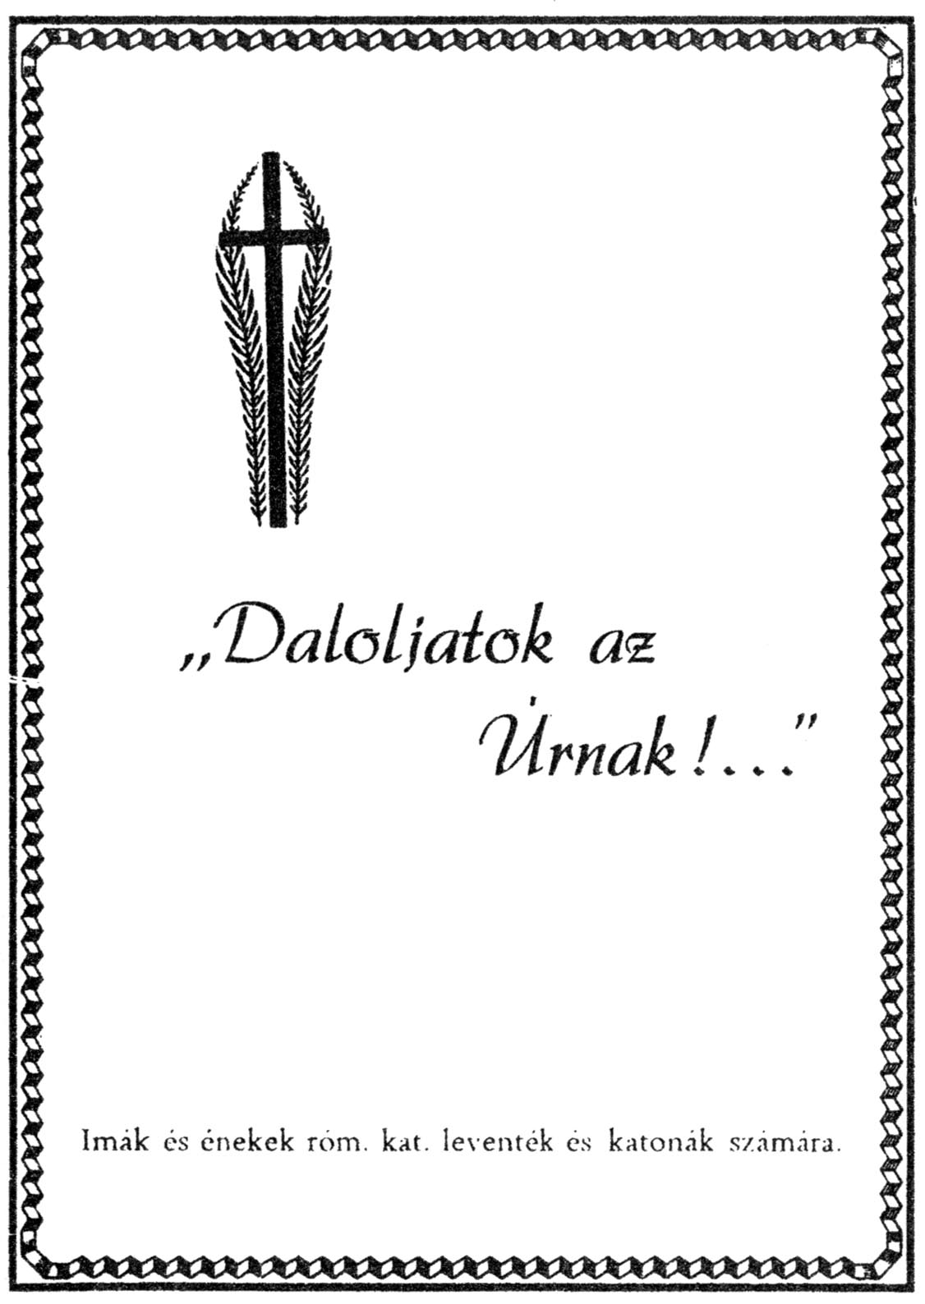

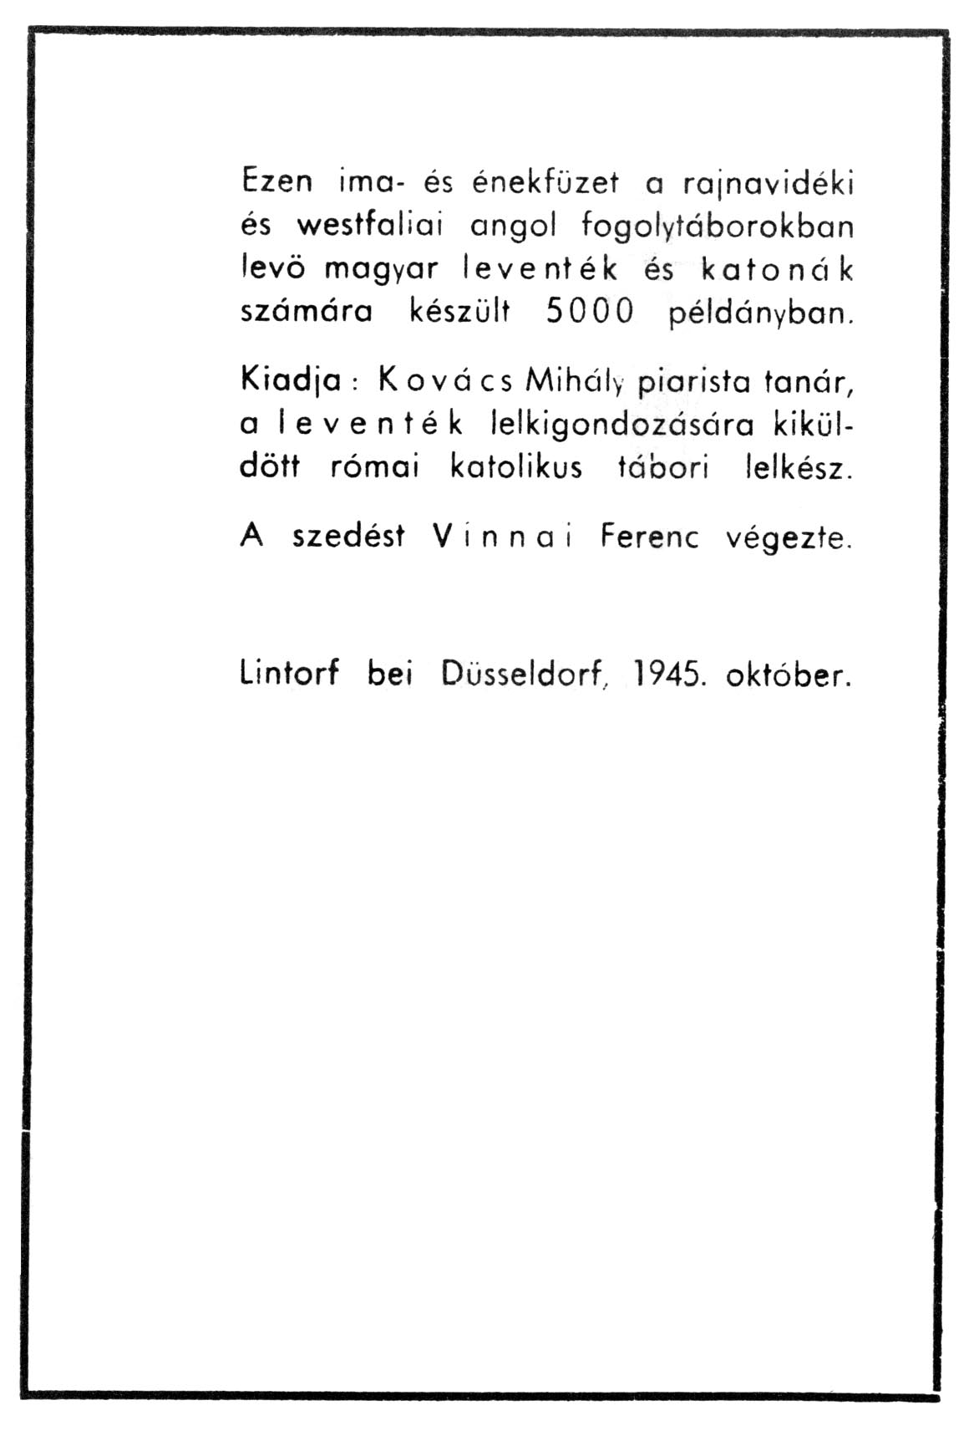

Kis énekes-imádságos füzetünk
két kiadást ért meg (kb. 8000 példány)

Lintorf Bez. Düsseldorf
1945. szeptember-október

Az angolok szeptember elején feloszlatták táborunkat. A magyar parancsnokság 5-6 vesztfáliai városnevet kapott, hogy hova mennyi embert indítson útba. Semmi egyéb utasítás. Elhatároztam, hogy nem a táborparancsnoksággal megyek, hanem azzal az ezer 14-16 éves diákkal, akiket elválasztottunk a többiektől, és akik számára – jórészt az én javaslatom alapján – vezetőket válogattunk. Minket a Düsseldorftól mintegy 12 kilométerre fekvő Lintorfba indítottak. Örömmel és várakozással szálltunk vonatra. Kocsijaink ajtajait nem zárták le, alig volt néhány angol kísérőnk, és úgy utaztunk, mint szabad emberek. Aki akart, az le is szállhatott útközben, és le is maradhatott. Néhányan meg is tették. Legtöbben azonban nyugodtan utaztunk, és abban reménykedtünk, hogy utunk hazafelé visz. Átutaztunk Hamburgon. Ott semmi sem változott az eltelt néhány hónap alatt. Rom és piszok mindenütt. De Hamburg után új világ kezdődött. A Harz hegység legészakibb nyúlványain átutazva, egészen más arcát ismertük meg Németországnak. Érett gyümölccsel teli fákat is láttunk, ami az otthonra emlékeztetett bennünket. Átutaztunk a híres westfáliai iparvidéken, a Ruhr-vidéken. A bányák már javában dolgoztak. Hatalmas pályaudvarok vannak errefelé. Mindenütt legalább két pár vágány, de sok helyen négy is fut egymás mellett. Nem ritka a negyven-ötven vágánypárral rendelkező pályaudvar sem. Kell is ez a hatalmas szénszállítmányok lebonyolítására. Essen, Duisburg környékén a városok szinte egymásba folynak. Villamoson is lehet utazni egyikből a másikba. A városok és a gyárak siralmas állapotban voltak. Az egyik legnagyobb gond az lesz, hogy mit csináljanak a romokkal, hova hordják el. Az emberek sokszor nyomorúságos omladékokban húzták meg magukat. Mennyi idő és munka kell ahhoz, hogy ezekben a városokban az élet újra emberhez méltóvá váljon.

Új helyünkre érkezve géppisztolyos, fegyveres katonaság várt bennünket. A vonatról leszállva még magunkhoz sem térhettünk a meglepetéstől, már csoportokba osztottak, és elöl, hátul, kétoldalt, kézben tartott fegyverekkel kísértek bennünket. Az igazi meglepetés csak eztán következett: a barakktábor, ahová megérkeztünk, hatalmas drótakadályokkal volt körülvéve. A sarkokon őrtornyok, rajtuk géppuskás őrség. Éjjel hatalmas reflektorokkal volt a kerítés megvilágítva. Nem tudtuk, hogy megijedjünk vagy nevessünk. 14-16 éves fiúkat akarnak ezek úgy őrizni, mint valami gonosztevőket? Próbáltunk magyarázkodni, de meg sem hallgattak bennünket. A táboron belül is hatalmas kerítések választották el az egyik részt a másiktól. Benn is fegyveres őrök cirkáltak. A felnőtteket különválasztották a fiúktól. Megpróbáltam tiltakozni, de géppisztolyos fenyegetéssel bezavartak bennünket az épületekbe.

A következő napokban aztán enyhült a helyzet. Sikerült a parancsnoksággal megértetni, hogy itt valami félreértésről van szó. Láthatólag ők is zavarban voltak, mert nem gyerekeket, hanem veszélyes foglyokat vártak. A felsőbb parancsnoksághoz fordultak utasításért. Bennük is megvolt a jó szándék, így sorsunk lassan jobbra fordult. Egy hét múlva már az őrséget is visszavonták, csak a kapunál maradtak fegyveres angol katonák, a tábor körül karszalagos német őrség szolgált. Megengedték, hogy mindennap kimenjen egy csoport a közeli futballpályára. Hetenként egyszer a faluba is kimehettünk. Én mindennap elhagytam a tábort.

Hamarosan jóba lettem a falu papjával. Idős, kedves, jó szándékú falusi ember volt. Maga is szegény, legalábbis nyugati értelemben, de szívesen segített mindenben. Tábori kápolnát még Schleswigben kaptam ajándékba, úgyhogy csak ostyára és borra volt szükségem. Itt ezt is könnyebb volt szerezni, mert erre már a szőlő is megtermett.

Az egyik nagyobb barakkhelyiséget kápolnának rendeztem be. Még közfalakat is bontottak ki a kedvemért, úgyhogy igen helyes és aránylag tágas kápolnám lett hamarosan. Két alkalommal misét tudott hallgatni az egész tábor. Saját elhatározásomból bevezettem a hétköznapi esti szentmisét is. Azt tapasztaltam ugyanis, hogy nagyon kevés ember kel fel korábban csak azért, hogy szentmisét hallgasson. Ezzel szemben estefelé, amikor mindenki ráér, sokan és szívesen jönnek a templomba. Októberben egy kis Mária-ájtatosságot is tartottam. Minden második este, sőt egy ideig mindennap mondtam szentbeszédet. Csodálatosan könnyen ment, és az emberek is szívesen hallgatták. Hamarosan olyan szép kis kápolnám lett, oltárképpel (fogolykiváltó Szűz), faragott gyertyatartókkal, szép vázákkal, hogy később szinte sajnáltam otthagyni. Minden este volt 6-8 gyónó és 15-20 áldozó is. Később azt is megengedték, hogy vasárnap kimenjünk a faluba szentmisére.

A tábor egyik felében csak magyarok és fiúk voltak. Így végre megvalósíthattuk azt, amit már előbb is terveztünk, a fiatalok foglalkoztatását. Tantermeket rendeztünk be, és minden csoportnak napi 3-4 óra kötelező foglalkozása volt. A gimnazisták számára gimnáziumi tanárokkal egész nívós iskolát alakítottunk; a polgáristák számára polgárit; a többieknek pedig mezőgazdasági szaktanfolyamot és ipariskolát. Mindenhez volt megfelelő tanerő. Jómagam a hittant tanítottam minden fokozaton és – alkalmas ember nem lévén – angol nyelvet kezdőknek. Még latint és orosz nyelvet is tanítottunk az önként jelentkezők számára. Diákjaink szabadidőben csinosították, díszítették a barakkok környékét. Mondhatom, hogy nem volt cserkésztáborom, ahol olyan szép díszítések lettek volna, mint itt. Nyersanyagként csak követ és különféle színű homokot használtak, de a művészi érzékű diákok szép dolgokat hoztak ki belőlük.

A táborban minden a legnagyobb rendben ment. Kőből épült barakkjainkat fertőtlenítették. Sodronyos emeletes ágyakon aludtunk mindannyian. A fűtés már szeptember elején megindult. Írószereket és papírost kaptunk. Már-már azon gondolkodtunk, hogy kiírjuk a tábor elé, hogy FIÚK VÁROSA. Azonban a honvágyon kívül is volt egy alapvető gond: az igen gyönge élelmezés. Hetekig korpalevest ettünk, és akkor mondtuk jónak, ha elég sűrű volt. A száraz élelem is kevés volt, vitamintartalmú ennivalót pedig szinte semmit nem kaptunk. A fiúk ugyan kijártak a faluba, kéregettek, vásároltak, loptak, amit tudtak, de a falu nem volt sokkal nagyobb lélekszámú, mint ahányan mi voltunk. Panaszkodtunk a felsőbb parancsnokságon is az élelmezés gyöngesége miatt, de csak ígéreteket kaptunk. Kijött egy főorvos, és megállapította, hogy a vitaminhiány aggasztó, változás azonban nem történt.

A szentmise közös éneklésnek volt egy nagy akadálya: kevés diáknak volt imakönyve. Kántorom ugyan tanítgatta az énekeket, azonban ez nem sokat használt. Elhatároztam, hogy a legfontosabb énekeket és imádságokat kinyomatom. Volt a faluban egy jól felszerelt nyomda, olyan, amilyen nálunk még egy városnak is becsületére vált volna. Megegyeztünk vele, és egy 24 oldalas kis füzetet adtak ki ötezer példányban. A legfontosabb imádságokon kívül 52 éneket is tartalmazott. A Sík-Schütz-imakönyv és a „Szent vagy, Uram” alapján állítottam össze. (Remélem, nem fognak pörbe szerzői jogbitorlás címén.)

Más törvénytelen dolgot is véghezvittem ebben az időben. A táborban rajtunk kívül civil magyar családok is éltek, köztük egy fiatal pár, akik szerettek volna összeházasodni. Semmiféle törvényes út nem állt rendelkezésükre. Egyik német anyakönyvvezető küldte őket a másikhoz. A táborban volt egy magyar anyakönyvvezető, azonban ennek nem volt joga itt kinn az esketéshez. A két fiatal pedig mindenáron házasodni akart. Ilyen esetekben látszik a világi házasságkötés tarthatatlansága! Sokáig haboztam, de a végén vállaltam a felelősséget a házasságkötésért. A magyar katonai parancsnokság előtt megkötöttük formailag a polgári házasságot, és utána nyugodt lélekkel az egyházi áldást is rájuk adtam. Nem tudom, hogy itthon hogyan intéződött el a dolog, de úgy látszik, minden rendben van, mert eddig még sehova nem idéztek meg ebben az ügyben.

A schleswigi magyar papkollégám, Pohly a bocholti fogolytáborba ment ötezer magyarral. Vele állandóan levelezésben voltam. Egyszer meg is látogattam. Egy angol katonai autó ment éppen oda, és én is vele mentem. Így megint végigutaztam, most már autón, a német iparvidéket. Ismét láttam, de más oldalról a pusztítást. A bocholti hadifogolytábor mellett volt annak a híres olajvezetéknek az egyik vége, amely még a háború folyamán állandóan az angol hadsereg nyomában volt. Angliában öntötték bele a benzint, itt meg folyt belőle. Benzintartályoknak és kannáknak valóságos hegyei jelezték már messziről a töltőállomást. Ez a találmány nagyon megkönnyítette a nyugati hadsereg dolgát. A bocholti tábor nagyobb volt, mint a miénk. Nem fogolytábornak épült. Saját stúdiója is volt, így a hadifoglyok irányítása nagyon könnyen ment.

Egy alkalommal Düsseldorfba is elutaztam. A Rajna itt a Szeged környéki Tiszára emlékeztet, csak kulturáltabb, nagyobb, kiépített kikötőkkel. A város nem sokkal nagyobb, mint Szeged, azonban hatalmas ipara – volt. A légitámadások és a harcok szinte teljesen romba döntötték. Megszólított egy fiatalember, aki járt már Magyarországon. Éppen Passauba készült. Küldtem vele egy levelet Passauba. Így címeztem meg: „Egy Passauban lévő magyar papnak.” Leírtam az angol zónában lévő magyarok helyzetét, hasonló értesítést kértem onnan és híreket otthonról. A Gondviselés úgy akarta, hogy egy héten belül a levelem Irányi Laci kezében volt, aki aztán hamarosan tájékoztatott a piaristák helyzetéről és az otthoni hírekről. Ez kimondhatatlan öröm és megnyugvás volt számomra. Ettől kezdve levelezésben voltam szinte egész Németországgal; haza is egymás után küldtem a leveleket, egyelőre azonban hiába, mert választ nem kaptam.

Fogolytáborunkban néhány száz német is volt. Köztük mintegy 30 katolikus és protestáns pap és papnövendék. Igen derék kollégákat ismertem meg bennük. Egyszer megkértek, hogy tartsak előadást a magyarországi katolicizmus helyzetéről. Szabadkoztam, hogy nem tudok ahhoz elég jól németül. Biztatásukra mégis elvállaltam. Ez volt életem első szabadelőadása idegen nyelven. Nagy élmény volt számomra, de úgy láttam, nekik is tetszett. Főleg nyelvi szempontból lehetett érdekes.

Bármennyire is jó volt ez a tábor, mind gyakrabban vetették föl a fiúk: hazaérünk-e karácsonyra? Az angolok azonban hallgatásba burkolóztak. Október közepe táján hangversenyt rendeztünk. Ezen az angol parancsnok annak a reményének adott kifejezést, reméli, hogy még sok szép hangversenyt fog hallani a tél folyamán. Ezzel nagyon lehangolt bennünket. Megkezdődtek a szökések. Az angolok szigorításokkal válaszoltak. Egyre feszültebbé vált a légkör, amikor értesítés jött, hogy – sürgetésemre – az összes angolzónabeli magyar fiút egy városban gyűjtik össze: a Münster melletti Borghorstban. A fiúk kérdőleg fordultak hozzám, s én annak a reményemnek adtam kifejezést, hogy ez lesz végre az a hely, amit már olyan régóta sürgetek. Ott bizonyára jobb ellátást adnak, és kivárhatjuk, amíg intézkednek sorsunk felett. Ha pedig nem így lesz – mondtam nekik –, én foglak bíztatni benneteket, hogy szökjetek és igyekezzetek haza. Az utolsó csoporttal magam is meg fogok szökni.

Megnyugtató szavaimnak meglett az eredménye, mert amikor október utolsó napjaiban új táborba mentünk, minden a legnagyobb rendben történt. Az új helyen új meglepetések vártak bennünket.

Borghorst bei Münster
1945. november-1946. február

Nagy reményekkel érkeztünk új táborhelyünkre, illetve szabatosabban: új állomáshelyünkre, mert ez nem volt fogolytábor. Borghorst mintegy 10 ezer lelket számláló helység Münstertől északra, körülbelül 20 kilométerre. A háború teljesen megkímélte. Ez volt a tragédiája, mert a háború befejezése óta állandóan telve volt idegenekkel. Először lengyelek voltak itt. Itt tartózkodásuk felért egy bombázással. Most pedig körülbelül hatezer magyar hadifogoly lakhelyévé vált. Nem tudom, kinek az ötlete volt, de az angolok elhatározták, hogy itt gyűjtik össze az összes magyar fiatalt, akik az angol zónában tartózkodtak. Hát erre ez a hely a lehető legalkalmatlanabb, semmiféle kaszárnya nem volt a helységben. A fiúkat 400-500-as csoportokban a repülőgépgyárak szerelőcsarnokaiban helyezték el. Ezek akkor sem lehettek valami kellemesek, amikor fűtöttek bennük, fűtés nélkül pedig szinte kibírhatatlanok voltak, sem szalma, sem takaró nem állt rendelkezésünkre. Előző helyünkön 5-6 angol gyapjútakarónk is volt személyenként, de csak egyet hozhattunk magunkkal, mondván, majd kapunk itt is. Kétségbeesetten szaladgáltam a parancsnokságra, de hidegen elutasítottak, hogy majd karácsonyra lesz. Mondanom sem kell, akkorra sem lett. Vigasztalt, hogy az ellátás jobb volt, mint előző helyünkön. Gyönyörű, hófehér kanadai kenyeret kaptunk, naponta fél kilót. Nem volt valami sok, azonban ki lehetett vele jönni. A város öt kilométeres körzetében szabadon mozoghattunk. Gyakorlatilag mindenki oda mehetett, ahová akart. A fiúk hamarosan száz kilométeres körzetben minden helyet bejártak. Ennivalót szereztek. Koldultak vagy loptak. Mikor három hónap múlva elhagytuk a helységet, a lakosság szerint az egész aprójószág-állomány kipusztult. Állítólag hétezer baromfit loptak el fiaink. Hát lehetett a dologban valami, mert meghatározott áron mindig lehetett mindent kapni. Azt hiszem, az ottaniak még sokáig megemlegetik a magyarokat. Mikor szememre hányták a magyarok vétkeit, rájuk hárítottam vissza mindent, mondván, miért hurcolták ide ezeket a szerencsétlen fiatalokat.

A fiúk örültek a nagy szabadságnak, én annál kevésbé. Az előző helyünkön szépen megindult tanítás szinte teljesen abbamaradt. A fiúkat egyszerűen nem lehetett összetartani. Igaz, hogy fűtetlen termekben, rossz és kevés ruhában ezt nem is lehetett kívánni tőlük. A hittanórákat azonban rendszeresen megtartottam. Ezt szívesen meg is hallgatták. Egyszer egy új csoporthoz mentem, ők a schleswigi „F” táborból kerültek közvetlenül ide, tehát még nem találkoztam velük. Papot azóta sem láttak, mióta otthonról elhozták őket. Mint egy zsibongó méhkas, úgy találtam őket, ahelyett, hogy a parancs szerinti tanítás folyt volna. Mikor finoman szemrehányást tettem ezért parancsnokuknak, egy tanítónak, dühösen nekem jött, hogy először változtassak a fiúk lehetetlen helyzetén és azután papoljak; ő ért a dolgához, mert pedagógus. Nem tudta, hogy magam is ilyesféle vagyok. Azt mondta, hogy ne is próbálkozzam itt „előadást tartani”, mert a fiúk úgyis ki fognak fütyülni, mint ahogy másokat is kifütyültek. Felajánlottam, hogy tegyünk próbát. Csak abban segítsen, hogy egy-két percre legyen csend. Szinte kárörömmel segédkezett. Ekkor aztán a fiúknak egy olyan „hittanórát” rögtönöztem, hogy szinte nem akarták engedni, hogy abbahagyjam. Nem volt könnyű, mert több mint ötszázan voltak, de sikerült. Ettől kezdve ez a tanító lett az egyik legjobb segítőm, és még akkor is megpróbálta összetartani a fiúkat, amikor azt már jómagam is reménytelennek tartottam.

A szentmise és a kápolna kérdése itt nem okozott problémát. A helységnek volt egy hatalmas, a kölni dómra emlékeztető nagyságú temploma. Már idejövetelem előtt a német papok is tartottak külön szentmisét a magyarok számára. A szentbeszédet egy volt franciskánus kispap, Káli Lajos mondta. Természetesen azonnal átvettem mind a misét, mind a szentbeszédmondást. Igazán szívet gyönyörködtető dolog volt ilyen hatalmas templomban és ilyen nagy hívő sereg előtt beszélni. Mind az ötezer hívem egyszerre befért ebbe a templomba. Jól ki kellett nyitnom a számat, hogy az ajtónál lévők is meghalljanak. Később a magyarok helyrehozták a templom hangerősítő berendezését, s azután minden gyönyörűen ment. Igen ügyes volt ez a hangerősítő berendezés.

A helységben virágzó hitélet folyt. A plébános és a három segédlelkész roppant munkát végeztek. Vasár- és ünnepnap reggel fél héttől estig, szinte minden órában volt valamilyen program a templomban. Csodálatos, hogy mindenre volt hívő is. A miséken valamennyi pap dolgozott. Igen szellemes volt; ahogyan a hívek a kórusról kezelhető, kivilágított táblán mindig látták, hogy melyik ének következik. Ügyes volt az egyházmegye külön imakönyve is. Ebben az összes ájtatosság benne volt, így a hívek a délutáni ájtatosság szövegét is a kezükbe kapták. Reggel nyolckor a diákmisén mindennap nagyon sokan vettek részt. A gyerekek maguk vezették ezeket az ájtatosságokat. Talán ezért csinálták olyan buzgón. 100-150 kisfiú és kislány jobban betöltötte énekével a templomot, mint az én ötszáz hívem. Többször emlegettem is nekik a szószékről.

A hitoktatás is a templomban folyt. Hétköznap délutánonként igen szépen összegyűltek az oktatásra. Külön tartottak havonta egyszer szentbeszédet az inasoknak, az iskolából kikerült fiataloknak. Ezek is egészen természetesnek tartották, hogy megjelenjenek. A plébános és segítői – mint már mondtam – rengeteget dolgoztak. Valamennyinek gyönyörű lakása volt. Könyvtáruk is olyan, mint nálunk csak kevés papnak. Látszott, hogy díjazásuk elég tekintélyes lehet. A sekrestyés is művelt, intelligens, jól kereső fiatalember. A zenéhez kiválóan értett, a gregorián dallamokat elsőrendűen énekelte.

Náluk a karácsonyi éjféli szentmise nem szokásos. Nem ismerik a szilveszteri hálaadó ájtatosságot sem. Jómagam – magyarjaim számára – mindkettőt megtartottam. Az itteni papokhoz valahogy nem sikerült közelebb férkőznöm. Igen udvariasak voltak, de valahogy hidegek maradtak velem szemben. Barátokat inkább a közeli S.V.D. kolostorban találtam.

Hetenként egyszer autóval meg szoktam látogatni a környéken lévő hadikórházak magyar betegeit. Kisebb helységekben voltak ezek, tőlünk 20-30 kilométer távolságra. A kórházakban ápoló kedves nővérek minden jóval elláttak ilyenkor. A legkedvesebb fogadtatás mindig a Sankt Arnold-i kolostorban volt. Mikor megtudták, hogy magam is szerzetes vagyok, testvérként fogadtak. Sajnos három alkalommal is kellett temetnem a kolostor temetőjében magyar fiúkat. A szerzetnek ez a németországi anyaháza volt, igen sok, főleg laikus nővérrel. Itt készültek missziós hivatásukra. A kolostor vezetője egy igen művelt, agilis, 45 év körüli pap. Rajta kívül még négy páter volt a kolostorban, köztük egy osztrák is. Sokszor vacsoráztam náluk, és alkalmam nyílt közelebbről is megismerni őket. Karácsony után – pihenésként – egy hetet kint töltöttem náluk. Mikor a mi sorsunk is szóba került, tréfásan marasztaltak, hogy maradjak náluk, úgyis szükségük lenne egy fizikatanárra. Hasonló tréfás hangon utasítottam vissza az alapjában nagyon is csábító ajánlatot.

A fiúk helyzete változatlanul szomorú volt. Teltek a hetek, egyre hidegebb lett, és még mindig nem volt elegendő takarójuk. Ruhájuk is sok kívánnivalót hagyott hátra. Ebben persze ők maguk is hibásak voltak, mert az ősz folyamán eladogatták fölszerelésüket ennivalóért. De hát a gyerek nem gondolkodik előre, a fölnőttek sem nagyon teszik. Napról napra szaporodott a betegek száma. Aki egyszer beteg lett, annak aránylag jól ment a dolga, mert a kórházak fűtése, ellátása elég rendes volt. Sok komoly betegünk is volt. Itt ismertem meg, hogy milyen rettenetes betegség a mellhártyagyulladás. Ez vitt el egymás után több fiút is. Egy-két hastífusz is akadt. Aki túlélte, az szinte megerősödve került ki a kórházból. Az egyik volt nyilas gyerek napokig küzdött a halállal, míg végre az élet győzedelmeskedett. Az ő lázálmaiból és rémképeiből ismertem meg, hogy micsoda borzalmas dolgokat vittek véghez a háborúban.

Néhány buzgó diák ösztönzésére még december folyamán megalakítottam a „Borghorsti 2–915. sz. Teleki Pál cserkészcsapat”-ot. Sajnos nem lett belőle kifejlett szervezet, mert nem tudtunk programot adni. Összejöttünk egyszer-kétszer teára, azonban a megbeszélések nem adtak elegendő tartalmat a közösségnek, és magam is inkább a lelkipásztorkodással voltam elfoglalva.
A karácsony előtti hetekben meglátogattam azokat a közeli magyar táborokat, ahova még nem jutott el magyar pap. Az egyik ilyen tábor Dorsten közelében volt. Autóval mentem és csak két napot töltöttem ott, de ezalatt is sok mindent láttam. A tábor lakóinak egy része Belgiumból hazaigyekvő magyar bányászcsaládokból állt. Ezek ún. UNRA-ellátást kaptak. Ez azt jelentette, hogy a tábori ellátásukon kívül hetenként még csomagot is kaptak. Ez a csomag többet ért, mint az egész hetes ellátás, volt benne a csokoládétól, a konzervtől a legfinomabb narancsdzsemig minden. Az angol katonák is ezt kapták a rendes ellátáson felül. Így könnyű volt viselni a nehézségeket! Voltak itt tőlünk ideszökött gyerekek is. Örültem, hogy ilyen jó dolguk van – testileg. Erkölcsileg azonban féltettem őket.

Egy másik UNRA-táborba előre megírtam a vezetőnek – egy körülbelül 24 éves magyar fiatalembernek –, hogy megyek. Azért voltam ilyen óvatos, mert tudtam, hogy barbár állapotok uralkodnak náluk. A többség – szemmel láthatóan – örömmel fogadott. Rögtön láttam, hogy jó, túlságosan jó dolguk van! Volt itt a 14 éves fiútól 25-30 éves szökött karpaszományosig mindenféle ember. Alapjában ugyanolyan magyarok voltak, mint a mi táborunk lakói, azonban volt deportáltakként kezelték és tejbe-vajba fürösztötték őket. Ez volt éppen a tragédiájuk. A sok földi jóval visszaéltek. Jóllehet tudtak róla, hogy „jön a pap”, mégis szörnyű dolgokat tapasztaltam. Déli 12 óra volt, amikor udvariasságból végiglátogattam a barakkokat, és még ekkor is vagy öt helyen találtam nőkkel együtt őket. Mondanom sem kell, hogy a tervezett egy-két lelkigyakorlatos témájú beszédemet alig tudtam megtartani, és alig vártam, hogy már otthagyhassam őket. Egy részük nagyon sajnálta a dolgokat, és őszintén megtért, más részükön azonban nem lehetett segíteni. Néhány nap múlva el is érte őket az Isten büntetése: táborukat feloszlatták, és átirányították őket hozzánk. Magam ijedtem meg legjobban, mert alig tudtam meggyőzni őket arról, hogy nem az én utasításomra oszlatták föl az angol tábort. Ha ilyen nagy hatalmam lett volna, akkor elsősorban az én fiaim helyzetén segíttetek. Nagy részük azonban nem jött át hozzánk, hanem megszökött, hogy „jobb” tábort keressen magának.

Karácsony napján a münsteri érsek segédpüspöke mondta a nagymisét. Én is segédkeztem ezen. Azt vártam, hogy a plébános, akinek igen sokban segítségére voltam, legalább karácsony napján meghív ebédre, mert mi bizony ezen a napon is csak krumplilevest kaptunk. Ma sem értem, hogy miért, de nem hívott meg, hanem csak délután egy kis borozgatásra, mintha lett volna mire innom. Annál kellemesebb meglepetés volt számomra, hogy karácsony másnapján a helybeli apácák hívtak meg uzsonnára. Amikor – megdöbbenve – meghallották, hogy előző nap nem a plébánosnál ebédeltem, ők maguk hívtak meg a következő vasárnap ebédre. Az előzmények után azonban ezt természetesen nem fogadtam el.

Az apácák iránti tiszteletem a hadifogságban csak növekedett. Sok pappal találkoztam. Az egyik kedvesen fogadott, a másik hidegen. De olyan apácával nem találkoztam, aki amikor megtudta, hogy ki vagyok, ne fogadott volna a lehető legkedvesebben. A Sankt Arnold-i kórházban történt egy-két kedves eset. Valahányszor kimentem, akár látogatni, akár temetni, akár délben, akár este, látogatásom végén mindig megterített, jól megrakott asztal várt. Mikor egy hetet pihenésképpen kint töltöttem, az atyákkal együtt vacsoráztam. Amikor a szobámba mentem, meglepetve találtam ott kétszerannyi ennivalót, mint amennyit a vacsorán elfogyasztottam. Először azt hittem, hogy tévedésről van szó, és figyelmeztettem a kedves nővérek vezetőjét – tudtam, hogy ő küldi –, hogy én már az atyákkal vacsoráztam; csak legyintett, hogy az nem vacsora, amit ott ettem – célozva az atyák bizony gyenge vacsorájára –, nekem meg ki kell pihennem magam, és meg kell erősödnöm. Ettől kezdve minden este a szobámban találtam a jól megrakott tálat. Még kedvesebb eset volt egy másik. A cipőkrémem elfogyott, és sehol sem tudtam szerezni, így a csizmám bizony nem volt valami fényes, de még szerintem egészen tűrhető állapotban volt. Egyik este megjelenik a szobámban egy lábadozó magyar fiú nagy kefével és cipőkrémmel a kezében, mondván, hogy a főnöknő küldi, fényesítse ki a csizmámat. Ezt ugyan nem engedtem, azonban a cipőkrémet köszönettel elfogadtam. Hát ezek az apácák! Ezért szerették a betegek is annyira őket.

A postai összeköttetés ebben az időben már mindenfelé helyreállt, de Magyarországgal még mindig nem lehetett hivatalosan levelezni. Írni ugyan már lehetett, a levelet el is vitték, csak válasz nem jött soha. Kötelességemnek tartottam, hogy azokra a helyekre írjak, ahol a háború folyamán megfordultam, és érdeklődjem, hogy vannak-e ott még magyarok. Természetesen az ottani pap kollégámhoz fordultam. Wismarból azt a választ kaptam, hogy a háború utolsó napjaiban elvonultak a magyarok. A pütnitzi paptól azt a meglepő hírt kaptam, hogy az a két magyar leány, akit közel egy éve otthagytam, még mindig ott vannak. Az egyik, akinek akkor mellhártyagyulladása volt, később tífuszt kapott, most szinte a halálán van, a másiknak, a húgának semmi baja. Írtam nekik néhány megnyugtató sort, nem is gondolva, hogy annak esetleg milyen következményei lesznek. Nagy volt a megdöbbenésem, amikor néhány hétre rá, január elején beállított hozzám a két leány. Ők azt hitték – mielőtt levelemet megkapták –, hogy már minden magyar otthon van, csak ők maradtak itt. A beteg – orvosai tanácsa, sőt parancsa ellenére – felkelt, mert elhatározta, hogy el kell jutnia az itteni magyarokhoz. Kalandos út után kerültek át az orosz zónából ide, az angol zónába. Hát most tegyek értük valamint, mert ők itt akarnak a magyarok között maradni. Azonnal orvoshoz küldtem őket, mert meg voltam győződve, hogy az idősebb a hosszú, fáradságos út után vissza fog esni előbbi súlyos betegségébe. Csodálatosan semmi különösebb baját nem találta az orvosunk. Mivel nálunk csak fiúk, férfiak voltak, bejuttattam őket a soesti UNRA-táborba. Itt maradtak későbbi hazaindulásukig. Hogy mire képes az emberi természet!

Ebben az időben adtam fel első alkalommal az utolsó kenetet. A fiúk közül néhányan az angol katonákhoz álltak be legénynek. Mindketten jól jártak vele. Az egyik fiút a hatalmas angol katona igen megszerette. Tréfásan mondta is, hogy magával viszi haza, Angliába. Ha nem engedik be hivatalosan, akkor hazaviszi a kofferjében. Egyik este a katona fegyverét tisztította, az véletlenül elsült, és a fiú hátgerincét átfúrva a lapockáján jött ki a golyó. Az angol azonnal kórházba vitette, azonban már nem lehetett rajta segíteni. Szépen elkészült az utolsó útra, már amennyire, nagy fájdalmában elkészülhetett. Az arcán látszott, hogyan küzd az élet a halállal. Egyszer elhomályosultak a szemei, majd újra kitisztultak. Megmondta az orvos, hogy bármelyik pillanatban meghalhat. Másnap reggel halt meg. Furcsa volt, hogy a temetésen az angolok nem képviseltették magukat. Talán féltek, hogy összeütközésük támad a magyarokkal?

Elhelyezésünk semmit sem javult. Mindenki úgy segített magán, ahogy tudott. Az emberek fáztak, minden éghetőt eltüzeltek. Nem számított, hogy az iskolai pad vagy akármilyen fontos berendezési tárgy volt. Első az élet. Jómagam – sokadmagammal – egy igen szép magánházban laktam. Valami nemzetiszocialistáé lehetett. Most lefoglalták. Gázfűtésre volt berendezkedve. Gáz azonban nem volt. Mit csinálhattunk? Először konzervdobozokból, illetve már nem is doboz volt az, hanem láda, kályhát készítettünk és azzal próbáltunk fűteni. Hamar kifogytunk a fűtőanyagból. Villany viszont volt. Áttértünk a villanyfűtésre. A Kovács-féle villany-gőz fűtés kiválóan bevált. Az alapelvet – az igazat megvallva – a fiúktól tanultam. Mikor kifogytak a fából, elhatározták, hogy villannyal főzik a krumplit. Igen ám, de nem volt villanyfőzőjük. Segítettek magukon. A vezeték egyik végét a konzervdobozhoz kötötték, a másik végére pedig egy fémlapot kötve egyszerűen belógatták a vízbe. Így a víz maga volt a fűtőtest. Pompásan megfőtt a krumpli, és a víz melegített is. Egy nagy hátránya volt: a forró vízgőz lecsapódott a hideg falakra, s minden megpenészedett, nyirkos lett. Ezen segítettem én. Mint mondtam, a fiúk egy része a repülőgyárakban volt elszállásolva. Itt rengeteg félkész repülőalkatrész volt. Az edényekből kijövő gőzt repülőgéphűtőkbe vezettem, ahol az lecsapódott. A meleget – mint radiátor – leadta, a víz pedig visszafolyt az edénybe. Ezzel a módszerrel fűtöttünk egész télen. Mondhatom, hogy olyan jól temperált szobám még soha nem volt, mint akkor.

Ima- és énekfüzeteim, melyeket Lintorfban nyomattam, már régen elfogytak, pedig itt is nagy szükségem lett volna rájuk. Nagy nehezen sikerült újabb 2500 példányban – egy kicsit kibővítve, de sokkal csúnyább kiadásban – kinyomatni. Embereim ennek is örültek. Így azután a szentmiséken javult az éneklés. Találtam egy igen buzgó kántor-énektanárt. Az ő közreműködésével szép latin énekekkel színesített szentmiséket tartottam. Vízkeresztkor a münsteri segédpüspök mondott a magyarok számára szép főpapi misét.

Az otthoniakkal való kapcsolat is kezdett kialakulni. A szüleimmel még nem, de legalább a rendemmel. Irányi Laci megküldte Passauból Péntek asszisztens úrnak a rendfőnök úr nevében írt levelét. Ennek igen megörültünk, viszont bosszantott bennünket a növendékekhez írt Ohmacht-féle levél. Ebből láttuk, hogy itthon legalább annyira tájékozatlanok a kinti helyzetről, mint mi voltunk az otthoniról. Később Sík Sándor levele szerzett örömet, szinte minden sorát százszor elolvastuk. Mind több helyről kaptam levelet. Lassan kibontakozott az a hatalmas munka, melyet a papság – és főleg a piaristák – a kihurcolt vagy egyéb úton kikerült magyarság érdekében tett. Nem én vagyok hivatva arra, hogy ezt magyarázzam, mégis papírra vetek néhány megjegyzést.

A magyarok már a háború utolsó heteiben is sokan hányódtak odakinn. Ki voltak szolgáltatva a német parancsnokság kényének-kedvének, ide-oda vezényelték, dobálták őket, szétszórták egész Németországban. Dél-Németországban és Ausztriában lényegesen többen voltak, mint fenn, az angol zónában. A fegyverszünet első heteiben az angol zónában lévő magyarok száma 80 ezer lehetett. Lenn délen, az amerikai zónában több százezernek kellett lennie, úgyszintén Ausztriában. A fegyverszünet napjaiban a magyarság még inkább magára maradt. Nem akadt egy olyan egyéniség, aki magához tudta volna ragadni a vezetést. Igaz, nem is volt egységes cél, amelynek érdekében össze lehetett volna fogni a magyarokat. Jó részük mindenáron és minél hamarabb haza akart menni, de nem kaptak közlekedési eszközt. A megszálló hatóságok természetesen először a saját szövetségeseiket akarták hazaszállítani, s ezek is milliószámra voltak. A magyarok más része – érthető okokból – félt hazamenni, egymást ócsárolták és gyanúsítgatták. A megszálló hatóságok pedig mindkét felet gyanús szemmel nézegették. Az egyiket szélsőbaloldalinak, a másikat szélsőjobboldalinak gondolták, így egyikkel sem tárgyaltak, csak húzták az időt. Mindennek a magyarság látta a kárát. Ekkor emelkedett jelentőssé az a kapocs, mely mindkét párti magyarságban közös volt: a vallás. A papok – elsősorban a piaristák – fogták össze a magyarokat.

Az egyik központ a passaui Magyar Vöröskereszt volt, melyet az erőszakkal kitelepített magyar piarista kispapok szerveztek meg Irányi Laci vezetésével. Autóval járták Ausztriát, Dél-Németországot és szervezték a magyarokat, tartották bennük a lelket. 1945 őszén, amikor végre otthonról is kezdtek érdeklődni a kinti magyarság iránt, ez a központ már 54 kirendeltséggel dolgozott. Pártatlanságára jellemző, hogy az otthonról küldött megbízottak minden változtatás nélkül átvették az egész szervezetet.

A másik központ, amely ezzel együtt fejlődött, de később jelentőségében túlhaladta: a landshuti Lelkészi Hivatal volt. Ezt egy váci egyházmegyei pap, Kótai Zoltán hozta létre Meskó Lajos piaristával és Gácsér Imre bencéssel. Rozsály Feri is ezzel a központtal működött együtt, de ő jórészt Münchenben élt. Ez a hivatal – a lelkieken kívül – a legnagyobb szolgálatot azzal tette, hogy kiadta az ún. „Ki tud róla?” keresőíveit. Ennek segítségével tízezrek találtak egymásra: házastársak, testvérek, rokonok. Hatalmas kartotékrendszert állítottak föl, és mindenkinek készségesen válaszoltak, aki hozzájuk fordult. Az egész hatalmas apparátust adományokból, önkéntes munkával tartották fönn. A szervezet részben Rozsály Feri révén felvette hamarosan a kapcsolatot Rómával, de kapcsolatot kerestek és találtak a francia katolikusokkal is. 1946 elején a Szentszék kinevezte Kótai Zoltánt magyar apostoli delegátusnak, vagyis a nyugaton lévő magyarság legfőbb lelkipásztorának. Továbbra is a piaristák támogatták őt a leglelkesebben.

Hogy a katolikus papság és a piaristák ennyit tehettek a kinti magyarokért, azt részben előnyös helyzetüknek köszönhették. Mindig szabadabban mozoghattak, mint a civilek. Elsősorban azonban buzgóságuknak, a lelkekért való aggódásuknak, anyagi és szellemi függetlenségüknek volt köszönhető és nem utolsósorban a katolikus egyház egyetemességének, a katolikus egyház összetartásának, nemzetek fölöttiségének. A protestáns lelkipásztorok ennek a századrészét sem tudták fölmutatni, még a protestáns vidékeken sem.

A pesti rádiót – megszólalásától kezdve – állandóan figyelemmel kísértük. Ezzel megszűntek a nyugtalanságok, a rémhírek és a túl optimista hírek egyaránt, amelyek az előző nyarat jellemezték.

A karácsony közeledte mozgolódást hozott a táborban. A naivok abban reménykedtek, hogy karácsonyra otthon lesznek. Mikor kezdett bizonyossá válni, hogy ez reménytelen, megindultak a szökések. A négyezer fiúból és kétezer honvédből a karácsony előtti napokban legalább kétezer megszökött. Az angol parancsnokság nemigen törődött a dologgal. Volt, ahol géppuskával és reflektorral vigyáztak a magyar hadifoglyokra, és a szökni akarókat könyörtelenül lelőtték. Máshol, például Unnán a parancsnok teherautóval vitette ki az állomásra a hazamenőket, és tíznapi élelemmel is ellátta őket. Nálunk a helyzet körülbelül a két eljárás között volt. Nem segítették elő a szökést, de nem is akadályozták meg. Tízes-húszas csoportokban indultak az állomásról a magyarok. A jegypénztárnál csak annyit kellett mondani, hogy „ungár” és már adtak is jegyet, sőt egy kis gépelt papírt is, hogy hol kell átszállni. Tették ezt akkor, amikor hivatalos rendeletek tiltották az utazást. A gyakorlatban minden nehézség nélkül ment a dolog. A szervezésnek nem voltak mesterei az angolszászok. A magyarok egyszerű linóleumból kifaragták például a zónaparancsnokság pecsétjét, és ezzel utazták keresztül-kasul az egész országot. Az ilyen papíroknak árfolyama volt a táborban.

Karácsony után még nagyobb méreteket öltött a szökés. Kiszivárgott ugyanis annak a híre, hogy az összes magyart hazaszállítják ugyan tavasszal, de addig is egy közös táborban, Eselheidében fogják összegyűjteni. Ennek a tábornak vészes híre volt a magyarok között. Mint később tapasztaltuk, nem ok nélkül. Fejveszett menekülés kezdődött. Mire beszámoltak bennünket a vonatba február elején, a hatezer emberből már csak ezerhétszázan maradtunk. Pedagógusaimban is csalódtam. Nem a fiúk érdekeit nézték, hanem a magukét, és ész nélkül menekültek. Jómagam természetesen egy szóval sem tartottam őket vissza, mert én sem tudtam, hogy mi a jobb, de mélyen elszomorított a dolog. A fiúkat, akik akár bátortalanságból, akár félelemből nem mertek megszökni, természetesen megnyugtattam, hogy én a végsőkig maradok, és akkor az utolsókat magammal viszem, ha én is megyek.

Eselheide bei Paderborn
1946. február 2. – május 3.

Az angolok hivatalosan közölték a magyarokkal, hogy február elején összegyűjtik őket, és márciusban megindul a hazaszállításuk.

Eselheide majdnem olyannak bizonyult, mint amilyennek híresztelték. A szép Vesztfália arcán talán ez az egyetlen szeplő. Paderborntól kiindulva húzódik északnak mintegy 30 kilométer hosszúságban egy kietlen, homokos vidék. Néhol alig sikerült rajta megkötni a homokot. A németek – a hírek szerint – itt képezték ki afrikai csapataikat. Ennek a vidéknek az északi csücskében létesítettek még a háború alatt egy fogolytábort. Odaérkezésünkkor mintegy 15 ezer ember befogadására volt alkalmas. A háború folyamán – a közeli orosz temető sírfeliratai szerint – 60 ezer orosz pusztult el ebben a táborban. A környék lakossága szerint „csak” 25-30 ezer. Mindenesetre a tábor nyaralásra még akkor sem volt alkalmas, amikor mi kerültünk oda.

Itt ismét fegyveres őrség vigyázott ránk. A tábor belül gyéren volt megvilágítva, a környék annál inkább. Durva skót katonák hatalmas tornyokban őrködtek nyugalmunk felett. Elsők között érkeztünk a táborba, így lefoglalhattuk a magunk számára a jobb, a fából készült barakkokat. A későbbieknek már csak a vasbarakk jutott, ami nem a legkellemesebb volt februárban, márciusban.

A tábor legnagyobb létszáma a 12 ezer magyar volt. Ezt a létszámot csak április közepén értük el. Két hatalmas konyhában folyt a főzés, az egyik tízezer, a másik hatezer ember számára volt berendezve. Mesterien voltak ezek a konyhák felszerelve. Eleinte 1500-1800 kalóriát kaptunk. Ezzel még csak ki lehetett valahogy jönni. Amikor azonban 1200 kalória alá szállították le a napi fejadagot, ez már állandó éhezést jelentett.
A fiaimnak – legalábbis erkölcsi, lelki szempontból – ez a tábor mégis jobb volt az előzőnél. Ellátásban is sikerült kieszközölni, hogy számukra megmaradt az 1800 kalória. Ezenkívül akkor kapták meg a még karácsonyra megígért vöröskeresztes szeretetcsomagot. Mivel nem lehetett elkóborolni, ismét meg lehetett kezdeni a tanítást. Két gimnáziumi tagozat és egy polgári iskola működött a mezőgazdasági és ipari szaktanfolyamokon kívül. Mindenkinek kellett valamelyikre járni. Igen derültem azon, hogy katonatanáraink, akik otthon valamelyik katonaiskolában tanítottak, nem azon igyekeztek, hogy minél jobban tanítsanak, hanem állandóan azon járt az eszük, hogy milyen bizonyítványt állítsanak ki a fiúk számára. Persze nem a diákok érdeke volt számukra a fontos, hanem a csapatuké. Így akartak itthon „jófiúknak” látszani. A Nemzetközi Vöröskeresztet is meghívták a vizsgára, és azokkal is aláíratták a bizonyítványokat. Hiába magyaráztam nekik, hogy ez otthon úgysem fog érni semmit.

A vallásos, a lelki élet kitűnő volt a táborban. Egy hatalmas vasbarakkot kápolnának rendeztem be, és ott mindennap tartottam szentmisét, mint korábban már Lintorfban is. Egy Arató nevű festőművész-növendék szép oltárképeket festett. Az egyik Szent Imrét ábrázolja, a másik a Magyarok Nagyasszonyát. Mindkét képnek a háttere a mi fogolytáborunk. A képeket ma is őrzöm. Az oltár közepén egy egyszerű kereszt volt, középütt egy szenvedő, töviskoszorús Krisztus-arccal. Ezt egy Szervátiusz nevű székely faragóművész faragta. Szintén sikerült hazahoznom.

Húsvét előtt négy lelkigyakorlatot tartottam. A tábor nagy része részt vett rajta, és elvégezte a húsvéti szentgyónást. Hatalmas munka volt ez számomra. Az utolsó lelkigyakorlattal voltam a legkevésbé elégedett, pedig erre készültem a legtöbbet, mert ezt a tisztek és a vezetők számára tartottam. A kápolnába húsvétra még harmóniumot is szereztem a közeli faluból. Nagyszombaton feltámadási körmenetet tartottunk a barakkok között. Igazán szép húsvéti előkészület volt.

A hitoktatást modernizáltam. Sikerült vallásos tárgyú filmeket és egy vetítőgépet szereznem. Ettől kezdve valóságos tolongás volt a hittanóráimon. Igen ügyesek voltak például a szentségekről szóló filmek, illetve állóképsorozatok. Világhírű festményekből állították össze, közbe be volt sűrítve az illető szentségnek egész dogmatikája, liturgiája, sőt története is. Az egyháztörténetet is filmek segítségével tanítottam. Azt hiszem, több maradt így meg belőle, mintha saját szavaimmal szépen elmondtam volna.

A tavasz közeledtével rengeteg lett a betegünk. Minden héten legalább kétszer szállítottunk 10-20 beteget az eickelborni kórházba. Néhányszor magam is elmentem oda, a kórháznak azonban volt magyar papja, és így nem volt különösebb szükség rám. Mikor májusban hazajöttünk, ott még körülbelül 330 súlyos betegünk maradt. Őket csak késő ősszel hozták haza.

A betegségek egyik oka a dohányzás volt. Az egész táborban uralkodott ez a szenvedély. Mikor elsején megkaptuk a zsoldot, úgy felment a cigaretta ára, hogy 10 márkát is elkértek egy dobozért. A hónap vége felé már 5 márkáért is lehetett kapni. A cigaretta volt a legértékesebb és legbiztosabb valuta. Elsején a tábor számára kifizetett zsold közel 400 ezer márkára rúgott. Hatalmas összeg. Ennek kétharmada néhány nap múlva már a tábort őrző skót katonák zsebébe vándorolt pár ezer doboz cigaretta fejében. A hónap második felében a szenvedélyes dohányosok élelmüket adták el nemdohányzó társaiknak cigarettáért. Sajnos a gyerekek között is sok volt a dohányos, hiába tartottam ismételten megbeszéléseket a dohányzás ártalmairól.

Táborunk mellett állomásozott egy angol katolikus pap. Ideérkezésünk után azonnal kerestem vele a kapcsolatot. Először tolmács útján beszéltem vele. Mindenben segítségét ígérte, de nagyon hidegnek mutatkozott. Később nyelvtanulás címén sikerült közelebb férkőznöm hozzá. Egy angliai katolikus „egyetemnek” – a mi középiskoláink felső osztályának felelt meg – volt a történelemtanára. De már – mint mondta – belefáradt a tanításba, és ha hazamegy, inkább plébánián dolgozik. Nagy szerencsém volt, hogy az angolon kívül nem beszélt nyelveket, így én voltam kénytelen angolul tanulni. Később már tűrhetően meg tudtuk érteni egymást. Sokat segített. A környékbeli magyarok felkeresésére kölcsönadta többször is az autóját. Itthon is megpróbáltam vele tartani a kapcsolatot, sajnos eredménytelenül. Egyszer írt mindössze. Állítólag nem kapta meg a leveleimet. Lemondóan nyilatkozott a magyarországi postáról.

Sokkal kedvesebb volt hozzám és protestáns kollégámhoz egy skót protestáns lelkész. Tőlünk mintegy 30 kilométerre állomásozott, de minden héten egyszer eljött, hogy angolra tanítson bennünket. Skót létére – pipával a szájában – gyalázatosan beszélte az angolt, nem sokra mentünk vele, de az uzsonna, mellyel mindig megvendégelt bennünket, elsőrendű volt. Megajándékozott több angol nyelvű bibliával is. Egyet hazahoztam, a többit elajándékoztam angolul tanuló társaimnak.

Egy római nevelésű, nagy műveltségű, angol jezsuitával is volt alkalmam megismerkedni, olyan főlelkészféle volt az angol zónában. Jól beszélte a latint és a német nyelvet is, természetesen angol kiejtéssel. Rá hivatkozva sok mindent ki tudtunk verekedni a magunk számára az angoloktól.

Ezenkívül még sokat segítettek rajtunk az YMCA megbízottai. A módszerem az volt, hogy egy-egy új helyen igyekeztem a magam számára mozgási lehetőséget kiverekedni. Ezt követően a táborra uszítottam az összes létező nemzetközi szerveket, s az angolok márcsak azért is segítettek a fiúkon, hogy a nemzetközi szervek ne zaklassák őket. Persze sok idő kellett, míg ezt kitapasztaltam.

Közvetlenül húsvét előtt felkereste táborunkat a magyar apostoli delegátus. Kíséretében volt Meskó Lajos rendtársam is. Nagy öröm volt mindkettőnk számára, hogy olyan hosszú idő múltán találkozhattunk. Az apostoli delegátus az összes angol zónabeli magyar katolikus papot két napra összegyűjtötte egy angol lelkigyakorlatos házban. Ekkor derült ki, hogy tizenheten vagyunk az angol zónában. Azonban az összes többinek nem volt együttvéve annyi híve, mint nekünk kettőnknek az eselheidei táborban. A többi magyar a tél folyamán leszivárgott az amerikai zónába, hogy hamarabb hazajusson. A delegátus arra kért, hogy táborunk esetleges hazaszállítása után is maradjak kinn, mert szétszórva sok magyar van még. Nem tudtam teljes határozottsággal megígérni, hangsúlyoztam, hogy engem a magyar fiúk után küldtek ki. Ha azok hazamehetnek, úgy érzem, az én küldetésem is véget ér, és nekem is haza kell mennem.

Hazafelé
1946 húsvétja után az események már gyorsan pörögtek. Megjött végre az örömhír, hogy május elején az angol zónából is megindul a magyarok hivatalos hazaszállítása. Szilárd hazatérési szándékomat megerősítette, hogy végre én is kaptam levelet otthonról. Azonnal írtam az apostoli delegátusnak: ha hivatalos parancsot nem küld, fiaimmal együtt magam is hazatérek. A parancs nem jött meg, így a harmadik szállítmánnyal, az utolsó csoporttal, 1500 fiúval én is hazajöttem. Hazafelé még egy kívánságom teljesült, hogy legalább messziről láthattam az Alpokat. Sajnos sehol nem álltunk meg, és így Münchenben sem sikerült az ottani piaristákkal találkoznom. Ötnapos utazás után érkeztünk haza. Kaposváron szereltek le bennünket.

Itthon jelentettem a tábori püspökségnek küldetésem befejezését. Hidegen fogadtak. A munka méreteiről, melyet elvégeztem, fogalmuk sem volt. A mozgalmas idők sem voltak alkalmasak arra, hogy munkámat értékeljék. Nem is fontos. Az a lényeg, hogy magam meg voltam győződve róla, jó munkát végeztem, és ha elölről kellene kezdenem, ismét készségesen vállalkoznék rá.

Jelentés
(Kovács Mihály piarista tanár, tartalékos tábori lelkész beszámolója a Tábori Püspökségnek németországi küldetéséről.)

Az 1945-ös esztendő első heteiben vált közismertté, hogy a németek az országnak még megszállt nyugati részeiről ezrével hurcolják ki – felnőtt vezetők nélkül – a 14-20 év közötti fiúkat. A Tábori Püspökség elhatározta, hogy lelkészeket küld utánuk, és próbálja a fiúkat némileg menteni a németek önkényeskedéseitől. Így küldött ki engem is az elsők között Kőszegen, 1945. február 17-én kelt 229/Bk. sz./Rk.tb. 7-1945. sz. alatti megbízólevelével a fiúk után: „ad pastorationem iuventutum Hungaricorum in territorio Germaniae commoratium”.

Megbízólevelemmel a csehországi Égerbe (a háború után: Cheb) utaztam, mert értesülésem szerint a magyar fiúk innen mentek szét Németország minden részébe. Valóban, Égerben egy nagy magyar elosztó tábort találtam. Itt már volt egy magyar lelkész, ezért engem az észak-németországi fiúkhoz küldtek, és megengedték, hogy azokat látogassam lelkigondozás céljából, de munkám még az adatok közlésével sem akarták (vagy tudták) megkönnyíteni.

1945. február 27-től március 16-ig a Keleti-tenger melletti Wismarban (Mecklenburgban) voltam. Az itteni Flak-kaszárnyában kb. 350 magyar fiút találtam német tiszthelyettesek vezetése alatt. Egytől egyig erőszakkal hozták el őket Magyarországról, és még azt is el akarták velük felejtetni, hogy valaha magyarok és katolikusok voltak. A német vezetőség nem valami barátságosan fogadott, de működésemet nem akadályozta. Körülbelül hatszor-nyolcszor tartottam a fiúk számára valláserkölcsi oktatást. A vasárnapi szentmisehallgatást az ottani német katolikus templomban biztosítottam számukra, és előkészítettem őket a közelgő húsvétra. Meggyóntam és megáldoztattam a városban tartózkodó mintegy 350 főnyi várpalotai karpaszományos honvédet is. A német plébános igen szívélyes és megértő volt velünk szemben, és többször kifejezte a magyarok példaadó buzgósága fölötti örömét. Többen voltunk, mint az ő katolikus hívei, és távozásom után is külön misét tartott a magyaroknak.

Március 16-tól április 25-ig a pütnitzi (Pomeránia, a Keleti-tenger partján) táborban levő kb. 220 fiú és 210 leány lelkigondozását láttam el. A fiúk dunántúliak, a lányok jórészt Komárom megyeiek (Komáromszentpéter és Hetény) voltak. A helybeli nyilas vezetők túlbuzgóságának szomorú következménye az ő elhurcolásuk. Ezek még elhagyatottabbak voltak, mint az előzőek, mert a közelben német templom sem volt, és egy részük – főleg a lányok – szüleiktől, falujuktól elszakítva, róluk semmi hírt sem hallva, közel álltak a kétségbeeséshez. Az 1945-ös szomorú húsvétot az ő táborukban töltöttem. Közben április elején felkerestem és szentségekkel láttam el a Greifswaldban lévő mintegy 150 magyar fiút is.

Mivel ezt a tábort április vége felé felszámolták, ezért a Hamburgban levő fiúkhoz indultam. Útközben Lübeckben az éppen az állomáson talált leventéket is meggyóntattam. Hamburgba érve a várost már kiürítve találtam, s innét a holsteini Büsumba indultam. Schleswignél tovább azonban nem juthattam, mert a háború vége közeledvén, úgyszólván minden forgalom leállt. Április 30-án az ott gyalogmenetben keresztülhaladó, sáncmunkára kényszerített Érsekújvári Karpaszományos Iskolához csatlakoztam, mivel nem volt papjuk, jóllehet több mint 1200-an voltak.

A kapituláció ennél az iskolánál ért május 5-én. Mint ezek lelkésze vonultam be május végén a hatalmas holsteni ún. „G” hadifogolytáborba, pedig mint lelkész kinn maradhattam volna. Itt a 400 ezer hadifogoly között kb. 16 ezer magyar volt. Ezek lelkigondozását láttam el Pohly János pécsi egyházmegyei tartalékos tábori lelkésszel együtt augusztus végéig. Közben ösztönzésemre a magyar vezetőség összegyűjtötte a tábor területén szétszórtan levő magyar fiúkat. Őket ugyanis német vezetőik a zűrzavaros háború végi időkben elhagyták, és így a közelükbe került magyar katonákhoz csatlakoztak, velük együtt kerültek a fogolytáborokba is. A 14-18 évesek száma mintegy kétezer volt. Számukra megfelelő tanítókat és tanárokat válogattam a Karpaszományos Iskolából, és csoportokba szervezve megkezdtük rendszeres tanításukat és nevelésüket, mert a munkátlanság nagyobb veszélyt jelentett számukra, mint maga a háború. A szépen megindult munkát csak a tábor szeptember eleji felszámolása szakította félbe.

Szeptember elején kb. ezer fiúval a Düsseldorf melletti lintorfi hadifogolytáborba kerültem. Itt a buzgó tanárokkal és tanítókkal szinte ideális mértékben sikerült megvalósítanunk a fiúk foglalkoztatását. A középiskolásokat külön tanítottuk. Mezőgazdasági, iparismereti és közismereti tanfolyamokat tartottunk. A hitoktatást minden csoportnak én tartottam. A szép lintorfi napokat csak az élelmezés igen szűkös volta árnyékolta be. Ezekre orvoslást ismételt fölterjesztésekkel kerestünk, de szinte eredmény nélkül.

Október végén Borghorstba gyűjtötték össze az angol zónába lévő 14-18 év közötti magyar fiúkat. Reméltük, hogy itt végre ismételt kérésünk meghallgatásra talál, és enyhítik egy kissé a fiúkkal szemben indokolatlan hadifogoly-elbánást. Enyhítették, de nem szerencsésen. A városban teljesen szabadon éltünk, jóllehet azt – elvileg – el nem hagyhattuk. De a fiúk zöme – 4000 fiú és 2000 katona volt a városban – fűtetlen, hatalmas gyárhelyiségekben lakott. A rendszeres foglalkoztatás szinte lehetetlen volt a hely hiánya és a kegyetlen hideg miatt. A ruházat is sok kívánnivalót hagyott maga után, jóllehet ismételten kaptunk több-kevesebb ruhát és cipőt. A hazulról jött hírek ritkák és megbízhatatlanok voltak. A hozzátartozók sorsa érthetően nyugtalanította őket, hisz legtöbbjük az elhurcolás óta semmit sem hallott szüleiről. A fiúknak kb. fele, a katonáknak pedig a többsége a tél folyamán elszökött Dél-Németországba, mert úgy hallottuk, hogy onnét folyik már a hazaszállítás. (A legnagyobb részük haza is ért, mint azt a rádióüzenetek igazolták.) A lelkigondozás munkája itt a vasárnapi magyar misére és a hittanórákra korlátozódott. A hatalmas katolikus templomban készségesen szorítottak helyet misénk számára. Azonban a szabad élet és a rendszeres foglalkozás hiánya sokat rontott a fiúkon, és buzgóságban a vesztfáliai katolikus németek bizony túltettek rajtunk.

1946. február elején a nagy magyar gyűjtőtáborba, Eselheidébe (Paderborn mellett) vittek bennünket. Itt a fiúkat teljesen külön helyezték el, és így ismét sikerült a rendszeres foglalkoztatást megvalósítanunk. A drótkerítés és a szigorú őrzés bizonyos szempontból előnyös volt, jóllehet, voltak óriási hátrányai is, de nem tehettünk ellene semmit. A hitoktatást filmekkel tettük változatossá. A közeli német papok nagyon megértően támogattak. Gimnáziumunk, polgárink, közismereti tanfolyamaink voltak, és a körülményekhez képest sikeresen működtek. Kápolnánkat művésziskolánk tette vonzóvá. Még harmóniumot is sikerült szereznünk, jóllehet a német plébános érthető aggodalommal kölcsönözte azt a tábor számára. A húsvétot hat csoportban lelkigyakorlatokkal készítettük elő. Ima- és énekfüzetünket 2500 példányban ismét sikerült kinyomatnunk. A fiúk száma kb. 2500, a felnőtteké pedig közel 10 000 volt. Itt ismét együtt működtem Pohly lelkész úrral. Az YMCA már magyar nyelvű katekizmust és tankönyvet is akart nyomtatni számunkra.

Április végén ért bennünket az örömhír, hogy végre az angol zónából is hazaviszik a magyar hadifoglyokat, köztük természetesen a fiúkat is. Mivel fiaim zöme – szinte kivétel nélkül – hazaindult a május 6-i szállítmánnyal, magam is hazajöttem, mert feladatomat befejezve és megoldva láttam.

Ezekben voltam bátor röviden összefoglalni 14 hónapos németországi működésemet és missziómat. Sokat nem tehettem, de erőmhöz mérten azokat a fiúkat, akiknek a közelébe juthattam, igyekeztem megtartani katolikusnak és magyarnak, s ezáltal is hozzájárulni a jövő Magyarországának felépítéséhez.

Budapest, 1946. május 15.
Kovács Mihály
piarista tanár, ifjúsági lelkész
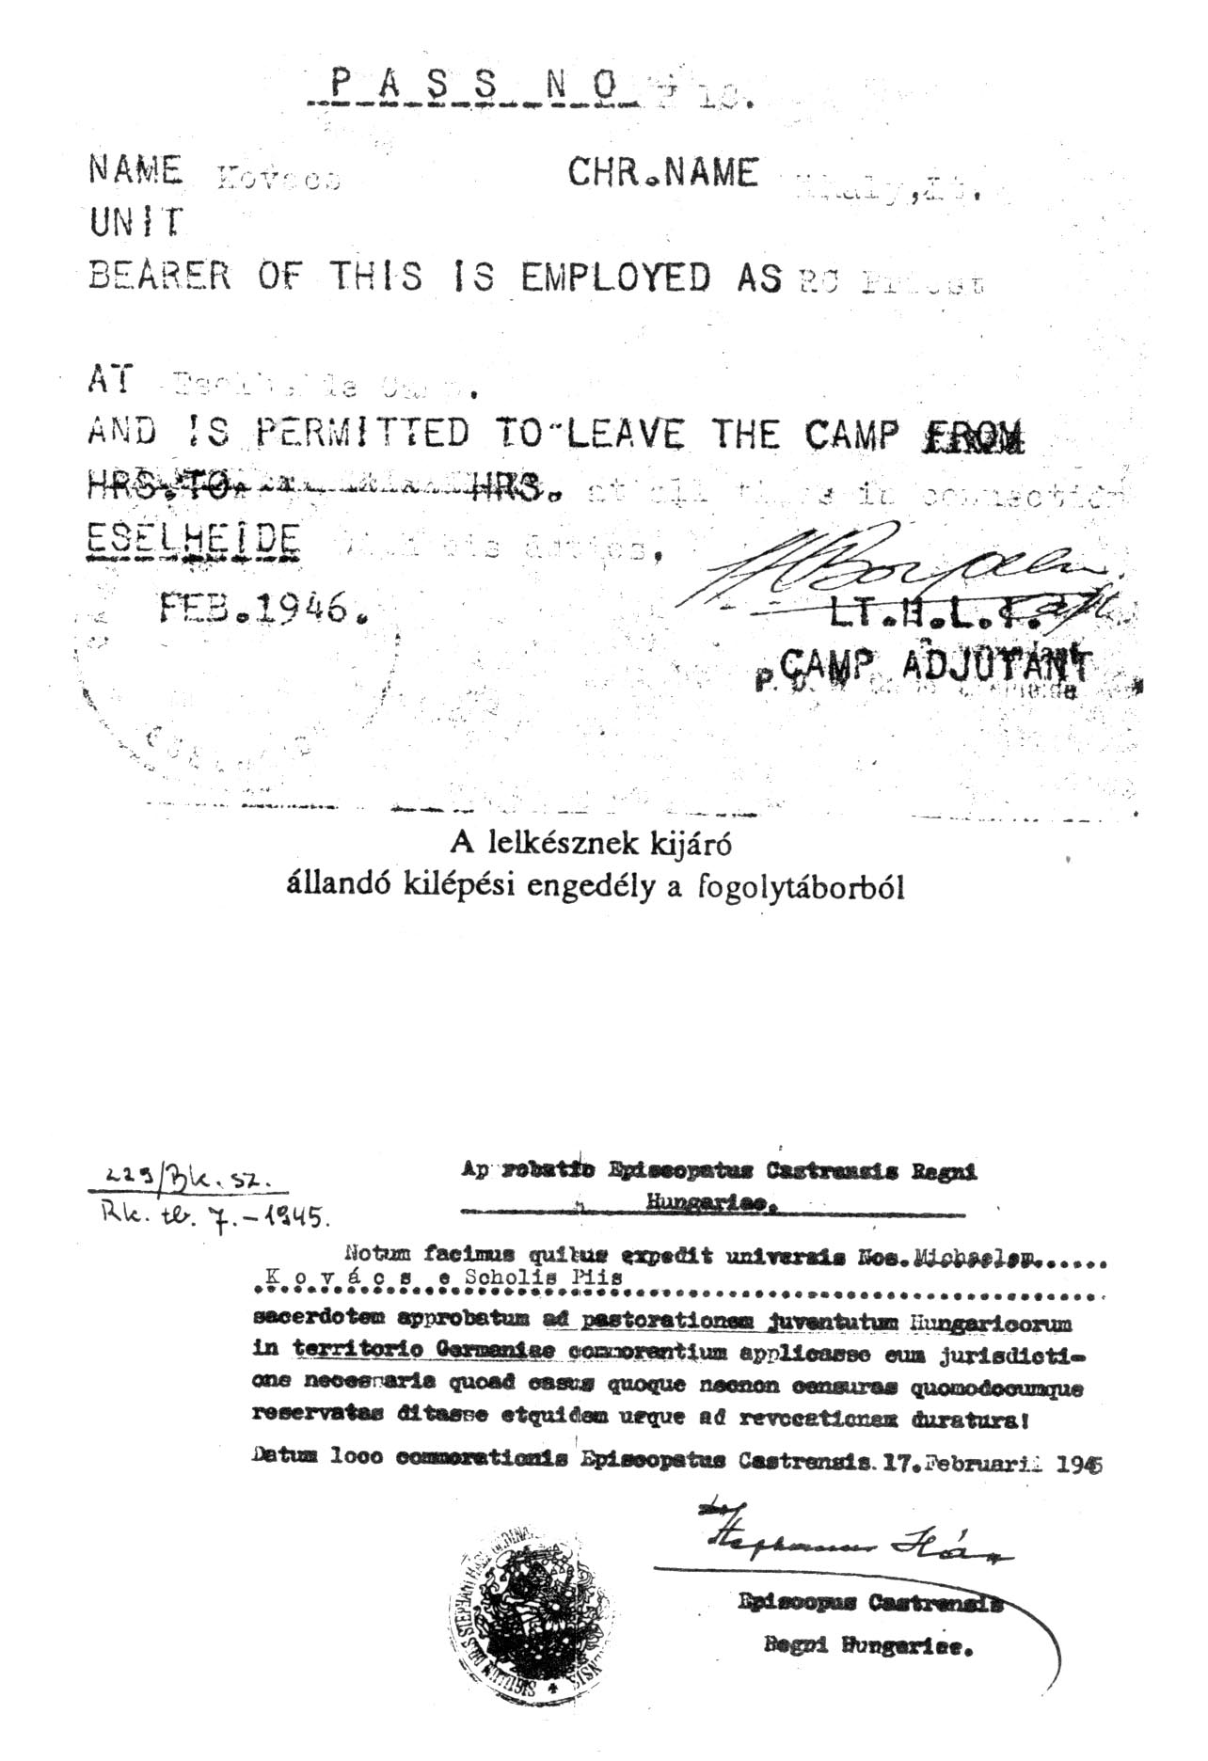

Latin nyelvű megbízólevél a tábori püspöktől. (Kőszeg, 1945. február 17.)

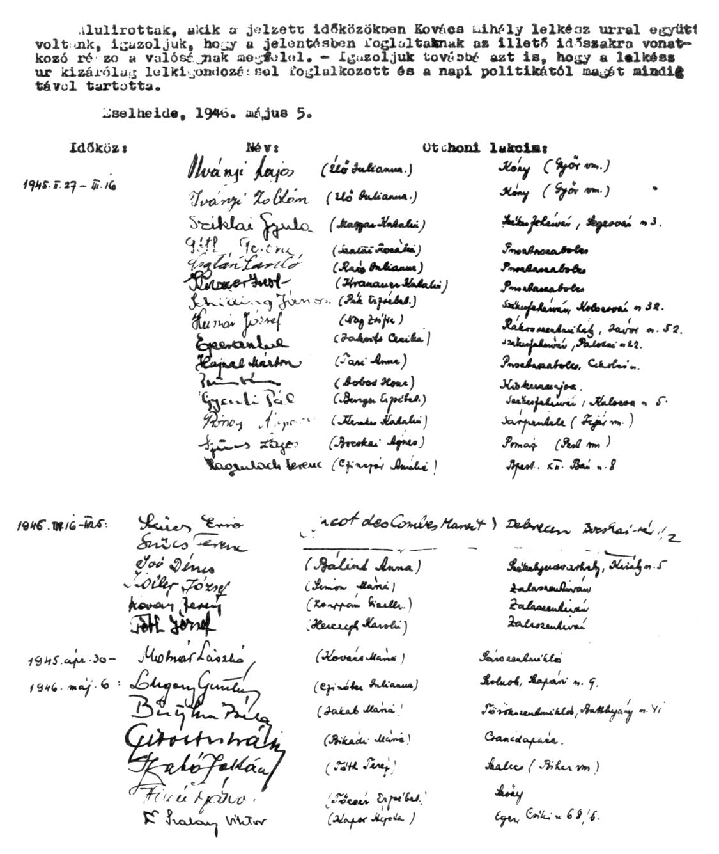

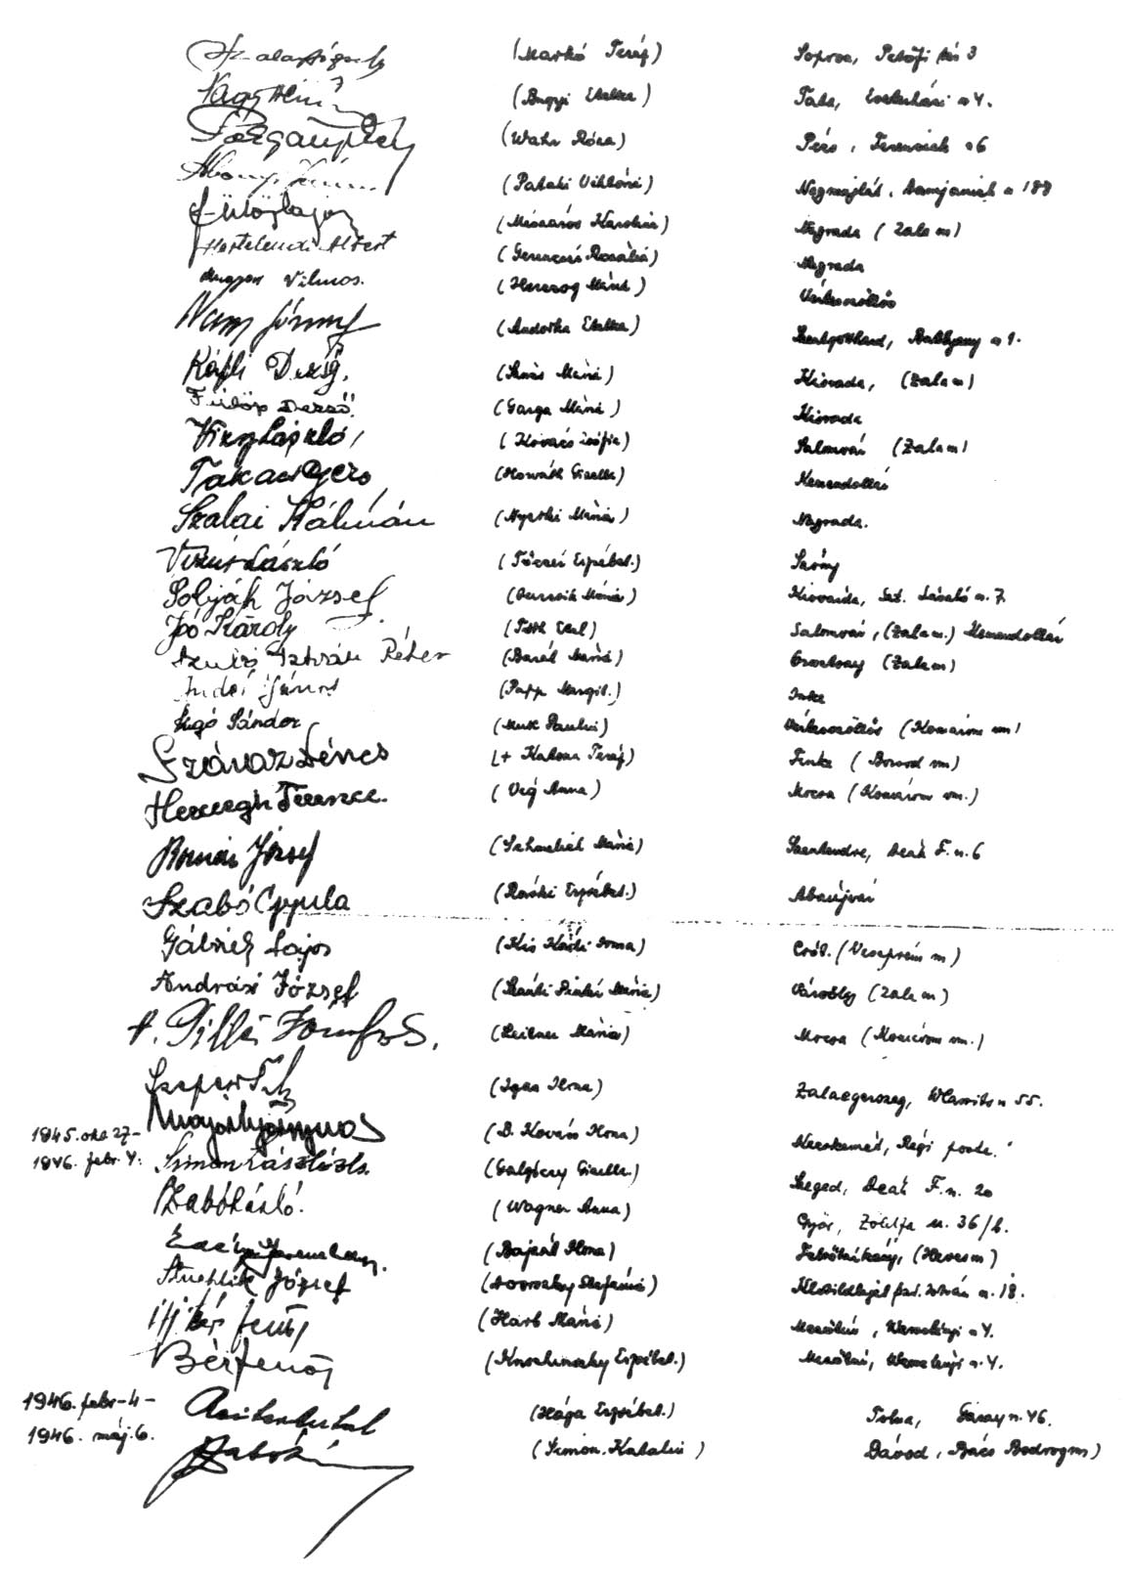

Néhány név a sokezernyi Eselheide-i magyar hadifogoly seregéből

Szervátiusz Tibor szobrászművészről van szó.

